# *JAVA开发必知会*

### PS:目标20K-50K

核心要点:

1. JVM
2. 多线程/高并发
3. 设计模式(DP)
4. Redis, Zookeper
5. MySql调优
6. Spring源码
7. Netty
8. 数据结构和算法
9. IO

# Spring要点：

## Spring核心思想(IOC)：

**IOC（Inversion of control）控制反转，也称为DI（Dependency Injection）依赖注入。**

不创建对象,但是描述创建它的方式,把Bean的创建和调用交给Spring容器管理，目的降低项目耦合度。

**依赖注入方式：**

Setter注入和构造器注入

**Spring解决循环依赖：**

使用三级缓存

**三级缓存：**

SingletonFactories 单例对象工厂的cache

EarlySingletonObjects 提前曝光的单例对象的cache

SingletonObjects 单例对象的cache

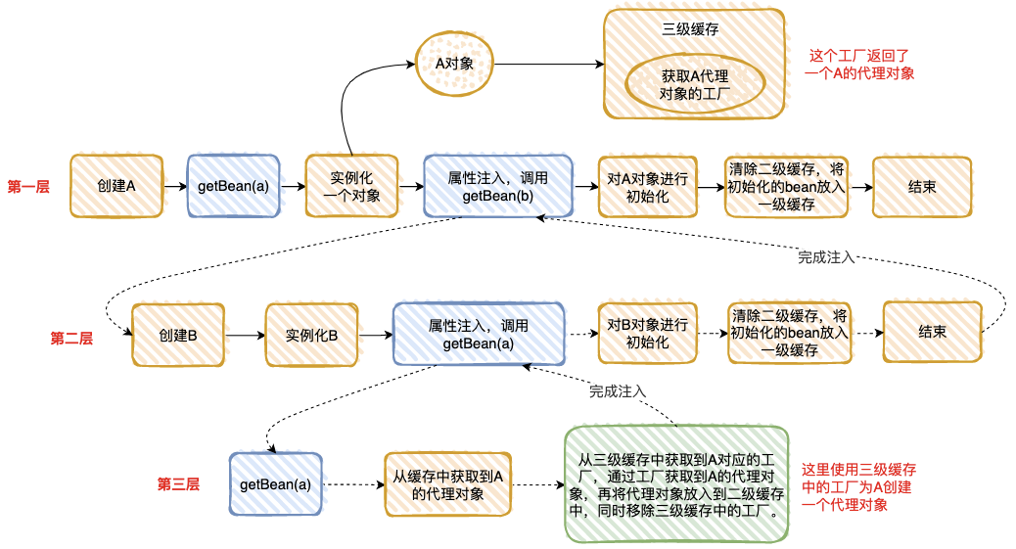

1. 在第一层中，先去获取 A 的 Bean，发现没有就准备去创建一个，然后将 A 的代理工厂放入“三级缓存”（这个 A 其实是一个半成品，还没有对里面的属性进行注入），但是 A 依赖 B 的创建，就必须先去创建 B；
2. 在第二层中，准备创建 B，发现 B 又依赖 A，需要先去创建 A；

在第三层中，去创建 A，因为第一层已经创建了 A 的代理工厂，直接从“三级缓存”中拿到 A 的代理工厂，获取 A 的代理对象，放入“二级缓存”，并清除“三级缓存”；

1. 回到第二层，现在有了 A 的代理对象，对 A 的依赖完美解决（这里的 A 仍然是个半成品），B 初始化成功；
2. 回到第一层，现在 B 初始化成功，完成 A 对象的属性注入，然后再填充 A 的其它属性，以及 A 的其它步骤（包括 AOP），完成对 A 完整的初始化功能（这里的 A 才是完整的 Bean）。
3. 将 A 放入“一级缓存”。

**AOP（Aspect Oriented Programming）面向切面编程。**

这是对OO（面向对象编程）的一种补充，面向对象是把程序抽象成不同层次的对象进行编程，面向切面是把对象抽象成不同层次的切面进行编程，相当于细分后再细分。

AOP做:事务处理,权限判断,日志捕获

**ORM:**

对象关系映射(Object Relation Mapping),是一种为了解决面向对象与关系数据库存在互不匹配的技术.

常用的ORM框架:Hibernate,myBatis,SpeedFrameWork

## Spring事务的实现原理:

**声明式事务:** 是指将事务的定义和管理与业务逻辑分离，通过配置文件或注解等方式来实现事务管理。在 Spring 中，可以使用 @Transactional 注解来声明事务。

实现原理: 当一个方法添加了@Transactional注解后, Spring会基于这个类生成一个代理对象, 将这个代理对象作为一个Bean, 当使用这个事务方法的时候, 会先关闭自动提交, 然后再去执行业务逻辑, 执行完过后, 如果没有出现异常, 就直接提交事务, 如果有异常, 就直接做回滚, 当然异常可以自己定义.

**编程式事务:** 是指在代码中通过编程的方式来控制事务，即在代码中手动开启、提交和回滚事务。Spring 提供了 TransactionTemplate 类来实现编程式事务管理。

实现原理: 用户自己编写提交和回滚的判断逻辑.

## Spring的隔离级别:

Spring中的事务隔离级别其实就是数据库的隔离级别:

读已提交

读未提交

可重复的

串行

## Spring事务什么时候会失效:

1. Bean对象没有被Spring管理
2. 方法的访问修饰符不是public
3. 自身调用问题
4. 数据源没有配置事务管理器
5. 数据库不支持事务
6. 异常被捕获处理
7. 异常类型错误或者配置不正确

## Spring管理Bean的生命周期：

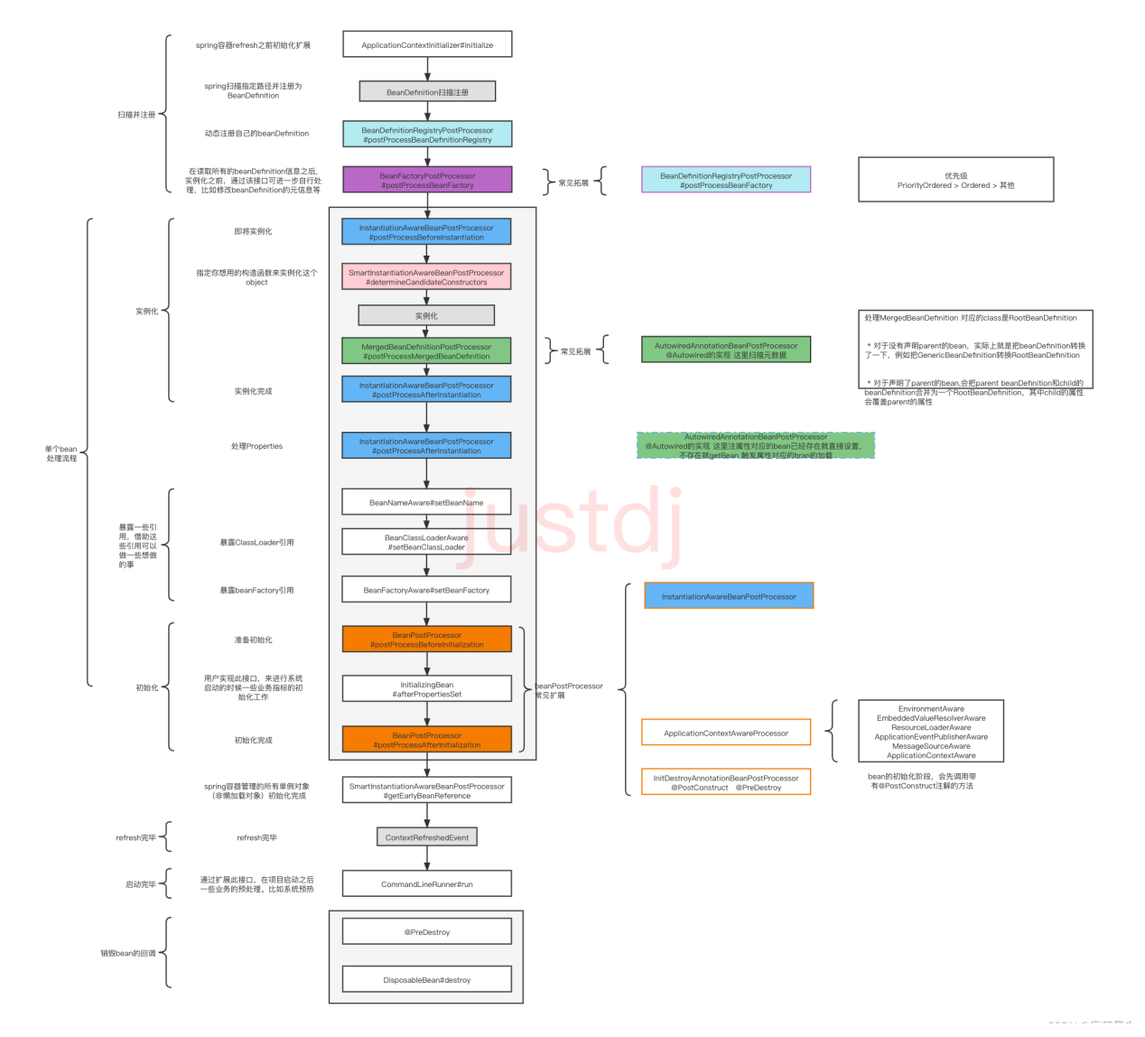

**Bean生命周期：**

1. **BeanDefinitionReader读取器获取Bean的定义信息，并注册为BeanDefinition，里面包含了Bean实例化的各种条件和属性，作用域，是否懒加载等**
2. **通过BeanFactory实例化Bean，createBeanInstance（）**
3. **对Bean进行进行属性赋值，populateBean（）和invokeAwareMethods（）**
4. **Bean初始化，BeanPostProcessor执行前置处理，然后执行初始化方法invokeInitMethods（），最后执行后置处理器BeanPostProcessor**
5. **销毁Bean实例**

**扩展实现解释：**

1. Bean实现BeanNameAware接口，Spring会执行setBeanName方法，传入Bean的ID用于用户获取Bean在Spring容器中的名字，无实际意义
2. Bean实现BeanFactoryAware接口，Spring会执行setBeanFactory方法，传入BeanFactory实例给用户使用
3. Bean实现ApplicationContextAware接口，Spring会执行setApplicationContext方法传入应用上下文给用户使用
4. Bean实现BeanPostProcessor接口，Spring会执行postProcessBeforeInitialization方法，该执行在执行初始化前
5. Bean实现InitializingBean接口，Spring会执行afterPropertiesSet方法，该执行在属性初始化完成后执行，如果该Bean也设置了init-method，该初始化方法也会被执行
6. Bean实现BeanPostProcessor接口，Spring会执行postProcessAfterInitialization方法，该执行在执行初始化后
7. Bean实现DisposableBean接口，在Bean销毁时Spring会执行destory方法，同样，如果Bean也设置了destory-method，该销毁方法也会被执行

**Spring初始化解析：**

1. **初始化**，通过BeanDefinitionReader读取所有Bean的配置，比如XmlBeanDefinitionReader为解析XML文件，初始化加载所有的BEAN配置为BeanDefinition

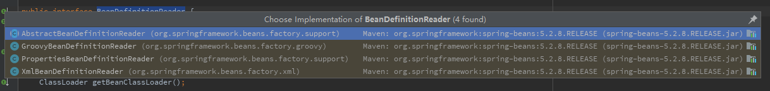

1. **实例化**，从启动类run方法进去，往里找能找到refresh方法

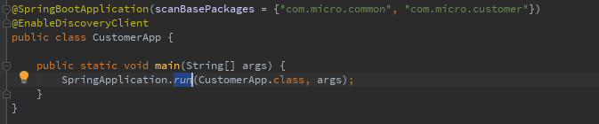

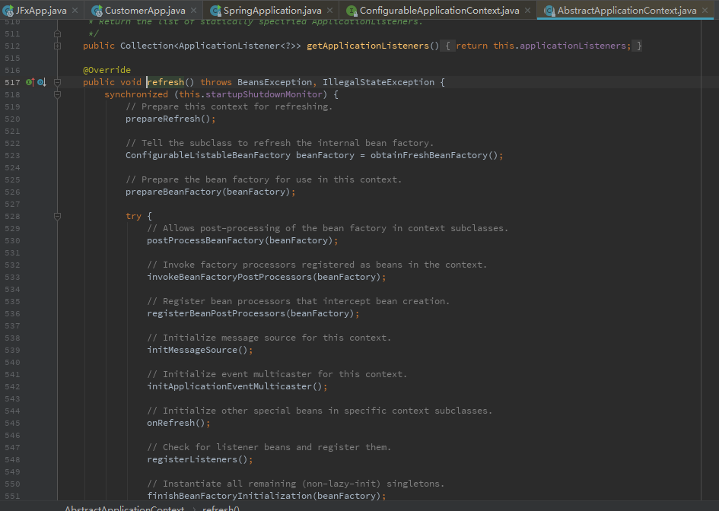

1. prepareRefresh()初始化spring容器属性设置，初始化属性设置，检查必备属性是否存在
2. obtainFreshBeanFactory()设置beanFactory序列号id和获取beanFactory
3. prepareBeanFactory()配置Bean工厂的属性，比如上下文类加载器，后置处理器，表达式解析器，Bean属性编辑器等
4. 模板方法，允许子类对BeanFactory做进一步设置
5. invokeBeanFactoryPostProcessors()调用BeanDefinitionRegistryPostProcessor实现向容器内添加bean的定义，调用BeanFactoryPostProcessor实现向容器内bean的定义的添加属性
6. registerBeanPostProcessors()，找到BeanPostProcessor后置处理器的实现，排序后注册进容器内
7. initMessageSource()设置国际化属性
8. initApplicationEventMulticaster()初始化事件广播器，并放入 applicationEventMulticaster bean 中
9. onRefresh()模板方法，在容器刷新的时候可以自定义逻辑，不同的Spring容器做不同的事情，比如：web环境中， 创建web容器
10. registerListeners()添加容器内事件监听器至事件广播器中，派发早期事件
11. finishBeanFactoryInitialization()实例化所有剩余的非懒加载单例,比如invokeBeanFactoryPostProcessors方法中根据各种注解解析出来的类，在这个时候都会被初始化。实例化的过程各种BeanPostProcessor开始起作用
12. finishRefresh()初始化生命周期处理器，调用生命周期处理器onRefresh方法，发布ContextRefreshedEvent事件，JMX相关处理
13. resetCommonCaches()清空产生的缓存数据

## Spring自动装配:

1. 启动类注解@SpringBootApplication

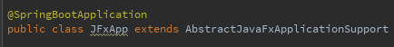

1. 该注解下@EnableAutoConfiguration使能自动配置

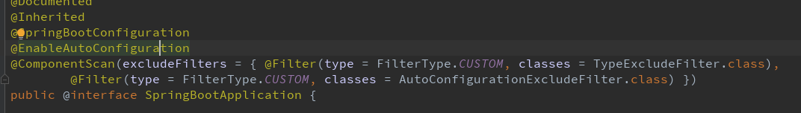

1. 引入自动配置选择器AutoConfigurationImportSelector,选择器下selectImports（）筛选自动装配的类

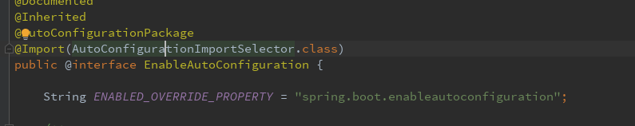

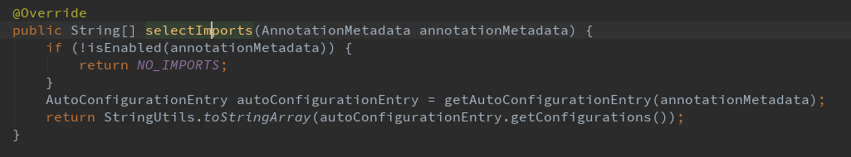

1. 筛选主方法getAutoConfigurationEntry（）

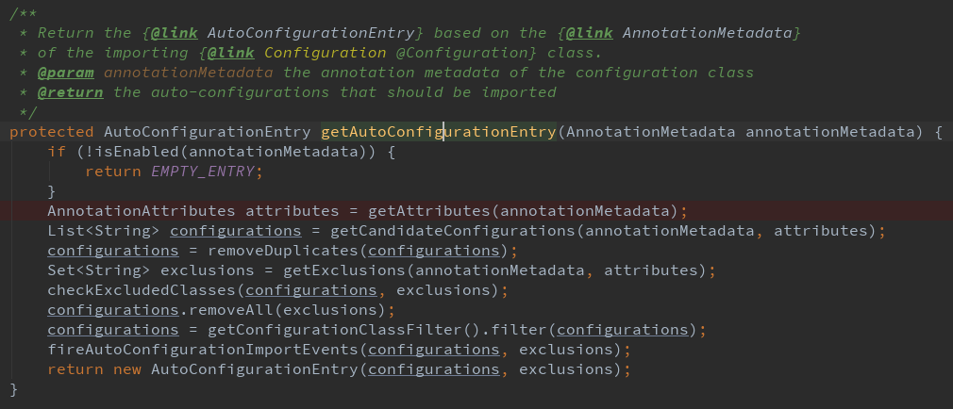

1. getCandidateConfigurations（）通过spring工厂加载器加载所有自动配置工厂

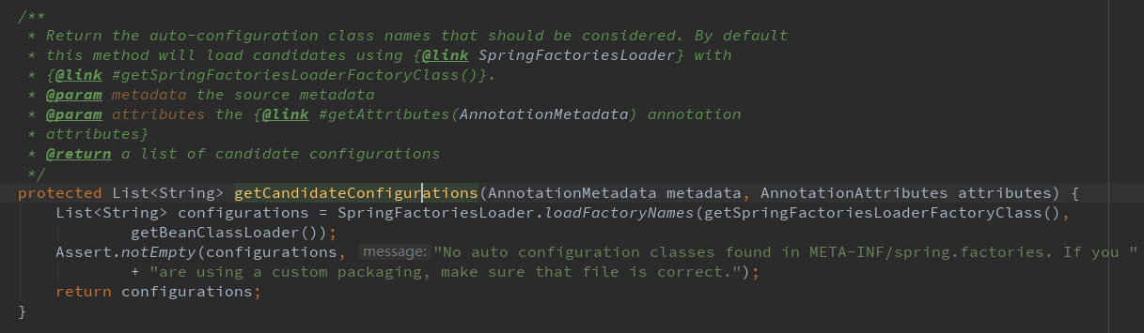

1. Spring工厂加载器加载所有工厂名loadFactoryNames（），这里就是加载META-INF/spring.factories路径下的所有自动装配的全限定类名，及用@EnableAutoConfiguration全限定类名org.springframework.boot.autoconfigure.EnableAutoConfiguration这个作为key获取下面所有的autoConfiguration

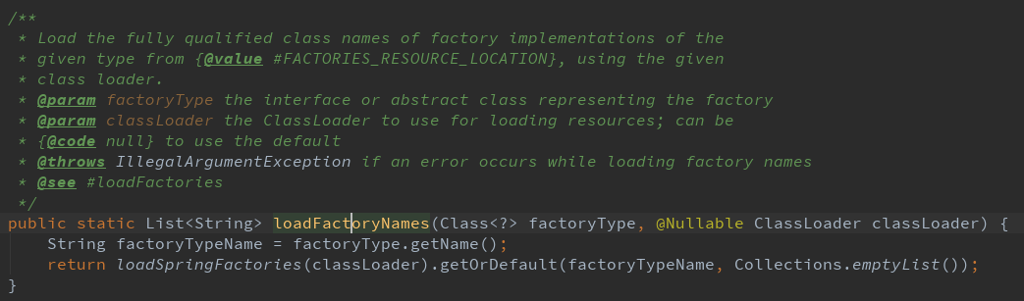

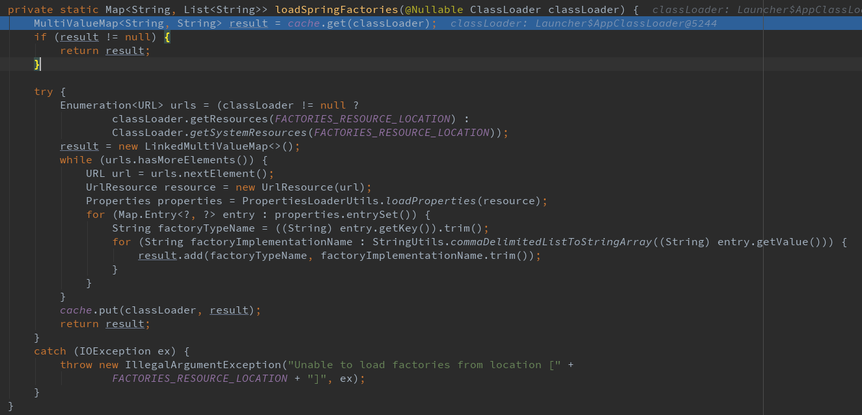

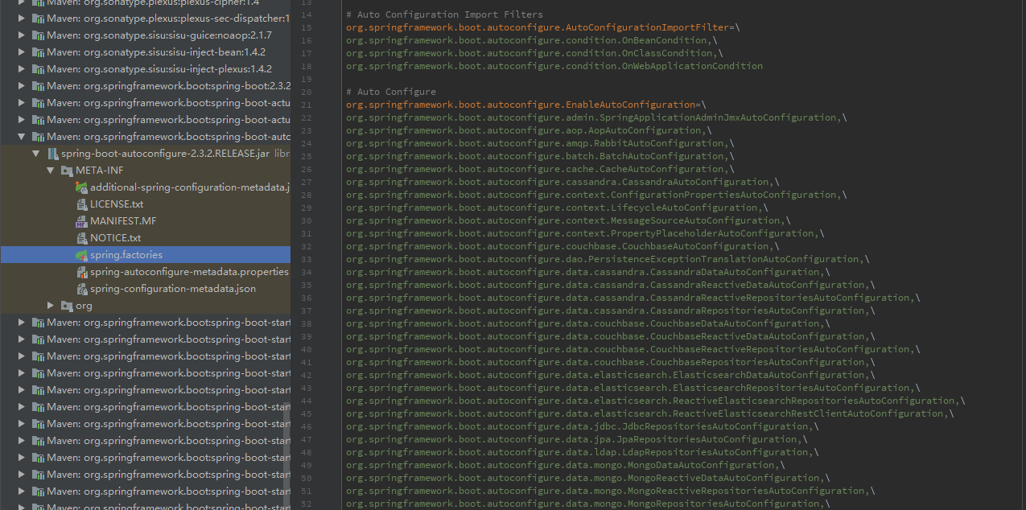

1. 加载 完成过后再通过自动装配过滤器过滤掉不需要自动装配的AutoConfigurationImportFilter，该接口有三个实现，**OnBeanCondition过滤器**判断Bean是否存在等等来控制是否自动装配，比如@ConditionalOnBean注解，存在某个Bean，或者@ConditionalOnMissingBean不存在某个Bean的情况下进行自动装配，**OnClassCondition过滤器**判断类路径来进行过滤，比如@ConditionalOnClass某个类存在时进行自动装配，**OnWebApplicationCondition过滤器**，判断是否是在web应用里进行加载

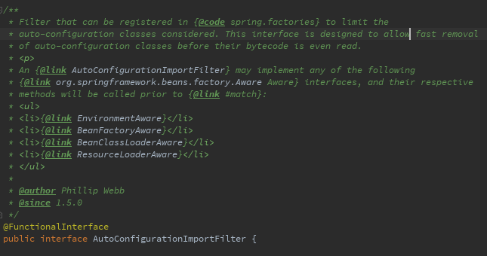8. 筛选完成后触发自动装配监听器事件AutoConfigurationImportListener

## Spring事件监听器:

事件类：applicationEvent

事件监听器：applicationListener<T>

## BeanFactory和FactoryBean的区别：

1. BeanFactory以factory结尾，表明它是一个工厂，用来管理Bean的
2. FactoryBean以Bean结尾，表明是一个Bean，但是不是一个普通的Bean，它是实现了FactoryBean<T>的Bean，根据该Bean的Id从BeanFactory中获取的实际上是FactoryBean的getObject()返回的对象，而不是FactoryBean本身，如果要获取FactoryBean对象，可以在Id前面加一个&符号来获取

## Spring AOP(面向切面编程)：

**JDK动态代理和CGLib动态代理，Spring优先使用JDK。**

**JDK：**

利用拦截器（必须实现InvocationHandler接口）加上反射机制生成一个代理接口的匿名类，在调用具体方法前调用InvokeHandler来处理

**CGLib：**

利用ASM框架，对代理对象类生成的class文件加载进来，通过修改其字节码生成子类来进行代理

**Aspects Oriented Programming（JDK动态代理）**

通知：

1. 前置通知（before advice），在某个连接点之前执行的通知，但这个通知不能阻止连接点的执行，除非它抛出一个异常
2. 返回后通知（after returning advice），在某个连接点正常完成后执行的通知
3. 抛出异常后通知（after throwing advice），再方法抛出异常退出时执行的通知
4. 后通知（after/finally advice）,当某个连接点退出的时候执行的通知，不论是正常退出还是抛出异常退出
5. 环绕通知（around advice），包围一个连接点的通知，这是最强大的一种通知类型，环绕通知可以在方法调用前后完成自定义的行为，他可以选择是否继续执行连接点或是直接返回自定义的返回值或者抛出异常来结束执行

## BeanFactory和ApplicationContext有什么区别:

相同:

1. 他们都是Spring提供的容器, 他们都是接口
2. 都可以用来配置Xml属性, 都支持属性自动注入
3. 都可以通过getBean()方法获取Bean实例

不同:

1. BeanFactory的getBean方法被调用时才会进行实例化, 而ApplicationContext在初始化的时候就已经实例化了, 不会在调用getBean方法时才进行实例化
2. BeanFactory不支持国际化, ApplicationContext支持
3. BeanFactory提供了基本的IOC和DI功能, ApplicationContext提供了更丰富的容器实现
4. BeanFactory的核心实现是XMLBeanFactory, ApplicationContext的核心实现是ClassPathXmlApplicationContext

## Spring, SpringMvc,SpringBoot的区别:

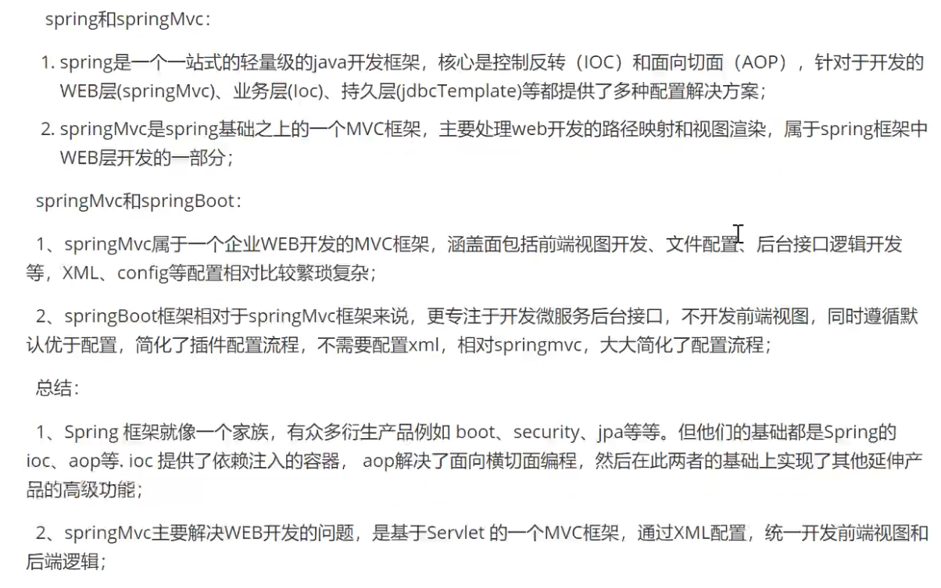

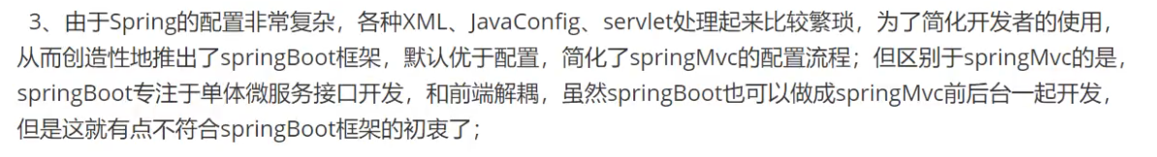

## SpringMvc执行流程:

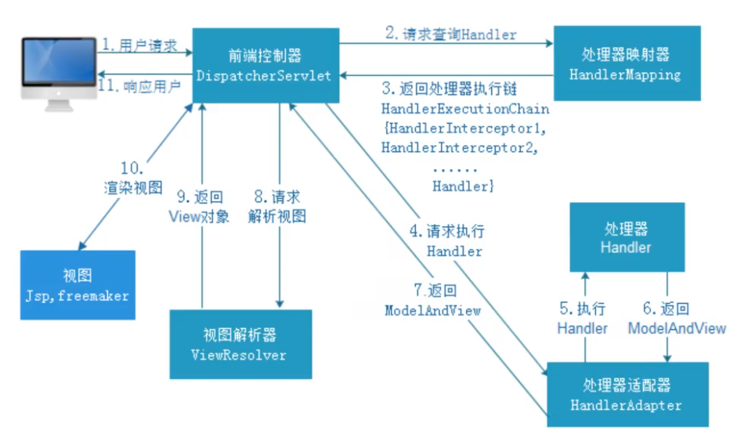

## SpringMvc 9 大组件:

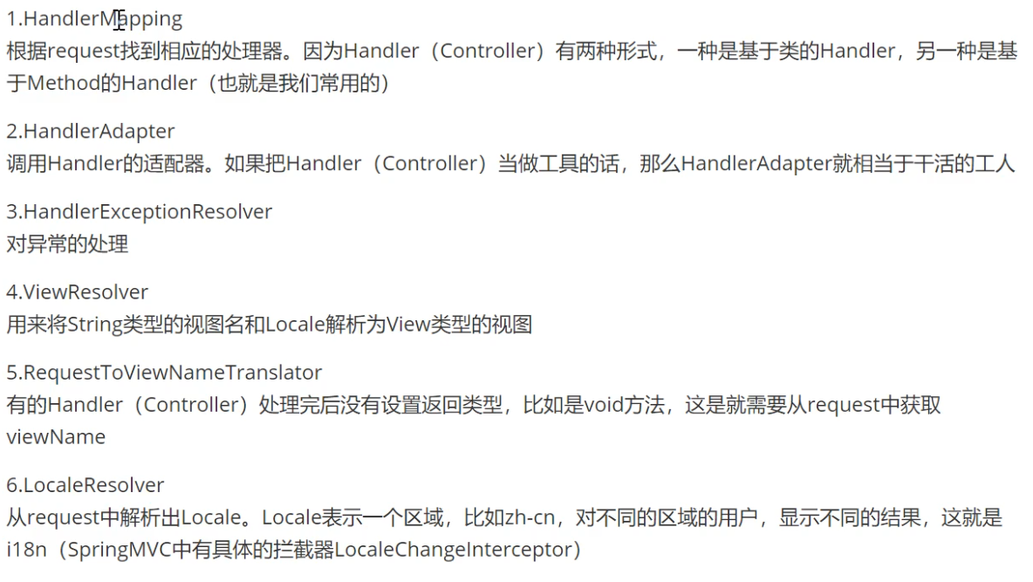

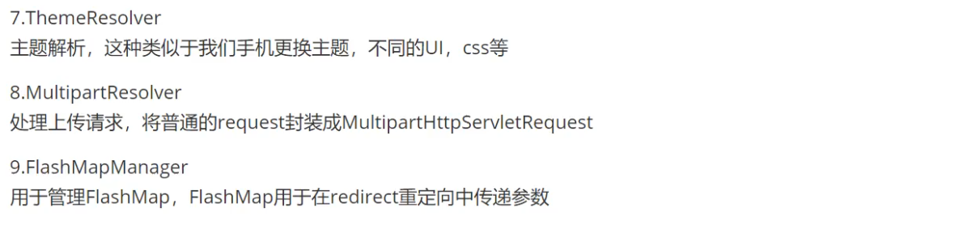

## Spring框架中单例Bean是否是线程安全的:

并不是.

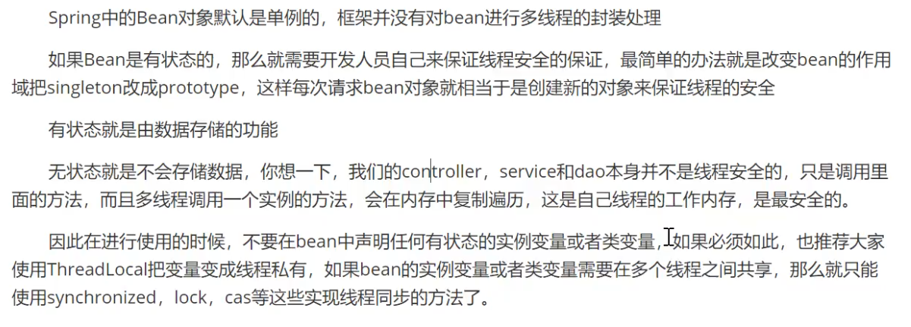

## Spring框架中使用的设计模式和应用场景:

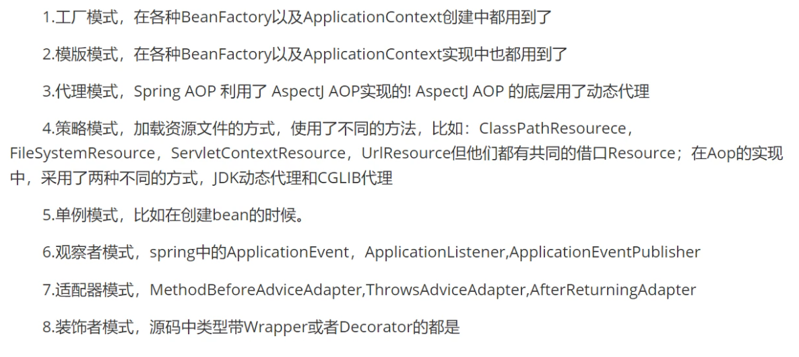

## Spring支持Bean的作用域有哪些:

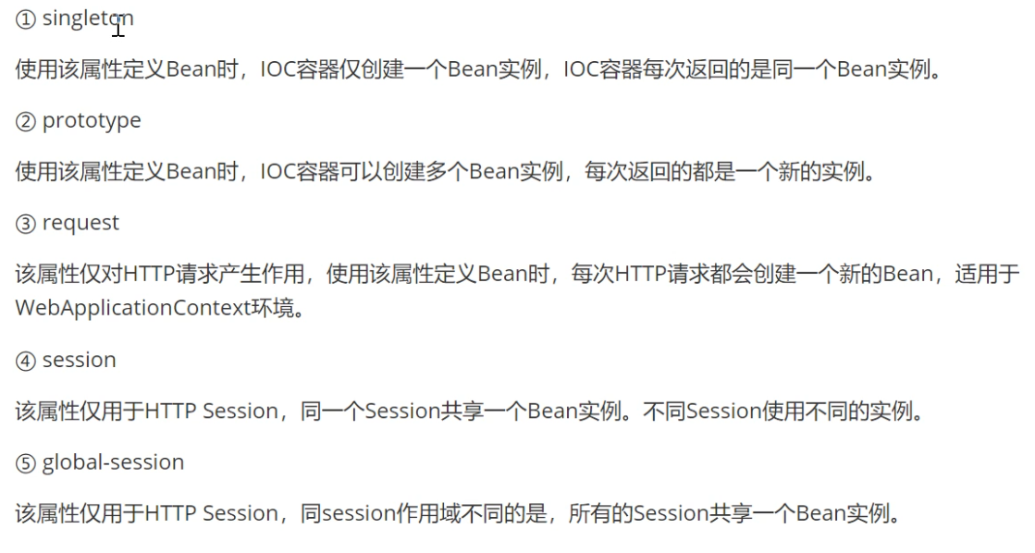

## Spring是如何简化开发的:

1. 基于POJO的轻量级和最小侵入性的编程
2. 通过依赖注入和面向接口开发实现低耦合
3. 基于切面和申明式编程
4. 通过模板方法减少样板式代码

## 如何理解SpringBoot的Starter:

可以把它当做一个Jar包, 通过@Configration设置配置类,将需要的Bean定义在里面,并把starter包写入mata-inf/spring.factories启动器配置文件,然后在SpringBoot程序启动的时候就会按照约定来加载这个配置类.

# Java要点:

## Java概念:

### 面向对象有哪些特征:

封装: 隐藏类的内部实现机制, 保护数据, 隐藏细节, 增加代码的安全性可靠性

继承: 从已有的类派生出新的类, 增加代码的拓展性

多态: 多态表示类与类之间的关系, 通过继承和重写来实现, 增加代码的可移植性

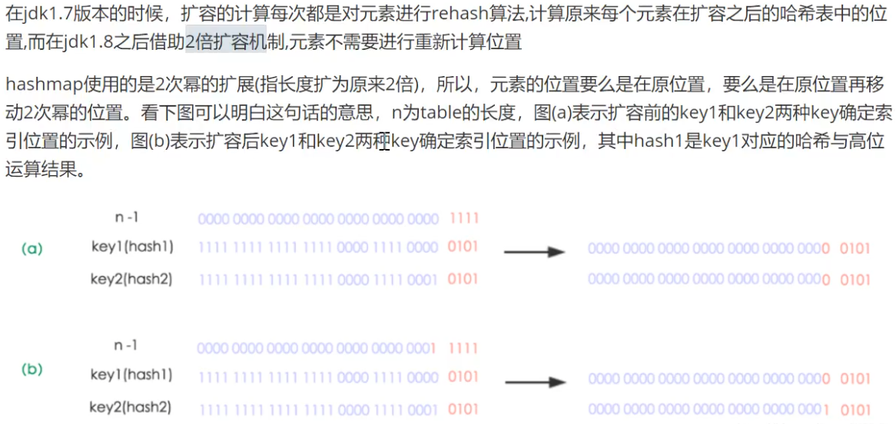

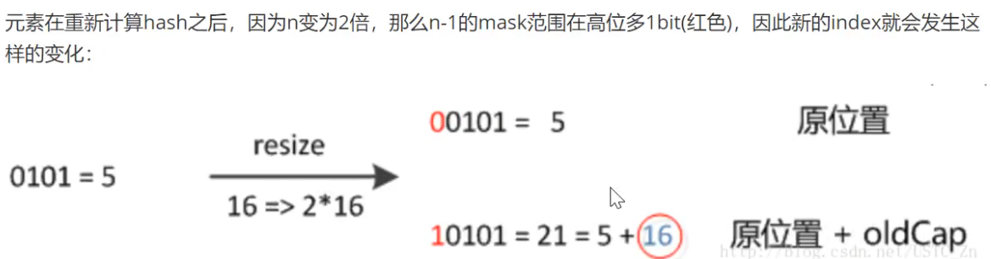

### JAVA类加载器有哪些:

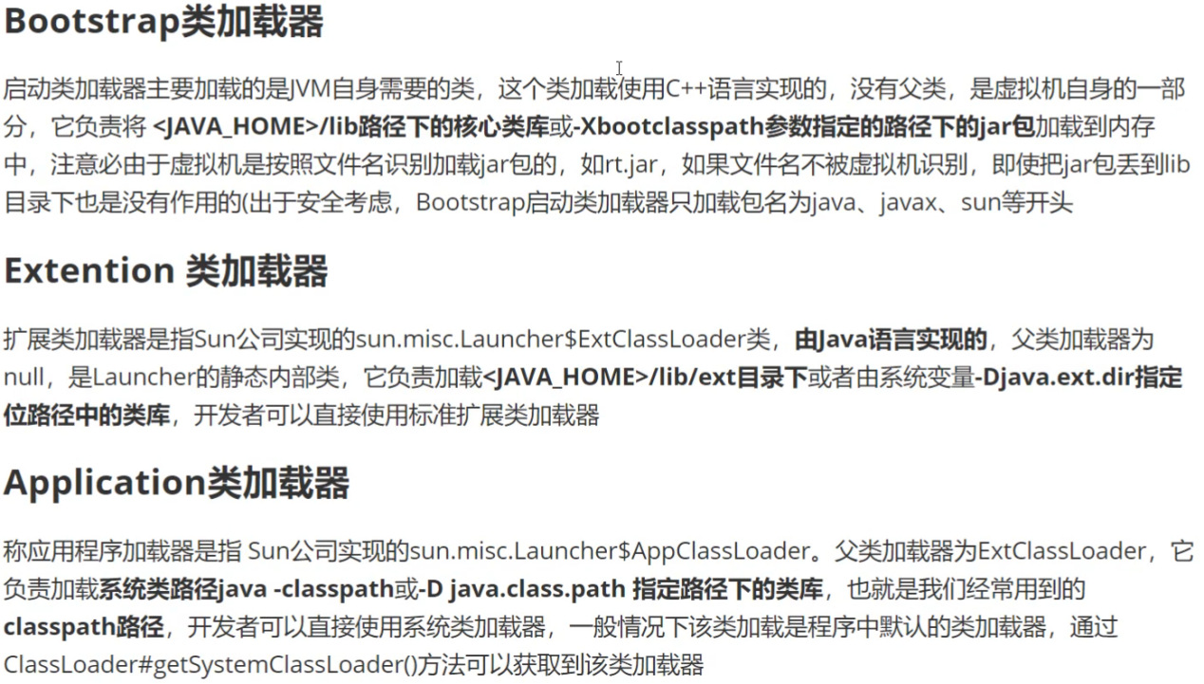

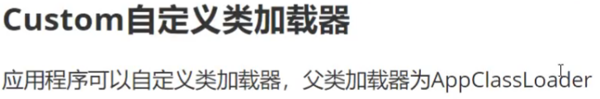

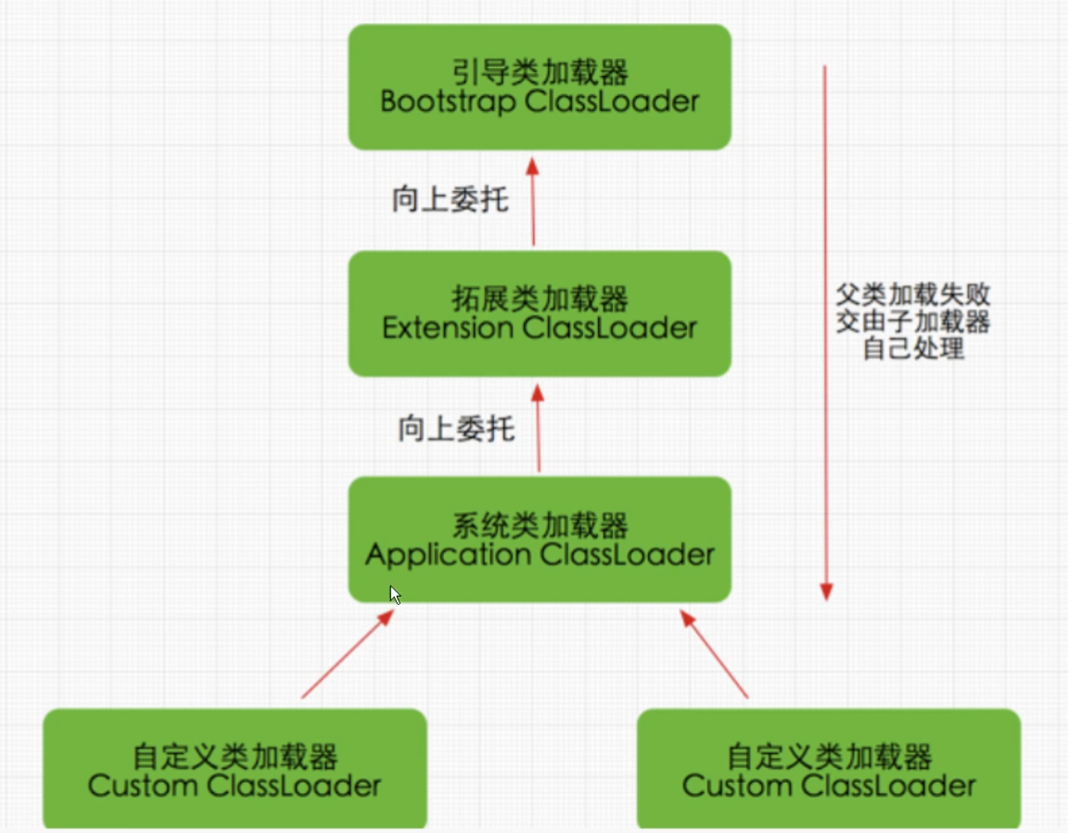

### JAVA类加载的过程:

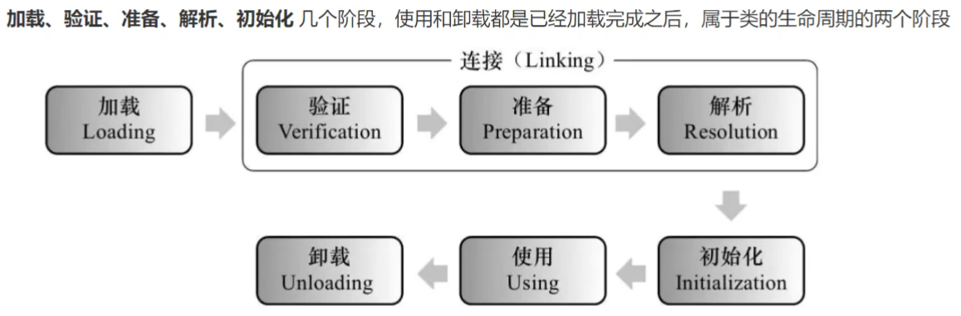

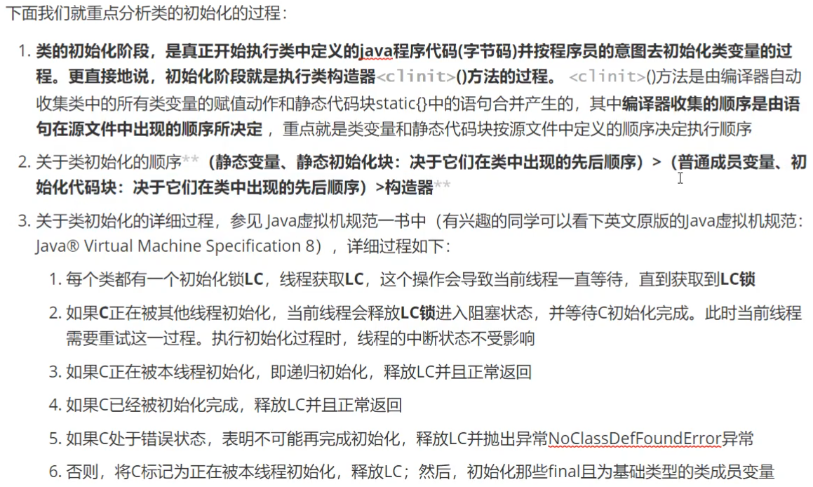

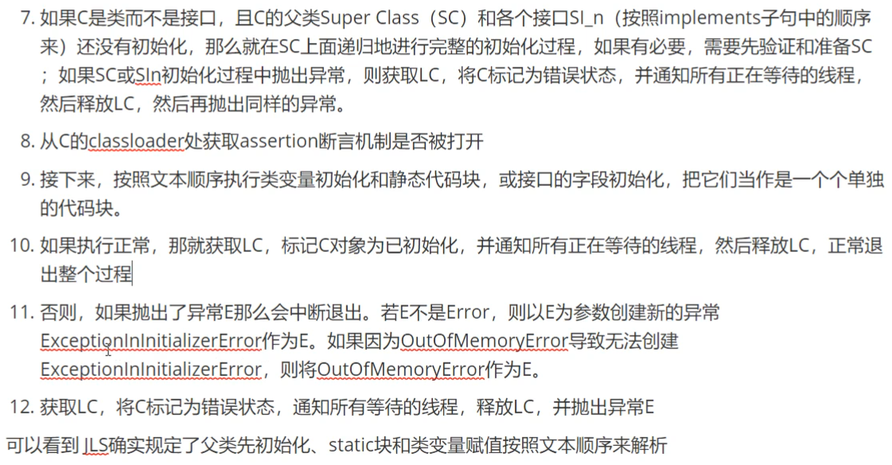

## 设计模式:

## 数据结构:

### ArrayList：

初始化容量为0，第一次扩容为10，后续以1.5倍扩容，为奇数时向下取整

### HashMap：

扩容因子为0.75，目的：保证内存效率和减少hash冲突产生

**HashMap底层数据结构：**

**存储模式：**数组+链表/红黑树

**存储方式：**每次以Key和Value的形式存储，key通过hash算法获取，当产生hash冲突时，重复键值的数据以链表的形式存储，当链表长度大于8时，去检查hashMap的长度是否大于64，大于则把链表转换为红黑树形式存储。相反，当红黑树元素小于6时，并且进行resize时才会转换回链表

**升级：**在java1.7的时候链表插入数据时为头插法，每次从链表头部插入新的数据，这样在多线程的情况下可能造成链表循环，后续在java1.8之后采用尾插法，避免的这一类问题

**扩容：**map默认长度为16，创建一个新的数组，长度为原来长度的两倍，把原来的数据重新hash后存入新的数组

**ConcurrentHashMap：**

1.7版本锁的粒度是基于Segment的，一个Segment会包含多个hashEntry，锁的的粒度较大，效率低，后续1.8版本锁的粒度直接精细到hashEntry，并发效率提升到o（logn）

### HashMap和HashTable的区别

1. HashMap非线程同步,HashTable线程同步
2. HashTable不允许键值有空值,HashMap允许空值
3. HashTable使用Enumeration, HashMap使用iterator
4. HashTable的初始大小时11, 扩容方式时 old*2+1, HashMap初始大小是16, 扩容方式是 old*2
5. HashTable继承Dictionary类, HashMap继承AbstractMap类

### HashMap有哪些线程安全的实现方式

1. 通过Collections.synchronizedMap()方法返回一个Map, 这个Map就是线程安全的
2. 使用并发包下的Currenthashmap

### HashMap扩容机制在1.8做了什么优化

在1.7版本的时候, HashMap扩容都会对元素进行重新hash计算, 在1.8之后扩容都是两倍扩容,所以元素位置要么没变化, 要么是在原来的位置上偏移一个二次幂的位置.

## 锁:

### Cas乐观锁：

· CAS（Compare And Swap）比较并替换，是线程并发运行时用到的一种技术

· CAS是原子操作，保证并发安全，而不能保证并发同步

· CAS是CPU的一个指令（需要JNI调用Native方法，才能调用CPU的指令）

· CAS是非阻塞的、轻量级的乐观锁

### Synchronized锁升级过程:

1. 偏向锁: 第一个线程去抢这个锁的时候,会对该线程设置一个偏向锁,相当于一个标识,说明这个锁为该线程独有
2. 自旋锁: 当后续有线程同时来争抢这个锁,为了公平竞争,去除偏向锁,升级为自旋锁(CAS),

为非阻塞的锁

1. 重量级锁: 后续又有许多线程同时来抢这一个锁,因为线程过多,会导致CAS死锁,当线程循环CAS十次或者说等待的线程数量占用CPU超过一半,进一步对锁进行升级为重量级锁,为阻塞的锁,以解决死锁浪费系统资源的问题

自旋锁怎么开启:

JVM配置: -XX:+UseSpinning

PS: 并不一定会完全从偏向锁->轻量级锁->重量级锁这样一个过程,如果出现严重的耗时操作,比如延时或者等待,这时候就会直接从偏向锁升级为重量级锁.

### Synchronized最底层实现:

汇编层级:

Lock comxchg 指令

字节码层级:

MonitorEnter/MonitorExit 指令

### synchronized 和ReentrantLock 的区别:

1. 使用方法不同

Synchronized 可以用来修饰普通方法，静态代码块和普通代码块

ReentrantLock 只能在普通代码块上使用

1. 获取锁和释放锁的方式不同

Synchronized 会自动的加锁和释放锁，当进入synchronized 修饰的代码块之后会自动的加锁，当离开代码块的时候会自动的释放锁

ReentrantLock 需要手动的加锁和释放锁

lock() 方法加锁， unlock() 方法释放锁

unlock() 释放锁一定要放在 finally中，否则有可能会出现锁一直被占用，从而导致其他线程一直阻塞等待的.

1. Synchronized 是非公平锁，而 ReentrantLock 既可以是公平锁，也可以是非公平锁，默认是非公平锁，也可以手动指定为公平锁.

**公平锁和非公平锁:**

公平锁:

各个线程都均匀的获取CPU时间片来执行程序.

非公平锁:

锁释放后, 重新抢锁的线程如果是上一次执行的线程, 那么该线程拥有优先执行权.

4. 中断响应不同

ReentrantLock 可以使用 lockInterruptibly 获取锁并响应中断指令，而 synchronized 不能响应中断，如果发生了死锁就会一直等待下去，而使用 ReentrantLock 可以响应中断并释放锁，从而解决死锁的问题。

5. 底层实现不同

synchronized 是 JVM 层面通过监视器实现的，而 ReentrantLock 是基于 AQS 实现的

AQS，全称是 AbstractQueuedSynchronizer，中文译为抽象队列式同步器。这个抽象类对于JUC并发包非常重要，JUC包中的ReentrantLock，，Semaphore，ReentrantReadWriteLock，CountDownLatch 等等几乎所有的类都是基于AQS实现的。

### Synchronized和Lock的区别:

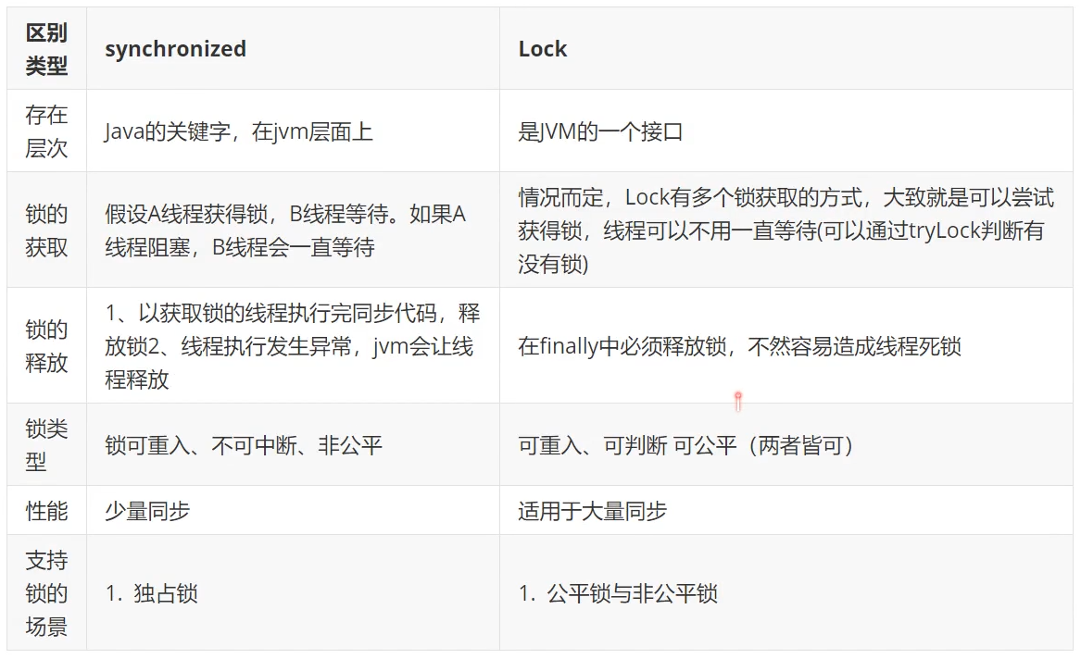

### 锁消除:

Lock eliminate

我们都知道StringBuffer是线程安全的, 因为它的关键方法append是被synchronized修饰的,但是如果在使用过程中,StringBuffer不存在被其他线程修改的情况下,这种上锁解锁的过程是十分消耗资源的,这时候JVM检测到就会自动消除StringBuffer内部的锁.

### 锁粗化:

Lock Coarsening

当JVM检测到存在一连串的操作都是对同一个对象不断的加锁解锁时,比如for循环不断的调用StringBuffer的append方法时,JVM就会把加锁的范围粗化,控制到循环体外,因为这时候只需要加一次锁就行了.

## 多线程/高并发:

### 线程同步异步工具：

**CountDowmLatch 程序计数器**

**CylicBarrier 同步处理**

### 线程池的属性：

**corePoolSize：核心线程数，**这个参数跟后面讲述的线程池的实现原理有非常大的关系。在创建了线程池后，默认情况下，线程池中并没有任何线程，而是等待有任务到来才创建线程去执行任务，除非调用了prestartAllCoreThreads()或者prestartCoreThread()方法（从这2个方法的名字就可以看出，是预创建线程的意思，即在没有任务到来之前就创建corePoolSize个线程或者一个线程）。当线程池中的线程数目达到corePoolSize后，就会把到达的任务放到缓存队列当中。

**maximumPoolSize：线程池最大线程数，**这个参数也是一个非常重要的参数，它表示在线程池中最多能创建多少个线程。

**keepAliveTime：表示线程没有任务执行时最多保持多久时间会终止。**默认情况下，只有当线程池中的线程数大于corePoolSize时，keepAliveTime才会起作用，直到线程池中的线程数不大于corePoolSize，即当线程池中的线程数大于corePoolSize时，如果一个线程空闲的时间达到keepAliveTime，则会终止，直到线程池中的线程数不超过corePoolSize。但是如果调用了allowCoreThreadTimeOut(boolean)方法，在线程池中的线程数不大于corePoolSize时，keepAliveTime参数也会起作用，直到线程池中的线程数为0。

**unit：参数keepAliveTime的时间单位，**有7种取值，在TimeUnit类中有7种静态属性：

1. 天：TimeUnit.DAYS;

2. 小时：TimeUnit.HOURS;

3. 分钟：TimeUnit.MINUTES;

4. 秒：TimeUnit.SECONDS;

5. 毫秒：TimeUnit.MILLISECONDS;

6. 微秒：TimeUnit.MICROSECONDS;

7. 纳秒：TimeUnit.NANOSECONDS;

**Quene：任务队列**

1. ArrayBlockingQueue：基于数组结构的有界阻塞队列，按FIFO排序任务；

2. LinkedBlockingQuene：基于链表结构的阻塞队列，按FIFO排序任务，吞吐量通常要高于ArrayBlockingQuene；

3. SynchronousQuene：一个不存储元素的阻塞队列，每个插入操作必须等到另一个线程调用移除操作，否则插入操作一直处于阻塞状态，吞吐量通常要高于LinkedBlockingQuene；

4. priorityBlockingQuene：具有优先级的无界阻塞队列；

**handler：拒绝策略，**表示当拒绝处理任务时的策略，有以下四种取值：

1. ThreadPoolExecutor.AbortPolicy：丢弃任务并抛出RejectedExecutionException异常。

2. ThreadPoolExecutor.DiscardPolicy：也是丢弃任务，但是不抛出异常。

3. ThreadPoolExecutor.DiscardOldestPolicy：丢弃队列最前面的任务，然后重新尝试执行任务（重复此过程）

4. ThreadPoolExecutor.CallerRunsPolicy：由调用线程处理该任务

### 什么是线程:

线程是操作系统能够进行运算调度的最小单位

分类:

用户线程(User Thread)

守护线程(Deamon Thread)

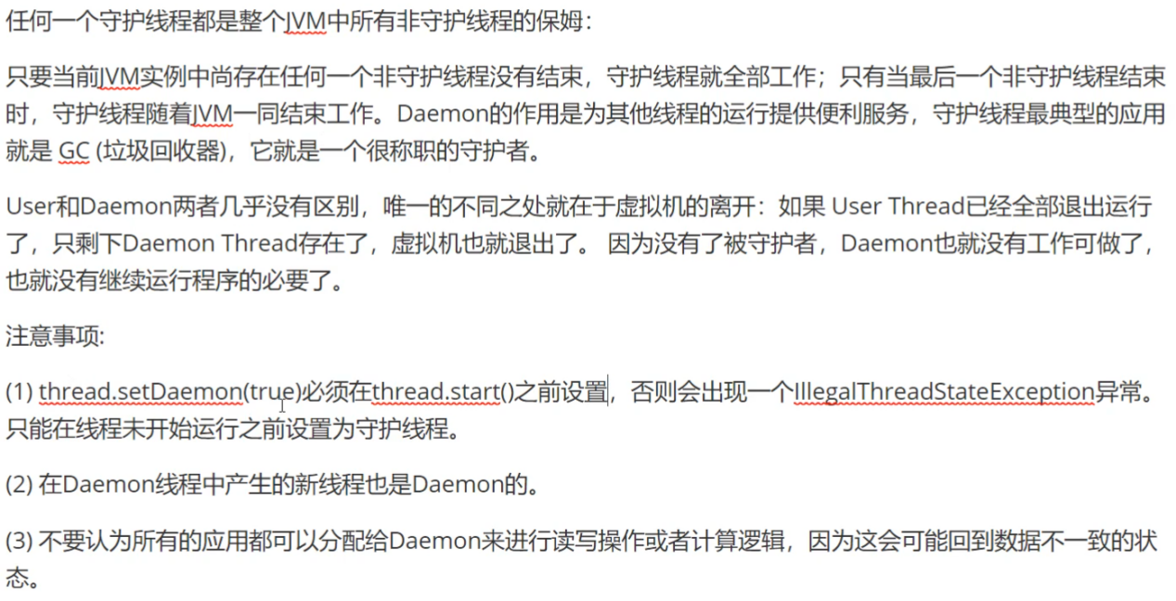

### 线程和进程有什么区别:

线程是进程的子集，一个进程可以有很多线程，每条线程并行执行不同的任务。不同的进程使用不同的内存空间，而所有的线程共享一片相同的内存空间。

### Thread 类中的start() 和 run() 方法有什么区别:

start()方法被用来启动新创建的线程，而且start()内部 调用了run()方法，这和直接调用run()方法的效果不一样。当你调用run()方法的时候，只会是在原来的线程中调用，没有新的线程启 动，start()方法才会启动新线程。

### Runnable和Callable有什么不同:

Runnable从JDK1.0开始就有了，Callable是在 JDK1.5增加的。它们的主要区别是Callable的 call() 方法可以返回值和抛出异常，而Runnable的run()方法没有这些功能。Callable可以返回装载有计算结果的Future对象。

### notify 和 notifyAll有什么区别:

notify()方法不能唤醒某个具体的线程，所以只有一个线程在等 待的时候它才有用武之地。而notifyAll()唤醒所有线程并允许他们争夺锁确保了至少有一个线程能继续运行。

### volatile 关键字的作用:

1. volatile 是java 中的关键字，是一个变量修饰符，常常被用来修饰需要被不同线程访问和修改的变量
2. 被 volatile 修饰的变量具有可见性，当一个线程修改了该变量的值时，其他线程如果对该变量进行操作的时候会从内存中重新读取该变量的数据，可以保障了数据的有效性，避免内存可见性造成的线程安全问题（bug）
3. volatile 只能保证单次读/写操作的原子性（针对一条指令），不能保证多步操作的原子性。例如：修改一个变量的值：第一步将数据从内存中读取到寄存器中，cpu 从寄存器中读取数据，对数据进行处理后重新写入到内存，我们可以把三步操作看作是修改变量的一个事件，使用 volatile 不能保证该事件的原子性，可能执行第一步的时候cpu 就执行了别的线程，如果别的线程也对同一变量进行修改，就会造成bug , 针对这个问题我们需要使用 synchrnized 对事件进行加锁，即可保证事件的原子性，此时其他线程如果也需要对同一变量进行操作，只能阻塞等待当前线程将事件处理完毕。
4. 在 Java 内存模型中，允许编译器和处理器对指令进行重排序（最优的处理效率），重排序过程不会影响到单线程程序的执行结果，但是可能会影响到多线程并发执行的正确性。volatile 修饰的变量的读写指令不能和其前后的任何指令重排序，其前后的指令可能会被重排序, volatile 关键字可以禁止指令重排序，

#### 系统底层如何实现数据一致性的:

1. MESI如果能解决,就使用MESI
2. 如果不能,就锁总线

#### 系统底层如何保证有序性:

1. 内存屏障Sfence mfence lfence等系统原语
2. 锁总线

#### Volatile如何解决指令重排序:

1. Volatile i
2. ACC_VOLATILE
3. JVM内存屏障
4. Hotspot实现

### wait() 和 sleep() 的区别:

1. wait是Object类中的一个方法，sleep是Thread类中的一个方法；
2. wait必须在synchronized修饰的代码块或方法中使用，sleep方法可以在任何位置使用；
3. wait被调用后当前线程进入BLOCK状态并释放当前对象锁，并可以通过notify和notifyAll方法进行唤醒；sleep被调用后当前线程进入TIMED_WAIT状态，不涉及锁相关的操作；

### 如何避免死锁:

最简单的方法:避免循环等待

### 超线程:

原本一个CPU只能执行一个线程, 但是当这个CPU线程切换速度和执行速度很快了, 一个线程可以在无损耗的情况下同时切换执行两个线程,这时候就是超线程, 比如四核八线程.

一个ALU(逻辑运算器)对应多个PC|Register(寄存器).

### ThreadLocal的使用存在什么问题,怎么解决:

ThreadLocal存在内存泄漏的问题:

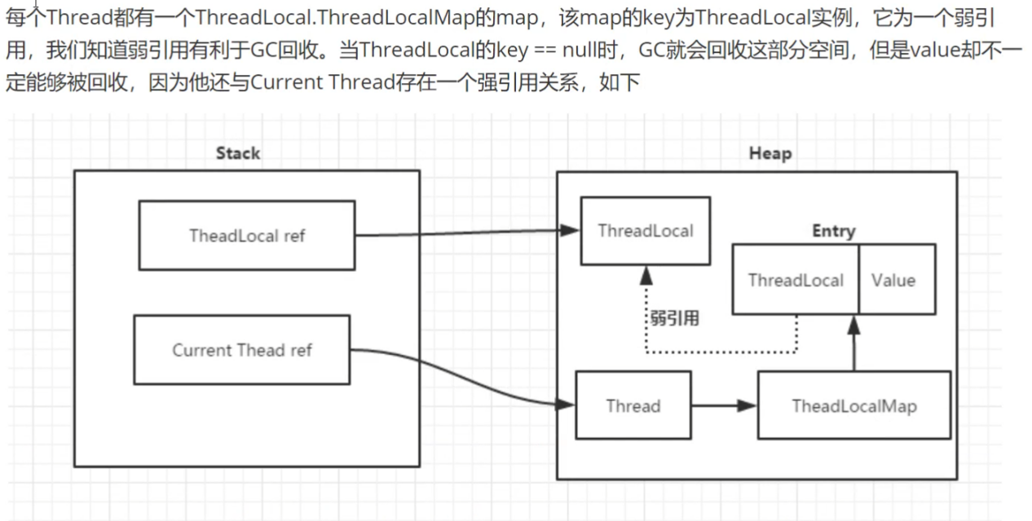

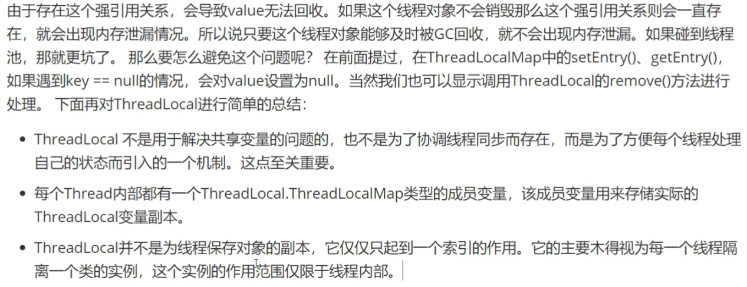

### 线程异步类CompletableFuture:

#### 包:

JUC

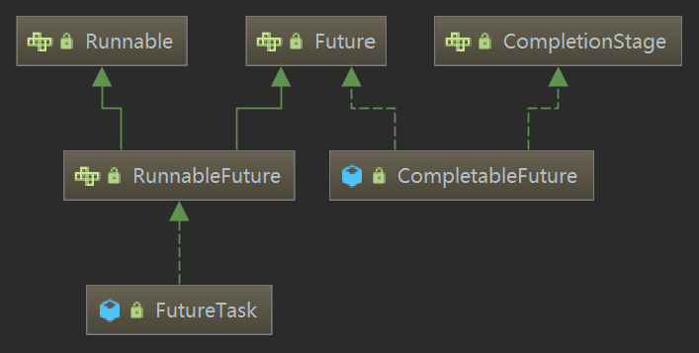

#### 特性:

支持流式计算,函数式编程,回调通知等.

CompletableFuture原理为：异步执行主任务，将依赖任务加入到链表中，主任务执行完从链表中获取依赖任务执行。这时会有个疑问，依赖任务还没加入到链表中，主任务就执行完了，怎么办？所以添加依赖任务的时候，会判断主任务是否执行完，如果执行完则立即执行依赖任务，不添加到链表中。

#### 方法:

##### supplyAsync(() -> {})

Lamda表达式创建执行CompletableFuture

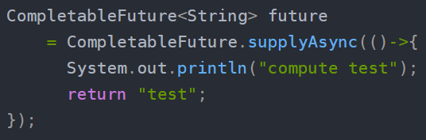

##### runAsync(Runable)

Runable创建CompletableFuture

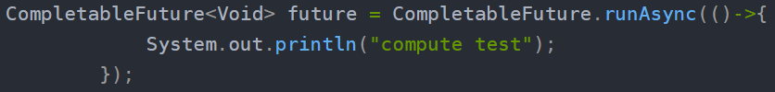

##### thenApply((in) -> {}) / thenAccept((in) -> {}) / thenRun(() -> {})

**异步回调,顺序执行.**

thenApply提交的任务类型需遵从Function签名，也就是有入参和返回值，其中入参为前置任务的结果.

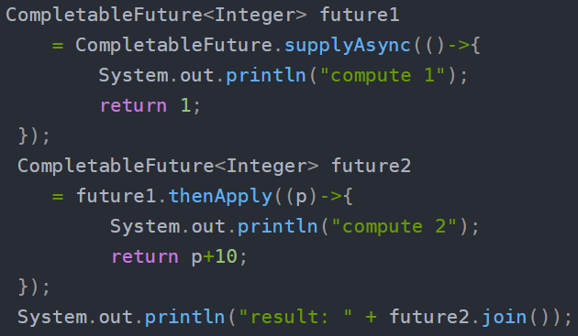

thenAccept提交的任务类型需遵从Consumer签名，也就是有入参但是没有返回值，其中入参为前置任务的结果.

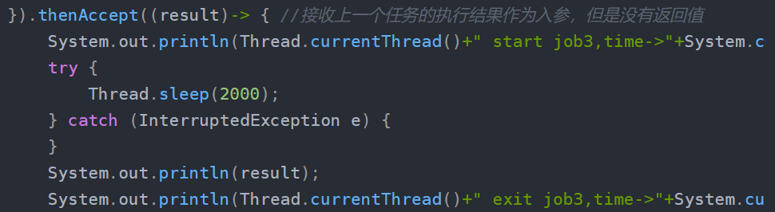

thenRun提交的任务类型需遵从Runnable签名，即没有入参也没有返回值.

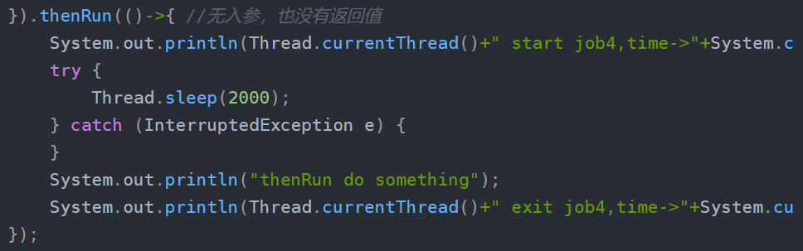

##### Exceptionally((e) -> {})

异常后回调,有入参.

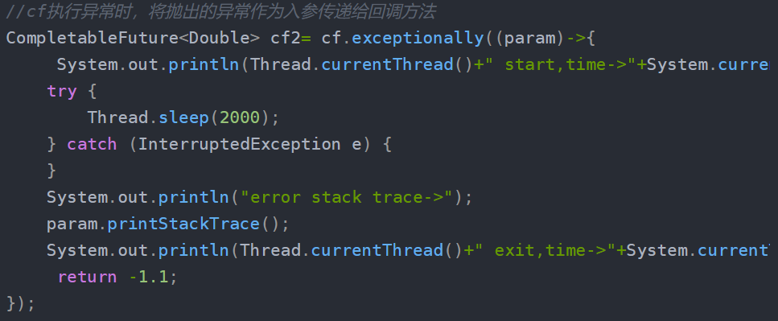

##### whenComplete((r,e) -> {})

正常执行后回调,入参为执行结果和异常,无返回值.

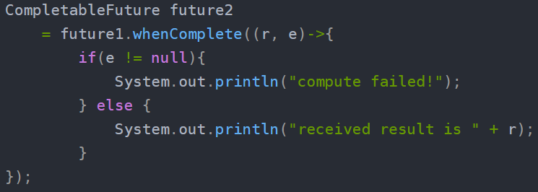

##### Handle((r,e) -> {})

正常执行后回调,入参为执行结果和异常,有返回值.

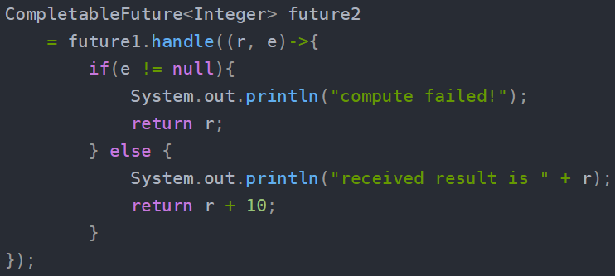

##### thenCombine((furure), (r1, r2) -> {})/thenAcceptBoth((furure), (r1, r2) -> {}) / runAfterBoth((furure), () -> {})

**异步合并执行, 合并的线程执行完成后再处理其他逻辑,两两合并.**

thenCombine()

有入参有返回值.

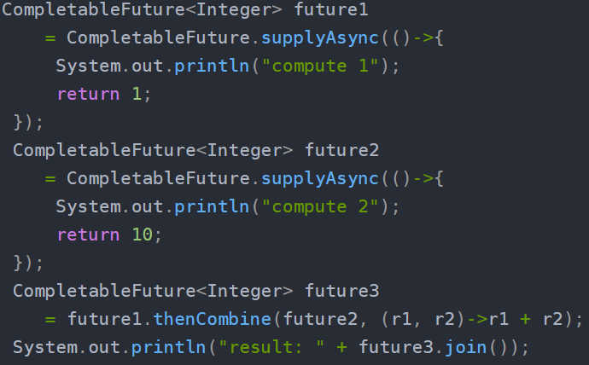

thenAcceptBoth()

有入参无返回值.

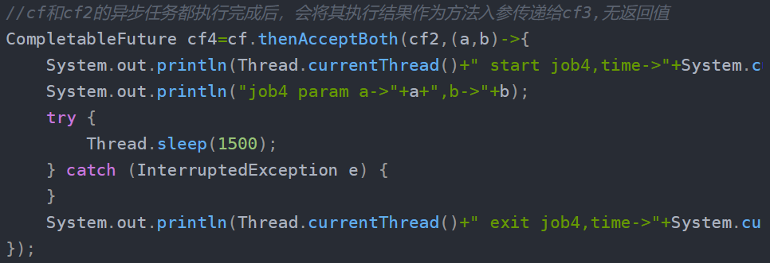

runAfterBoth()

无入参无返回值.

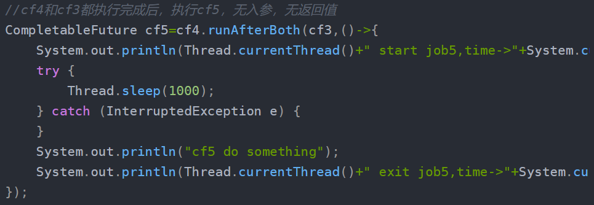

##### applyToEither(future, (r) -> {}) / acceptEither(future, (r) -> {}) / runAfterEither(future, () -> {})

**异步合并执行, 只要有一个线程执行完成后再处理其他逻辑,两两合并.**

applyToEither()

有入参有返回值.

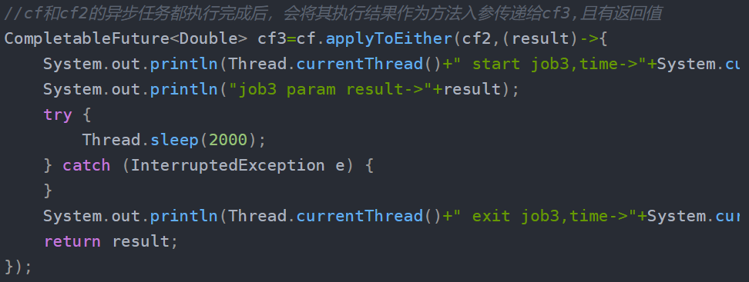

acceptEither()

有入参无返回值.

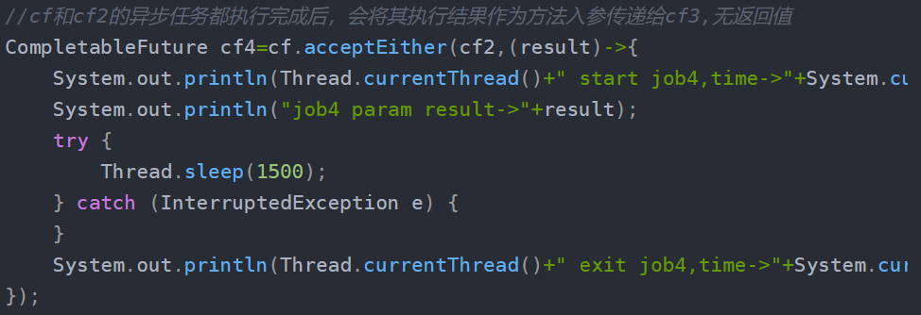

runAfterEither()

无入参无返回值.

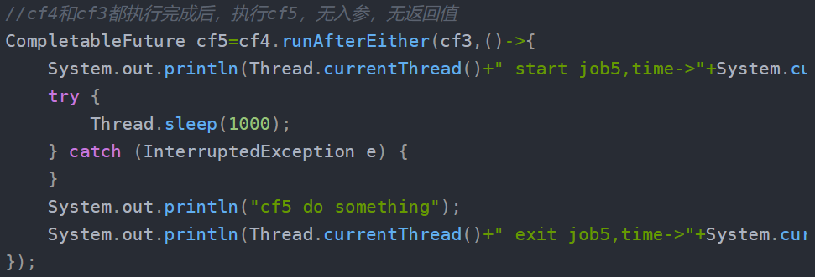

##### thenCompose((r) -> {})

非嵌套执行future.join().join(),直接获取执行结果future.join(),两两合并.

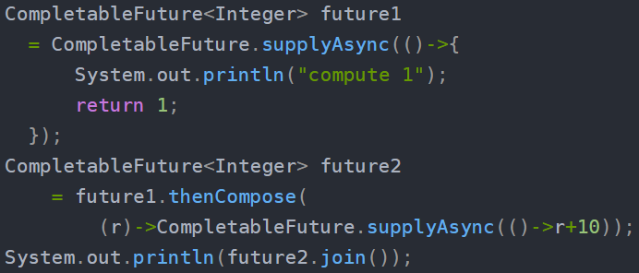

##### allOf((furure1, future2, future3) -> {}) / anyOf((furure1, future2, future3) -> {})

**同时合并多个线程,allOf所有线程执行完成后再执行其他逻辑,anyOf有一个线程执行成功就开始执行其他逻辑.**

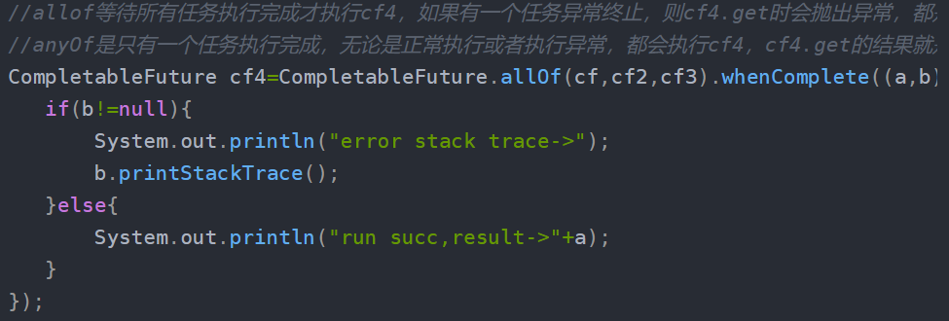

## 算法:

### 排序算法

#### 冒泡排序:

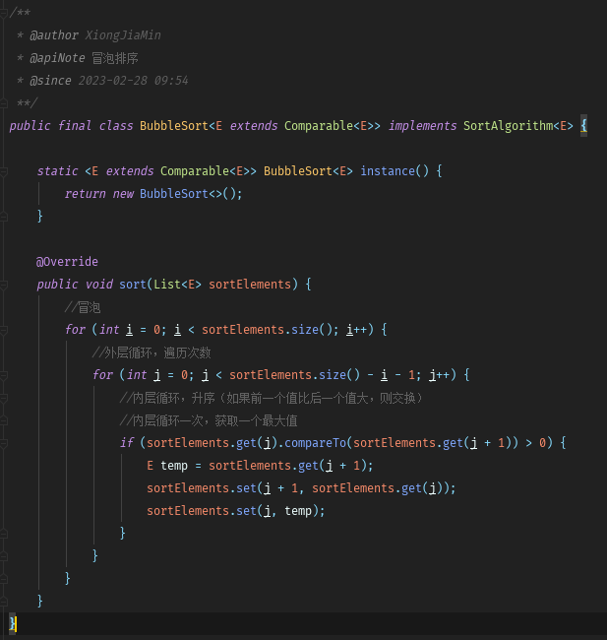

优化: 我们可以加个标志位,如果一层循环没有发生交换,说明后续数据已经有序了,就不需要遍历排序了.

#### 选择排序:

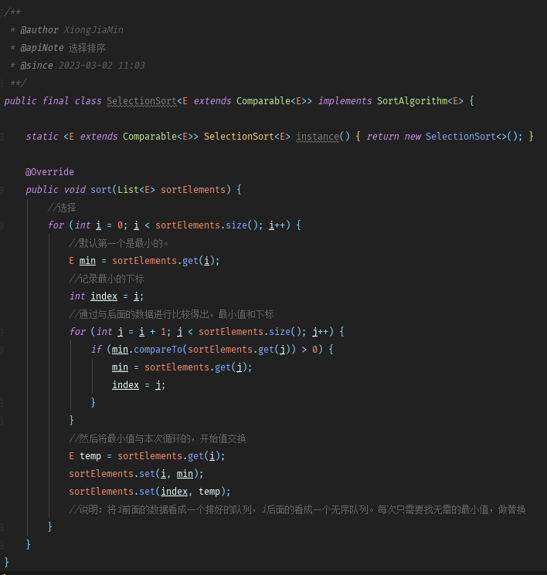

#### 直接插入排序:

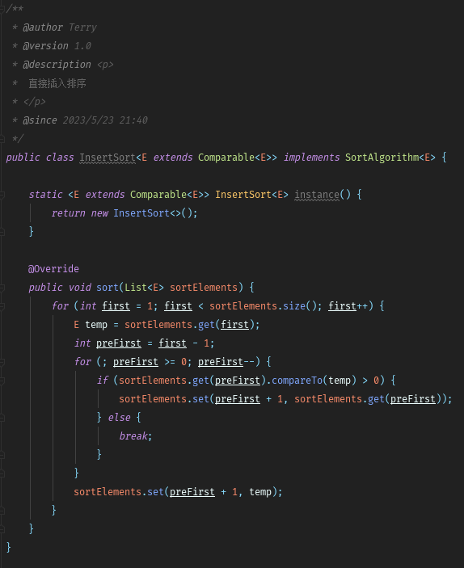

#### 希尔排序:

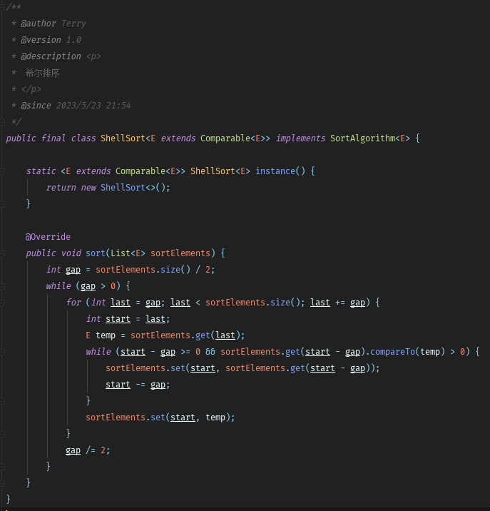

#### 快速排序:

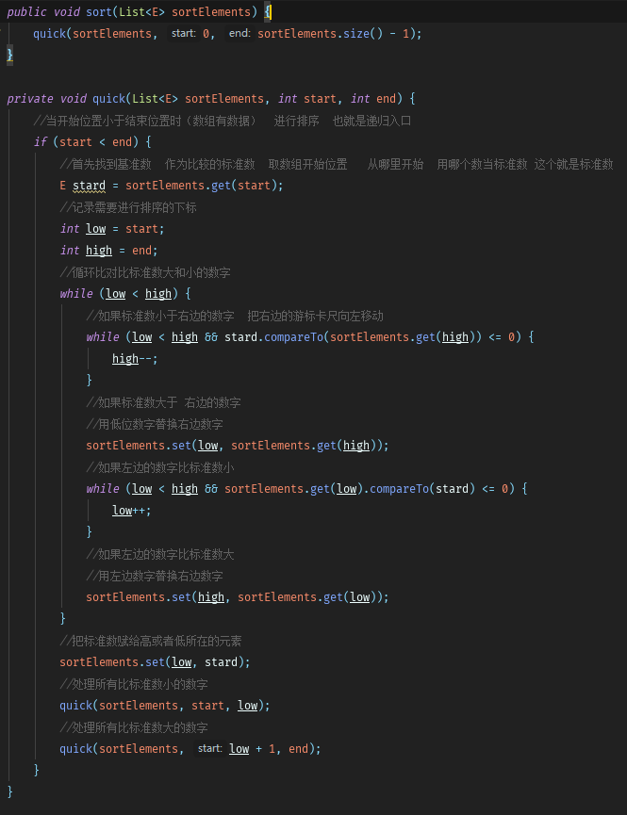

### 查找算法

#### 二分查找

取中间值, 查找, 比较后缩小范围, 取中间值, 查找, 缩小范围...

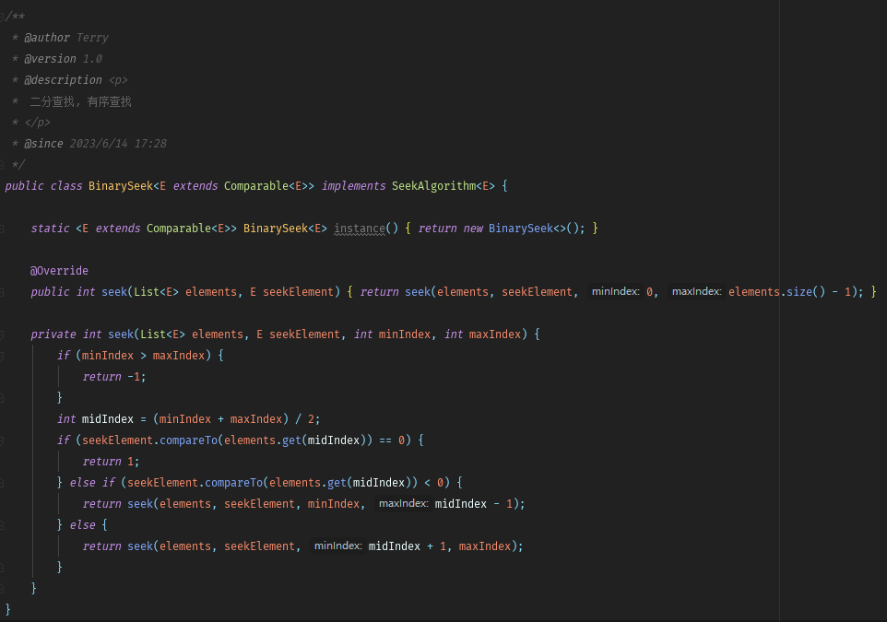

#### 斐波那契(黄金分割查找0.618)查找

这是基于二分查找的一种优化, 通过公式来计算跟精确的中间值, 公式见下:

mid= left + F(k-1) - 1,（F代表斐波那契数列,k代表斐波那契数列分割数值的下标）

#### 插值查找

这是基于二分查找的一种优化, 通过公式来计算跟精确的中间值, 公式见下:

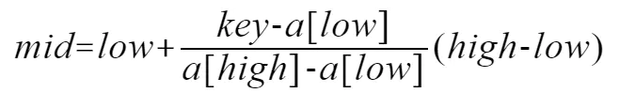

### 自生成ID算法:

#### 雪花算法64位作用：

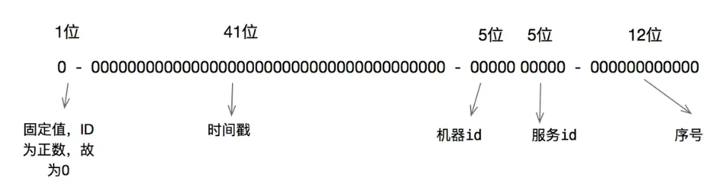

### 加密算法:

## JVM要点

### 对象在JVM中的存储布局:

MarkWord(对象头):

占用8个字节

锁的信息是记录在对象头里面的

#### HotSpot的实现:

|  |  |  |  |  |  |  |
| --- | --- | --- | --- | --- | --- | --- |
| **锁状态** | **25位** | **31位** | **1位** | **4位** | **1位(偏向锁位)** | **2位(锁标志位)** |
| 无锁(NEW) | 未使用 | hashCode(如果有调用hashCode方法) | 未使用 | 分代年龄 | 0 | 01 |

|  |  |  |  |  |  |  |
| --- | --- | --- | --- | --- | --- | --- |
| **锁状态** | **54位** | **2位** | **1位** | **4位** | **1位(偏向锁位)** | **2位(锁标志位)** |
| 偏向锁 | 当前线程指针JavaThread | Epoch | 未使用 | 分代年龄 | 1 | 01 |

|  |  |  |
| --- | --- | --- |
| **锁状态** | **62位** | **2位(锁标志位)** |
| 轻量级锁(自旋锁) | 指向线程栈中LockRecord的指针 | 00 |
| 重量级锁 | 指向互斥量(重量级锁)的指针 | 10 |
| GC标记信息 | CMS过程用到的标记信息 | 11 |

Class Pointer(类型指针):

占用4个字节

64位系统默认指针占用64位, 为8字节, 然后由于JVM配置了指针压缩, 压缩后占用4个字节

-XX: UseCompressedClassPoint

Instance Data(实例数据):

存放成员变量等

Padding(对齐):

整个对象大小要能够被8整除,不够的补齐

例1: markWord4个字节, 指针8个字节, 一共12, 不够补齐, 12 + 4 = 16

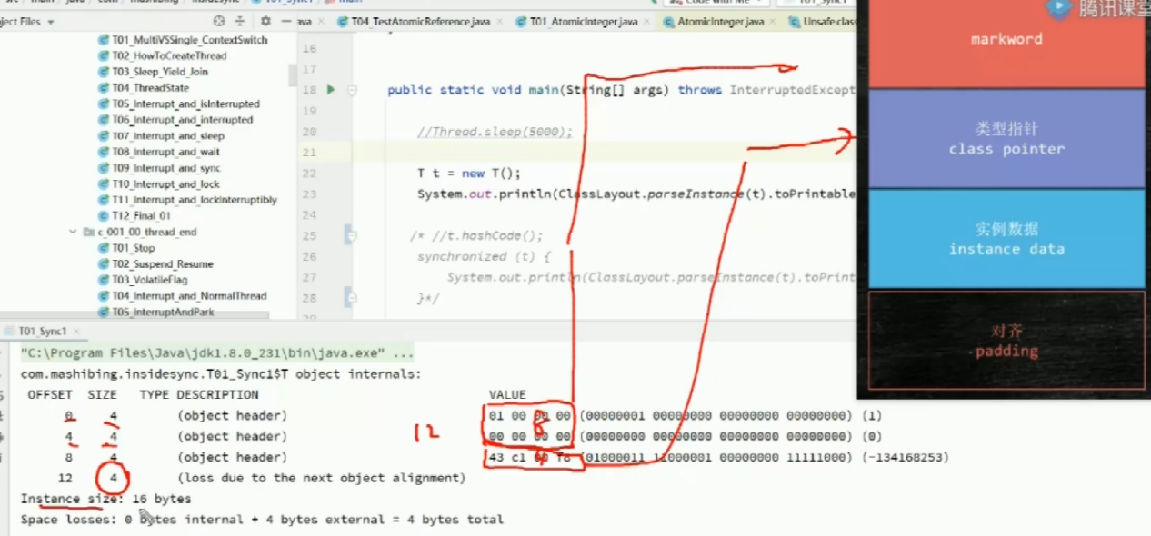

例2:markWord4个字节,指针8个字节, int变量占4个字节,一共16,能整除,不补

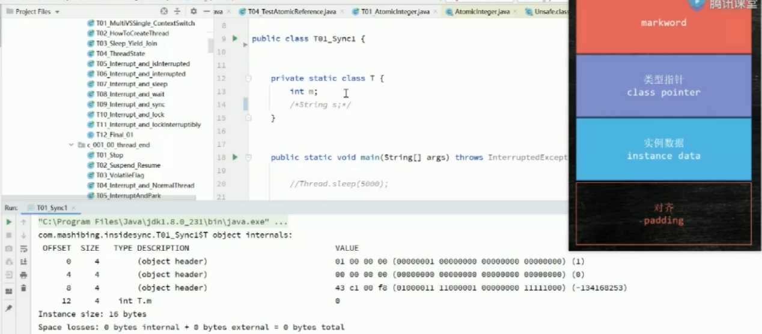

例3:markWord4个字节,指针8个字节,int字段4个字节,long字段8个字节,一共24个字节,不补

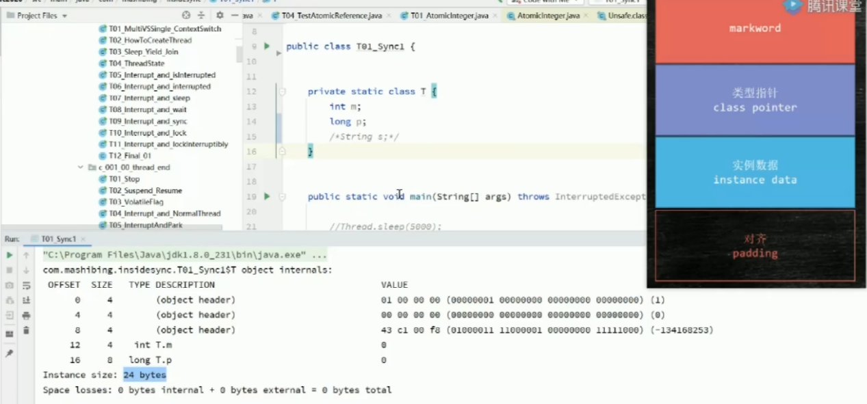

### Object o = new Object()在内存中占几个字节:

16个字节

### 对象头里主要包括些什么:

markWord,

classPointer,

synchronized锁信息(01 无锁, 00 轻量级锁, 10重量级锁), 看以下图例,

hashCode,

Gc信息

无锁

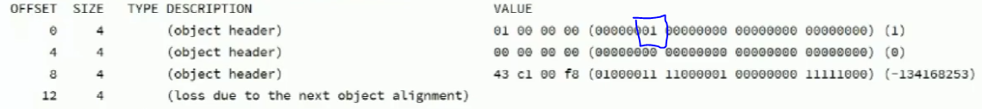

轻量级锁

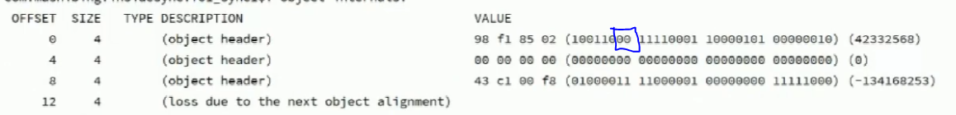

### 对象怎么定位:

直接定位:

通过直接指针(默认方式)从堆可以(算法计算)直接定位到对象的位置和基本信息,再通过信息里的类型数据指针可以直接找到方法区里的class信息

间接定位:

通过句柄方式查找,实例数据指针从堆里查找到实例信息,类型数据指针去方法区查找class信息

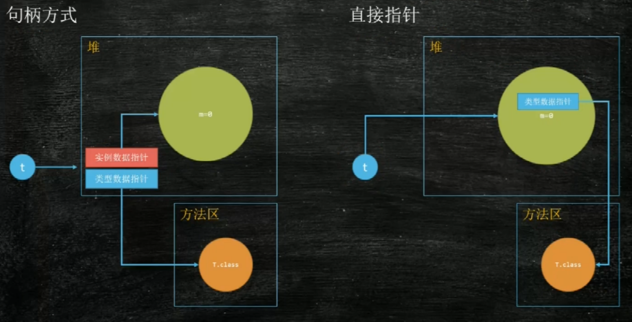

### 对象怎么分配:

1. 首先通过逃逸分析,如果能够存放到栈的直接放到栈里面
2. 不能的如果对象过大,大于新生代分配空间的直接分配到老年代
3. 小的分配到新生代, 等到新生代年龄够了再分配到老年代

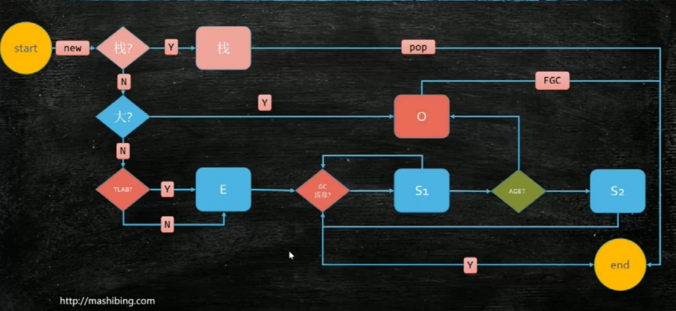

### 对象的创建过程:

1. New, 新建一个对象并申请一定空间, 给对象设置默认值, int类型就默认的0
2. InvokeSpecial, 调用构造方法,初始化,设置初始化值
3. 建立JVM关联关系

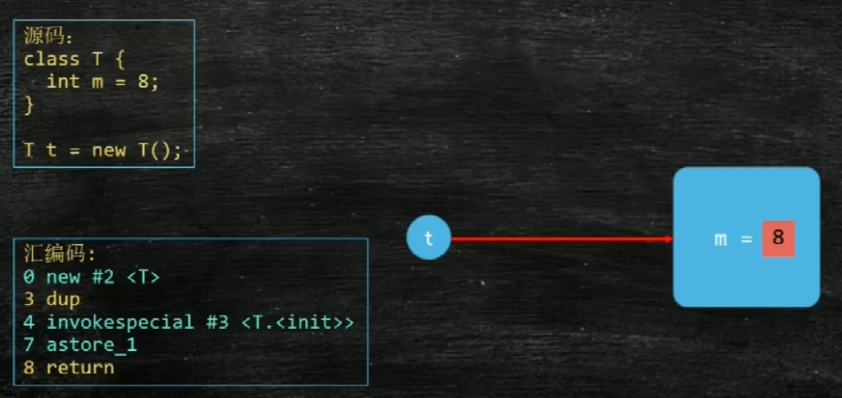

### DCL(双检锁)要不要加volatile关键字:

通过上诉对象初始化过程得知, 第二个和第三个流程是互不影响的, 在JAVA8中是可以发生指令重排序的, 就可能先建立对应关系, 这时候如果有其他线程访问对象是存在的, 不过拿到的是一个半成品的对象(建立了关系后其他线程就能够访问了), 再做初始化, 这时候就才是完整的正确的对象, 导致两个线程访问的数据并不是一致的, 打破了单例规则, 所以DCL是需要加volatile关键字的.

### Class实例到底是在方法区还是堆

简单来讲是在方法区

严格来讲, 方法区存放的是C++的class源数据信息, 它指向的可以用来的做反射的另一部分信息实际存放在堆, 以方便反射调用.

### JVM内存结构：

方法区：类的属性、成员变量、构造函数，常量等

堆空间：创建的对象

本地方法栈：管理了native方法的一些执行细节

虚拟机栈：保存每一次方法调用的信息

程序计数器：记录线程执行的字节码行号

### JVM性能调优:

**JVM 有哪些核心指标？合理范围应该是多少？**

1. jvm.gc.time：每分钟的GC耗时在1s以内，500ms以内尤佳
2. jvm.gc.meantime：每次YGC耗时在100ms以内，50ms以内尤佳
3. jvm.fullgc.count：FGC最多几小时1次，1天不到1次尤佳
4. jvm.fullgc.time：每次FGC耗时在1s以内，500ms以内尤佳

**JVM优化步骤？**

**1、分析和定位当前系统的瓶颈**

对于JVM的核心指标，我们的关注点和常用工具如下：

1）CPU指标

· 查看占用CPU最多的进程

· 查看占用CPU最多的线程

· 查看线程堆栈快照信息

· 分析代码执行热点

· 查看哪个代码占用CPU执行时间最长

· 查看每个方法占用CPU时间比例

常见的命令：

// 显示系统各个进程的资源使用情况

top

// 查看某个进程中的线程占用情况

top -Hp pid

// 查看当前 Java 进程的线程堆栈信息

jstack pid

常见的工具：

JProfiler、JVM Profiler、Arthas等。

2）JVM 内存指标

· 查看当前 JVM 堆内存参数配置是否合理

· 查看堆中对象的统计信息

· 查看堆存储快照，分析内存的占用情况

· 查看堆各区域的内存增长是否正常

· 查看是哪个区域导致的GC

· 查看GC后能否正常回收到内存

常见的命令：

// 查看当前的 JVM 参数配置

ps -ef | grep java

// 查看 Java 进程的配置信息，包括系统属性和JVM命令行标志

jinfo pid

// 输出 Java 进程当前的 gc 情况

jstat -gc pid

// 输出 Java 堆详细信息

jmap -heap pid

// 显示堆中对象的统计信息

jmap -histo:live pid

// 生成 Java 堆存储快照dump文件

jmap -F -dump:format=b,file=dumpFile.phrof pid

常见的工具：

Eclipse MAT、JConsole等。

3）JVM GC指标

· 查看每分钟GC时间是否正常

· 查看每分钟YGC次数是否正常

· 查看FGC次数是否正常

· 查看单次FGC时间是否正常

· 查看单次GC各阶段详细耗时，找到耗时严重的阶段

· 查看对象的动态晋升年龄是否正常

JVM 的 GC指标一般是从GC 日志里面查看，默认的 GC 日志可能比较少，我们可以添加以下参数，来丰富我们的GC日志输出，方便我们定位问题。

GC日志常用 JVM 参数：

// 打印GC的详细信息

-XX:+PrintGCDetails

// 打印GC的时间戳

-XX:+PrintGCDateStamps

// 在GC前后打印堆信息

-XX:+PrintHeapAtGC

// 打印Survivor区中各个年龄段的对象的分布信息

-XX:+PrintTenuringDistribution

// JVM启动时输出所有参数值，方便查看参数是否被覆盖

-XX:+PrintFlagsFinal

// 打印GC时应用程序的停止时间

-XX:+PrintGCApplicationStoppedTime

// 打印在GC期间处理引用对象的时间（仅在PrintGCDetails时启用）

-XX:+PrintReferenceGC

以上就是我们定位系统瓶颈的常用手段，大部分问题通过以上方式都能定位出问题原因，然后结合代码去找到问题根源。

**2、确定优化目标**

定位出系统瓶颈后，在优化前先制定好优化的目标是什么，例如：

· 将FGC次数从每小时1次，降低到1天1次

· 将每分钟的GC耗时从3s降低到500ms

· 将每次FGC耗时从5s降低到1s以内

· ...

**3、制订优化方案**

针对定位出的系统瓶颈制定相应的优化方案，常见的有：

· 代码bug：升级修复bug。典型的有：死循环、使用无界队列。

· 不合理的JVM参数配置：优化JVM 参数配置。典型的有：年轻代内存配置过小、堆内存配置过小、元空间配置过小。

1. **对比优化前后的指标，统计优化效果**
2. **持续观察和跟踪优化效果**

**6、如果还需要的话，重复以上步骤**

### 有哪些垃圾回收算法:

垃圾回收器:

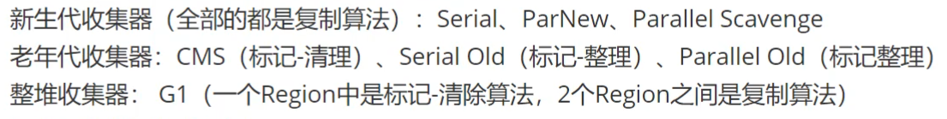

#### 标记清除算法(Mark-Sweep)

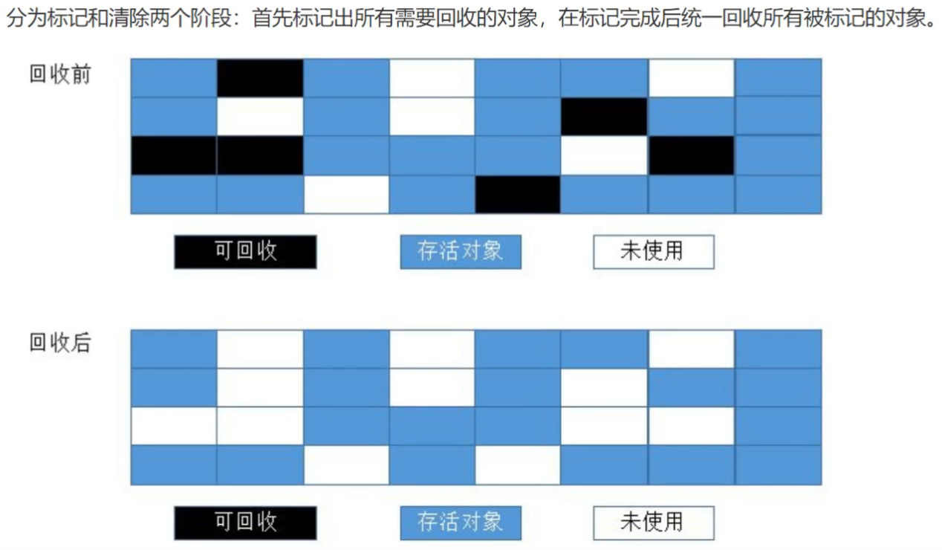

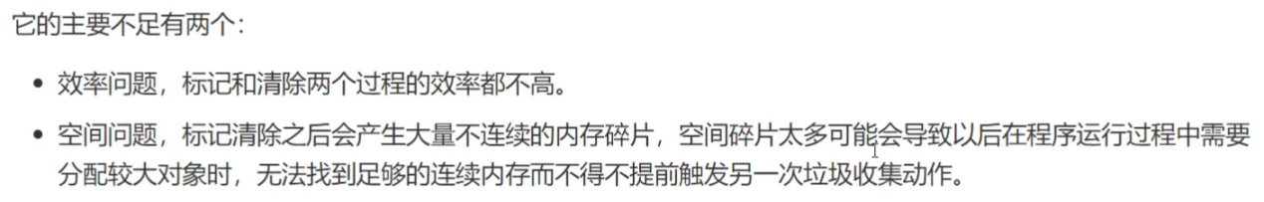

#### 复制算法

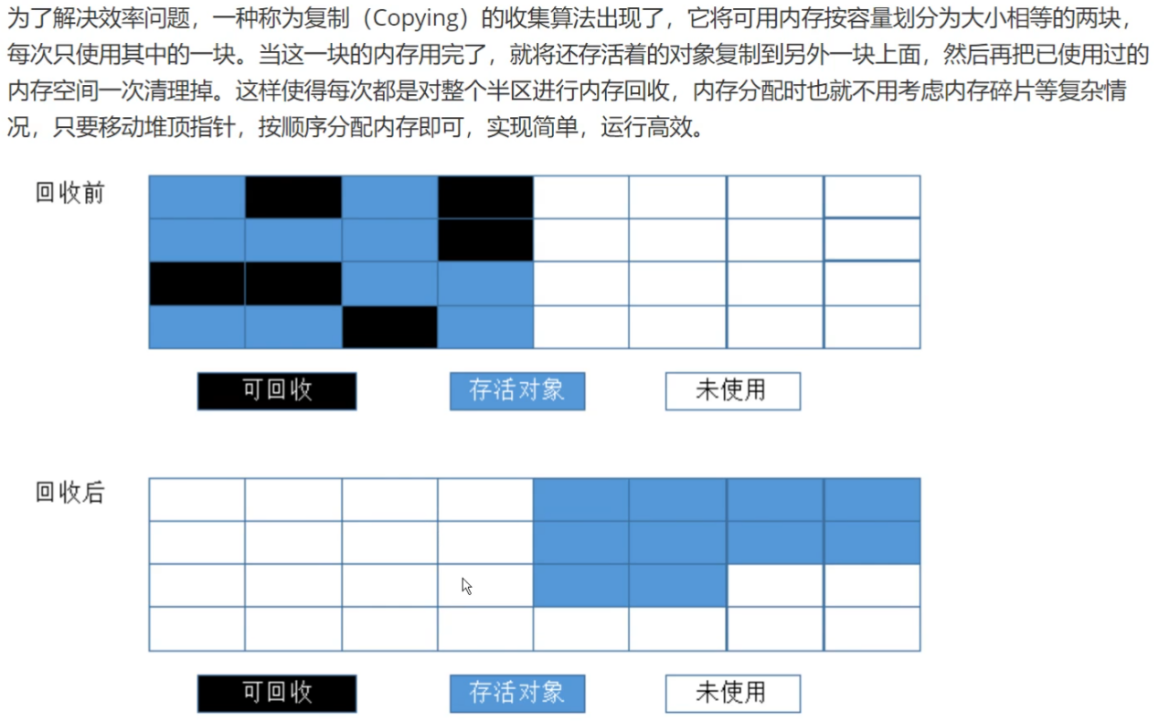

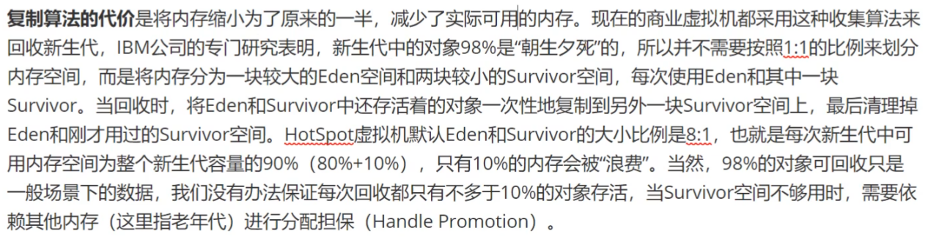

#### 标记整理算法

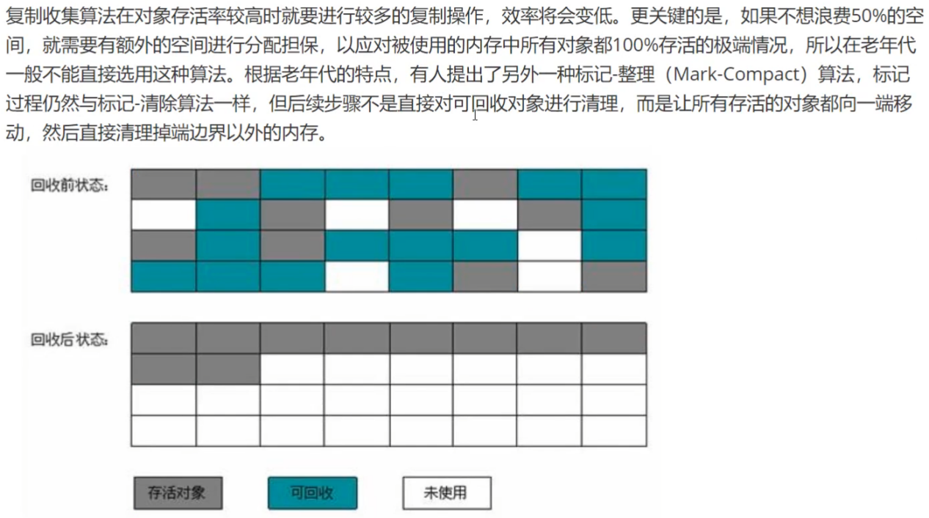

#### 分代收集算法

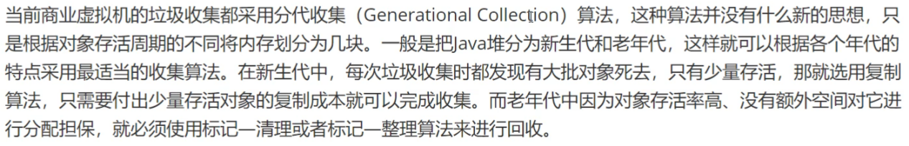

### GC如何判断对象可以被回收:

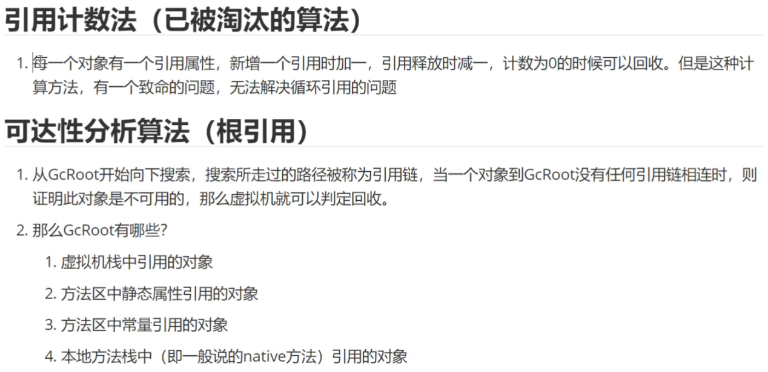

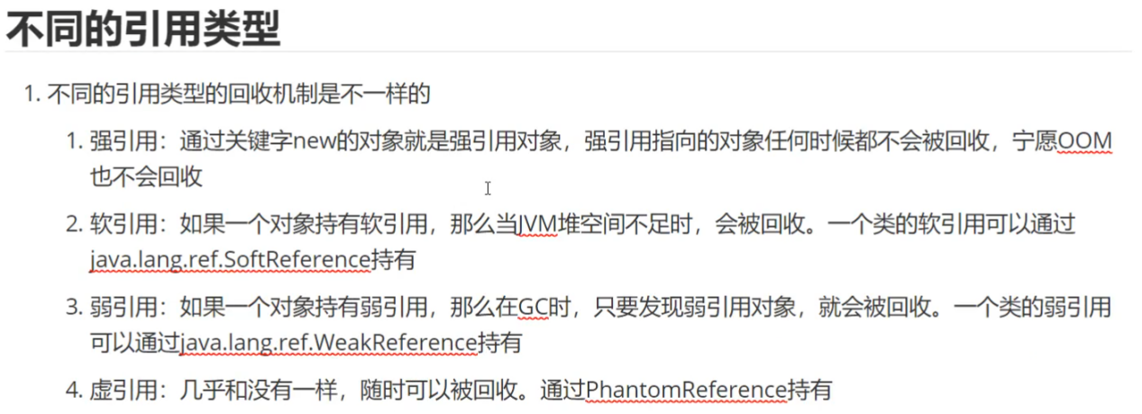

## IO/NIO流:

IO:输入/输出

**Read操作:**是把数据从内核缓冲区复制到进程缓冲区

**Write操作:**是把数据从进程缓冲区赋值到内核缓冲区

底层的读写操作:由kernel内核完成数据在内核缓冲区和磁盘之间的交换

所以IO操作并不直接操作到磁盘实际数据.

**NIO与IO区别:**

1. IO是面向流的，NIO是面向缓冲区的
2. Java IO面向流意味着每次从流中读一个或多个字节，直至读取所有字节，它们没有被缓存在任何地方；
3. NIO则能前后移动流中的数据，因为是面向缓冲区的
4. IO流是阻塞的，NIO流是不阻塞的
5. Java IO的各种流是阻塞的。这意味着，当一个线程调用read() 或 write()时，该线程被阻塞，直到有一些数据被读取，或数据完全写入。该线程在此期间不能再干任何事情了
6. Java NIO的非阻塞模式，使一个线程从某通道发送请求读取数据，但是它仅能得到目前可用的数据，如果目前没有数据可用时，就什么都不会获取。NIO可让您只使用一个（或几个）单线程管理多个通道（网络连接或文件），但付出的代价是解析数据可能会比从一个阻塞流中读取数据更复杂。 非阻塞写也是如此。一个线程请求写入一些数据到某通道，但不需要等待它完全写入，这个线程同时可以去做别的事情。
7. 选择器,Java NIO的选择器允许一个单独的线程来监视多个输入通道，你可以注册多个通道使用一个选择器，然后使用一个单独的线程来“选择”通道：这些通道里已经有可以处理的输入，或者选择已准备写入的通道。这种选择机制，使得一个单独的线程很容易来管理多个通道。

NIO的优势：

1.优势在于一个线程管理多个通道；但是数据的处理将会变得复杂；

2.如果需要管理同时打开的成千上万个连接，这些连接每次只是发送少量的数据，采用这种；

传统IO的优势：

1.适用于一个线程管理一个通道的情况；因为其中的流数据的读取是阻塞的；

2.如果需要管理同时打开不太多的连接，这些连接会发送大量的数据

### BufferedOutputStream和FileOutputStream谁快？

buffer快，因为FileOutputStream的是每次witre()都会执行syscall调用内核写入pagecache，而BufferedOutputStream的write()则是每次都写入jvm的8kb大小的缓冲区，等8kb满了后再执行syscall调用系统内核写入pagecache，不会每次都进行系统调用。

### 什么是BIO和NIO？有什么区别？

BIO:



NIO:



### 什么是IO多路复用？

服务端采取单线程通过select/poll/epoll系统调用函数获取fd列表，遍历有事件的fd进行accept/recv/send处理，简单来说IO多路复用就是将NIO的多次系统调用转换为一次系统调用，具体的轮询操作交给内核去处理，而不是每轮询一次就进行一次系统调用。

### nginx/redis所使用的IO模型是什么？

Epoll模型

### select、poll、epoll之间的区别是什么？

**Select**

执行流程:

select模型每次都直接将fds全部拷贝到内核态。因为内核态比用户态快很多。select函数会将有数据的那个fd标记一下，代表这个fd有数据。然后遍历fds，找到有数据的fd进行读取等处理，处理完后这个fd不能复用，每次都要重新创建新的fds集合且将用户态的fds拷贝到内核态。

缺点:

底层采取bitmap存储，默认最大支持1024个fd,fd不可重用，每次内核态都给原有的fd标记了，导致每次都需要重新创建一个新的fds出来。每次创建完新的fds都需要从用户态拷贝到内核态，拷贝也需要开销。每次都for循环遍历fds，然后逐个对比看哪个fd是被标记过的（代表有数据），所以需要O(n)的时间复杂度。

**poll**

执行流程:

poll主要引入了pollfd结构体，里面包含了一个revents字段，这个字段用来进行标记是否有数据用的，引入结构体主要解决了select的fd不能复用的问题。有数据的fd会将这个结构体里的revents字段 设置为POLLIN，代表有数据。然后for循环判断fds里这个结构体，看revents字段是不是POLLIN，是的话再将这个结构体的这个字段恢复为默认值，然后取出数据，进行逻辑处理。恢复为默认值的用途是为了这个结构体继续复用，而不是像select那样每次都需要重新创建新的fds。

解决了select的哪些问题:

1. 采取的是数组存储，而不是bitmap。解决了1024长度限制问题。
2. 采取结构体每次修改revents字段，而不破坏fd本身，所以可重用，不需要每次都创建新的fd。

缺点:

1. 每次创建完新的fds都需要从用户态拷贝到内核态，拷贝也需要开销。
2. 每次都for循环遍历fds，然后逐个对比看哪个结构体的revents字段是被标记过的（代表有数据），所以需要O(n)的时间复杂度。

**epoll**

执行流程:

epoll将fd放到了红黑树里，且它采取了mmap共享内存的概念，可以忽略用户态拷贝到内核态这阶段带来的开销。

epoll标记是否有数据的方式是重排，比如五个fd，1，2，3，4，5，1，3，5这三个fd有数据，那么他会重排序变成1，3，5，2，4

每一次标记fd有数据的时候都会回调epoll_wait，epoll_wait执行完后会返回有几个fd有数据，那么之前select、poll采取的遍历fds然后逐个对比的操作就变成了系统直接回调有数据的fd方式，直接从O(n)变成了O(1)时间复杂度。

解决了哪些问题:

解决了poll模型留下的最后两个问题，也就是解决了select模型的全部问题。

缺点:

只有Linux支持epoll模型，windows不支持。



# Redis要点:

## Redis(Remote Dictionary Server)核心数据类型：

String字符串，hash散列映射（map,空间占用最小），list列表，set无序集合，zset有序集合

## Redis删除策略：

1. 定时删除，设置过期时间，到期了自动删除
2. 惰性删除，到期了，等下次访问再删除
3. 定期删除，周期轮询删除，定期抽取一定量的key检测是否过期了，过期了的就删除，最后判断这轮删除的Key数量是否超过指定比例，超过就继续轮询检查

## Redis(回收)淘汰策略：

1. volatile-lru，删除设置了过期时间的，且最近最不常使用的key
2. Allkeys-lru，删除所有的key中最近最不常使用的key，这是应用最广泛的策略
3. Volatile-random，随机删除一个设置了过期时间的key
4. Allkeys-random，随即删除一个key
5. Volatile-ttl，删除设置了过期时间的，且即将过期的key
6. Noevication，不删除任何key，如果内存溢出则报错，默认值

Redis4.0后新增的策略

1. Volatile-lfu，删除设置了过期时间的且最不常用的key
2. Allkeys-lfu，删除所有key中最不常用的key

## Redis持久化：

RDB（存快照）

占用存储空间：小，压缩级别

存储速度：慢

恢复速度：快

数据安全性：会丢失数据

资源消耗：高/重量级

启动优先级：低

AOF（存日志）

占用存储空间：大，指令级别

存储速度：快

恢复速度：慢

数据安全性：依据策略决定

资源消耗：低/轻量级

启动优先级：高

## Redis缓存问题：

缓存雪崩：较短时间内较多key同时过期，导致大量请求到达DB

解决：错峰设置key过期时间

缓存穿透：出现大量不存在的key访问redis，请求直接到达DB

解决：布隆过滤器

缓存击穿：请求高热key过期，请求直接到达DB

解决：提前预热高热key

## Redis官方为什么不提供Windows版本

因为目前Linux版本已经相当稳定，而且用户量很大，无需开发windows版本，反而会带来兼容性等问题.

## Redis一个字符串类型的值能存储最大容量是多少

512M

## Redis集群怎么实现

1.twemproxy，大概概念是，它类似于一个代理方式，使用方法和普通redis无任何区别，设置好它下属的多个redis实例后，使用时在本需要连接redis的地方改为连接twemproxy，它会以一个代理的身份接收请求并使用一致性hash算法，将请求转接到具体redis，将结果再返回twemproxy。使用方式简便(相对redis只需修改连接端口)，对旧项目扩展的首选。 问题：twemproxy自身单端口实例的压力，使用一致性hash后，对redis节点数量改变时候的计算值的改变，数据无法自动移动到新的节点。

2.codis，目前用的最多的集群方案，基本和twemproxy一致的效果，但它支持在 节点数量改变情况下，旧节点数据可恢复到新hash节点。

3.redis cluster3.0自带的集群，特点在于他的分布式算法不是一致性hash，而是hash槽的概念，以及自身支持节点设置从节点。具体看官方文档介绍。

## Redis集群方案什么情况下会导致整个集群不可用

有A，B，C三个节点的集群,在没有复制模型的情况下,如果节点B失败了，那么整个集群就会以为缺少5501-11000这个范围的槽而不可用.

## Redis有哪些适合的场景

1. session会话缓存,分布式系统也可以用
2. 消息队列,因为提供了list和set数据类型的操作
3. 排行榜/计数器,因为提供了list和set数据类型的操作
4. 发布/订阅场景

## Redis和Redisson有什么关系

Redisson是一个高级的分布式协调Redis客服端，能帮助用户在分布式环境中轻松实现一些Java的对象存储

## Redis哈希槽的概念

Redis集群没有使用一致性hash,而是引入了哈希槽的概念，Redis集群有16384个哈希槽，每个key通过CRC16校验后对16384取模来决定放置哪个槽，集群的每个节点负责一部分hash槽。

## Redis集群的主从复制模型是怎样的

为了使在部分节点失败或者大部分节点无法通信的情况下集群仍然可用，所以集群使用了主从复制模型,每个节点都会有N-1个复制品.

## Redis集群会有写操作丢失

Redis并不能保证数据的强一致性，这意味这在实际中集群在特定的条件下可能会丢失写操作。

## Redis集群之间是如何复制的

异步复制

## Redis集群最大节点个数是多少

16384个

## 为什么要做Redis分区

分区可以让Redis管理更大的内存，Redis将可以使用所有机器的内存。如果没有分区，你最多只能使用一台机器的内存。分区使Redis的计算能力通过简单地增加计算机得到成倍提升,Redis的网络带宽也会随着计算机和网卡的增加而成倍增长。

## Twemproxy是什么

Twemproxy是Twitter维护的（缓存）代理系统，代理Memcached的ASCII协议和Redis协议。

## Redis常见性能问题和解决方案

(1) Master最好不要做任何持久化工作，如RDB内存快照和AOF日志文件

(2) 如果数据比较重要，某个Slave开启AOF备份数据，策略设置为每秒同步一次

(3) 为了主从复制的速度和连接的稳定性，Master和Slave最好在同一个局域网内

(4) 尽量避免在压力很大的主库上增加从库

(5) 主从复制不要用图状结构，用单向链表结构更为稳定，即：Master <- Slave1 <- Slave2 <- Slave3...

这样的结构方便解决单点故障问题，实现Slave对Master的替换。如果Master挂了，可以立刻启用Slave1做Master，其他不变。

# 数据库要点(mySql为例):

## 什么是索引:

索引是一种数据结构，可以帮助我们快速的进行数据的查找.

## 索引是个什么样的数据结构:

索引的数据结构和具体存储引擎的实现有关，在MySQL中使用较多的索引有Hash索引，B+树索引等，而我们经常使用的InnoDB存储引擎的默认索引实现为:B+树索引。

## Hash索引和B+树所有有什么区别或者说优劣:

**Hash**:使用hash函数获取到对应的键值,再回表查询对应的数据即可,查询很快,但是它是无序的,并且不能进行范围查询,因为存在hash碰撞,所以查询效率其实是不确定的

**B+树**:使用的平衡查找树,是对B树的一种优化,每次都从根节点往叶子结点查找到键值后,根据查询判断是否要回表查询,天然支持范围和有序查询,效率是非常稳定的

## 聚簇索引和非聚簇索引:

在B+树的索引中，叶子节点可能存储了当前的key值，也可能存储了当前的key值以及整行的数据，这就是聚簇索引和非聚簇索引。 在InnoDB中,只有主键索引是聚簇索引，如果没有主键，则挑选一个唯一键建立聚簇索引。如果没有唯一键，则隐式的生成一个键来建立聚簇索引.当查询使用聚簇索引时,在对应的叶子节点,可以获取到整行数据,因此不用再次进行回表查询.

## 在建立索引的时候，都有哪些需要考虑的因素:

1. 索引字段使用的频率
2. 联合索引需要考虑索引的顺序
3. 存储占用和数据库查询压力,索引也不能过多
4. 定义有外键的列一定要创建索引
5. 更新频繁的列不要创建索引
6. 索引字段占用的空间越小越好,大文本大对象列不要建立索引

## 联合索引是什么:

联合索引:使用多个字段一起建立索引

最左原则:查询如果不包含最左索引字段,会导致索引失效,不走索引而进行全表查询

## 检查慢SQL:

使用解释器解释sql语句(explain命令),解释后能看到sql执行的顺序,是否使用索引,执行时间等

## 哪些会导致索引失效:

模糊查询 like

或者 or

使用联合索引不遵循最左匹配原则等

## 数据库事务的特性：

原子性:要么全部执行成功,要么全部执行失败

一致性:事务的执行只会从一个一致性到达另一个一致性,不存在中间状态转换

持久性:事务提交后,结果能保持不变

隔离性:每个操作(事务)之间应该互不影响

## 事务的传播行为：

1. 加入当前事务, 如果当前没有事务，就新建一个事务
2. 加入当前的事务，如果没有就以无事务的方式进行
3. 加入当前的事务，如果没有事务就抛出异常
4. 新建一个事务，如果当前存在事务就把当前的事务先挂起
5. 以非事务的方式进行，如果当前存在事务则先把当前事务先挂起
6. 以非事务的方式进行，如果当前存在事务就抛出异常
7. 如果当前存在事务就嵌套在事务里进行操作，如果没有就按照1方式进行

## 事务的隔离级别:

1. 读已提交
2. 读未提交
3. 可重复读
4. 串行

## Innodb使用的是哪种隔离级别:

InnoDB默认使用的是可重复读隔离级别.

## MySQL都有哪些锁:

**锁的类别分类:**

共享锁: 又叫做读锁. 当用户要进行数据的读取时,对数据加上共享锁.共享锁可以同时加上多个.

排他锁: 又叫做写锁. 当用户要进行数据的写入时,对数据加上排他锁.排他锁只可以加一个,他和其他的排他锁,共享锁都相斥

**锁的作用范围分类:**

行级锁,页级锁,表级锁

## 为什么要尽量设定一个主键:

1. 保证数据的完整性
2. 加快查询效率

## 字段为什么要求定义为not null:

null值会占用更多的字节，且会在程序中造成很多与预期不符的情况。

## 如果要存储用户的密码散列,应该使用什么字段进行存储:

密码散列,盐,用户身份证号等固定长度的字符串应该使用char而不是varchar来存储,这样可以节省空间且提高检索效率。

## MySQL支持哪些存储引擎:

MySQL支持多种存储引擎,比如InnoDB,MyISAM,Memory,Archive等等.在大多数的情况下,直接选择使用InnoDB引擎都是最合适的,InnoDB也是MySQL的默认存储引擎.InnoDB和MyISAM有什么区别?InnoDB支持事务，而MyISAM不支持事务InnoDB支持行级锁，而MyISAM支持表级锁InnoDB支持MVCC, 而MyISAM不支持InnoDB支持外键，而MyISAM不支持InnoDB不支持全文索引，而MyISAM支持。

## 横向分表和纵向分表:

横向分表:数据覆盖范围:行,适合数据量比较大的情况

纵向分表:数据覆盖范围:列,适合字段关联关系比较清晰,数据量不能太大,比较占用空间

## 存储过程:

存储过程是一个预编译的代码块，执行效率比较高,一个存储过程替代大量SQL语句 ，可以降低网络通信量，提高通信速率,可以一定程度上确保数据安全.

但是维护成本高,并不建议使用.

## 三个范式:

第一范式: 每个列都不可以再拆分.

第二范式: 非主键列完全依赖于主键,而不能是依赖于主键的一部分.

第三范式: 非主键列只依赖于主键,不依赖于其他非主键

在设计数据库结构的时候,要尽量遵守三范式,如果不遵守,必须有足够的理由.比如性能. 事实上我们经常会为了性能而妥协数据库的设计.

## Sql调优(处理慢Sql):

1. 观察，至少跑1天，看看生产的慢SQL情况。
2. 开启慢查询日志，设置阙值，比如超过5秒钟的就是慢SQL，并将它抓取出来。
3. explain + 慢SQL分析。
4. show profile。
5. 运维经理 or DBA，进行SQL数据库服务器的参数调优。

总结:

1. 对于单键索引，尽量选择针对当前query过滤性更好的索引。
2. 在选择组合索引的时候，当前Query中过滤性最好的字段在索引字段顺序中，位置越靠前越好。
3. 在选择组合索引的时候，尽量选择可以能够包含当前query中的where字句中更多字段的索引。
4. 尽可能通过分析统计信息和调整query的写法来达到选择合适索引的目的。

**Sql执行计划主要字段详解:**

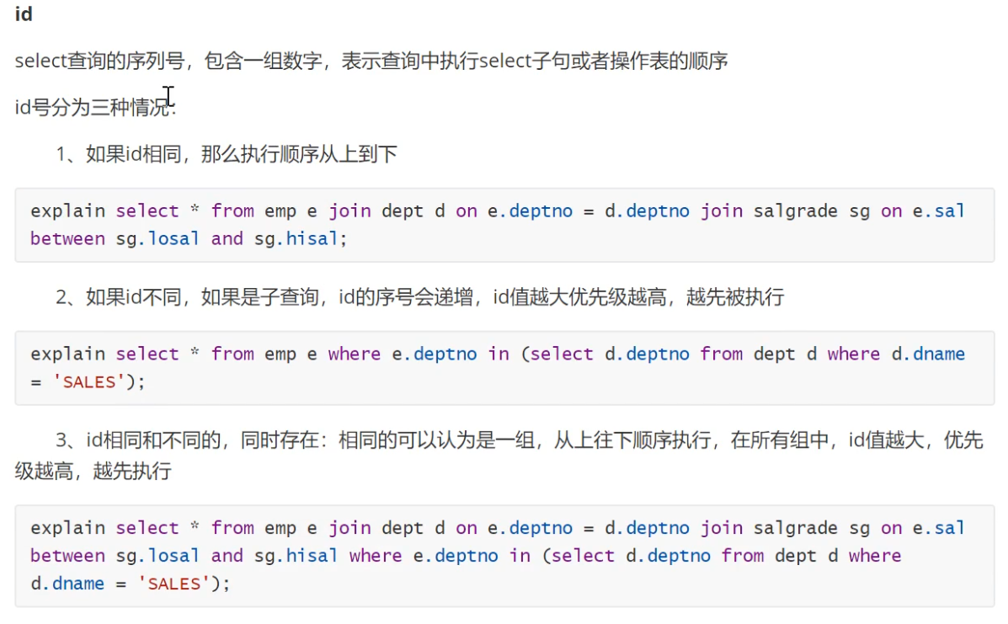

**Table:**

执行查询的表名

**Type:**

索引的使用情况, 查询效率

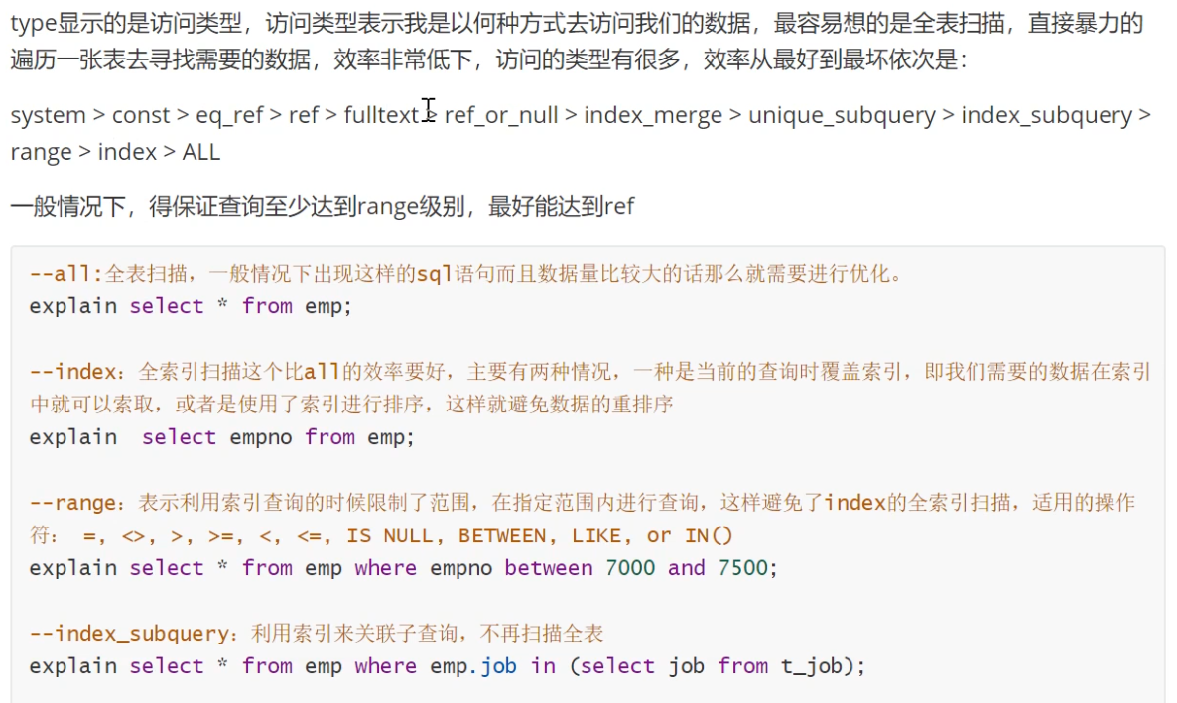

**Key**

使用的索引, mysql内部有一个索引选择优化器,它会根据当前sql语句或者当前表的数据量来选择一个合适的索引字段, 绝大多数情况下它选择的索引是没有问题的, 但也会有选错索引的情况, 这时候就需要你去做一些优化, 比如使用Force index 强制使用某个索引.

**Rows**

表示当前读取数据的一个预估量, 但是也算是比较准确的, 如果这个值比较大, 可能就是导致查询慢的原因, 然后想办法减少查询量来提高整个查询效率.

**Extra**

其他提示信息, 比如use index, 表示使用了索引的.

## #{}和${}:

#{}预编译，防止sql注入，自动添加双引号

${}字符串替换，可能会sql注入，不安全

## Mvcc实现原理:

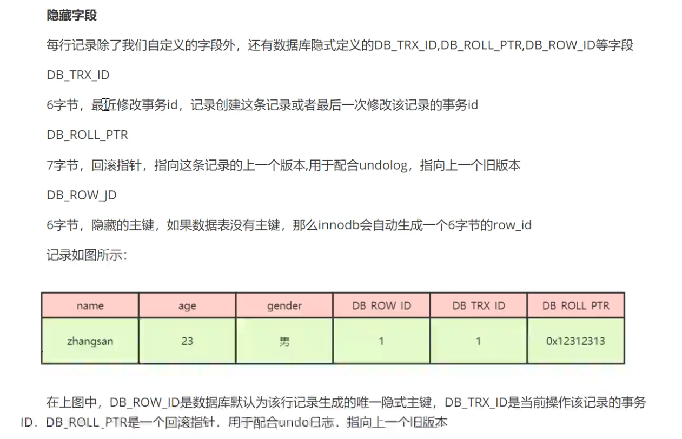

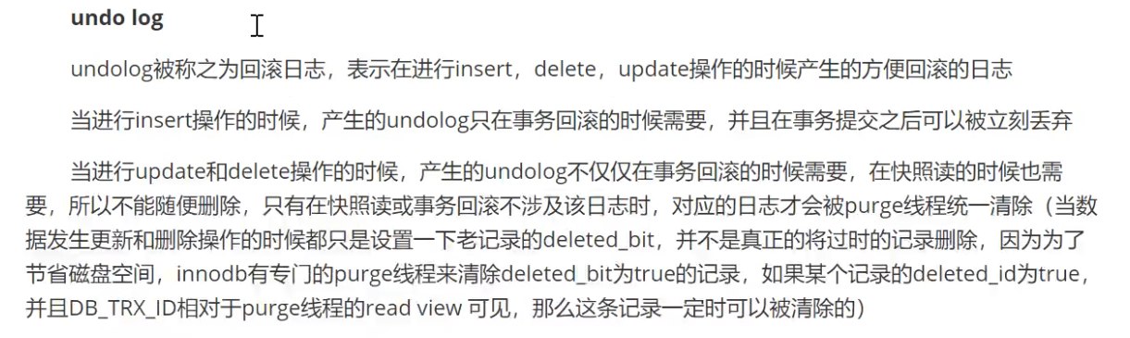

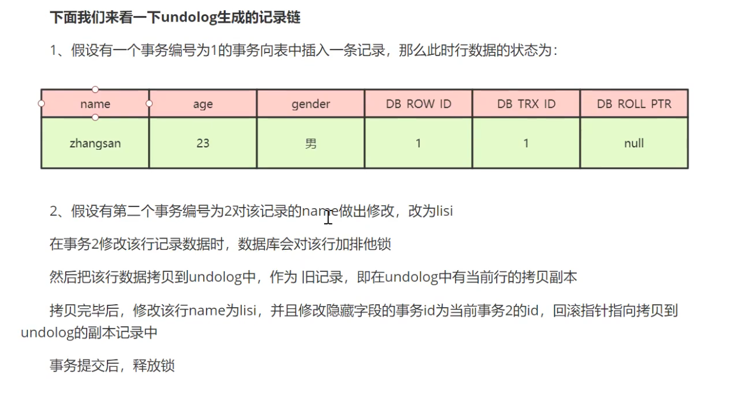

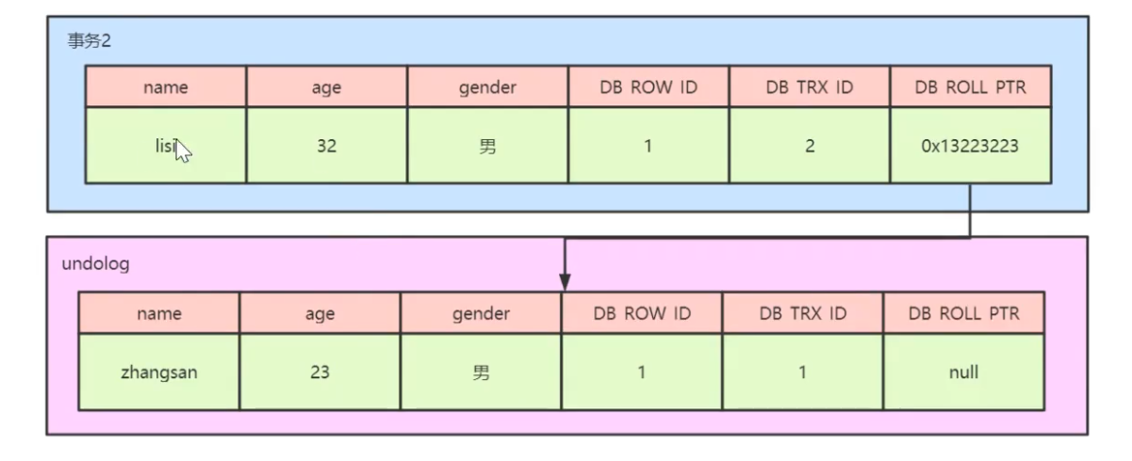

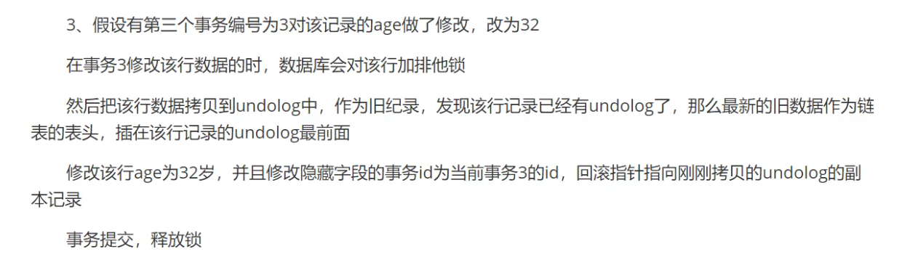

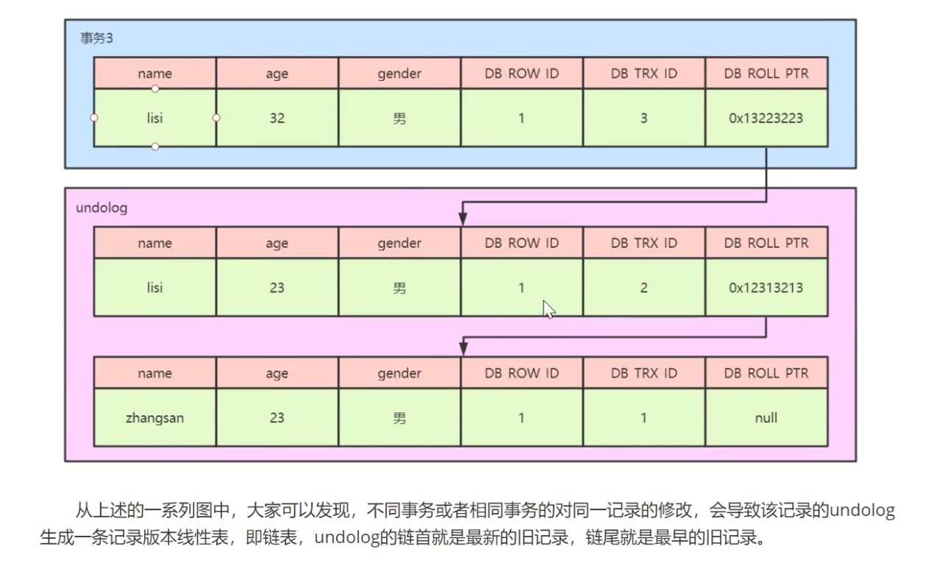

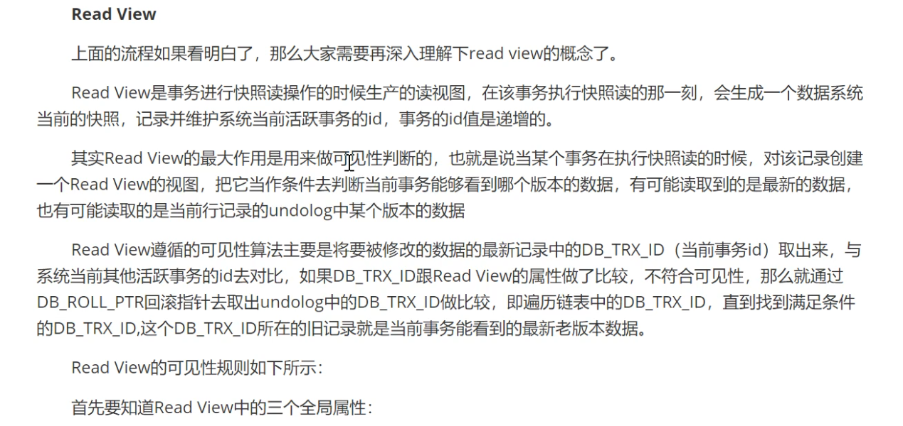

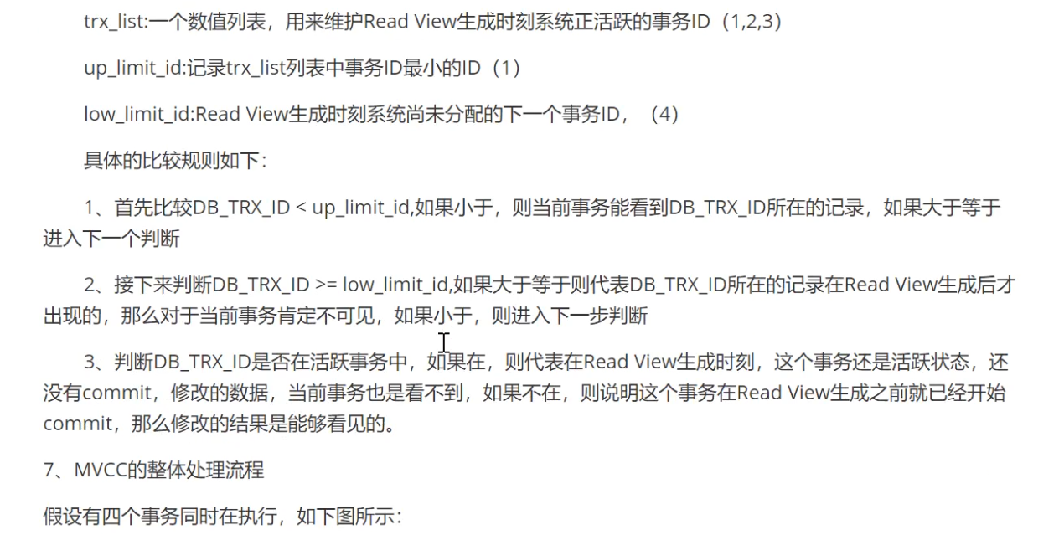

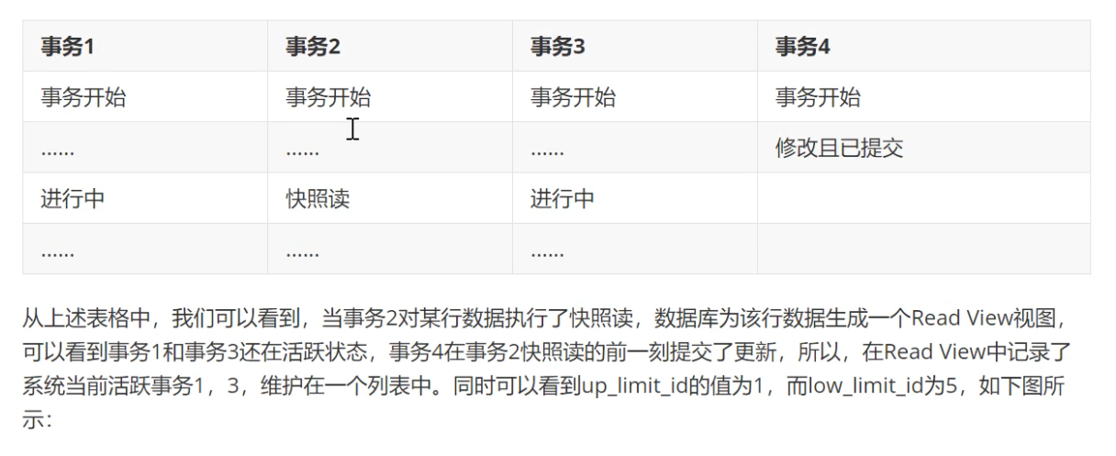

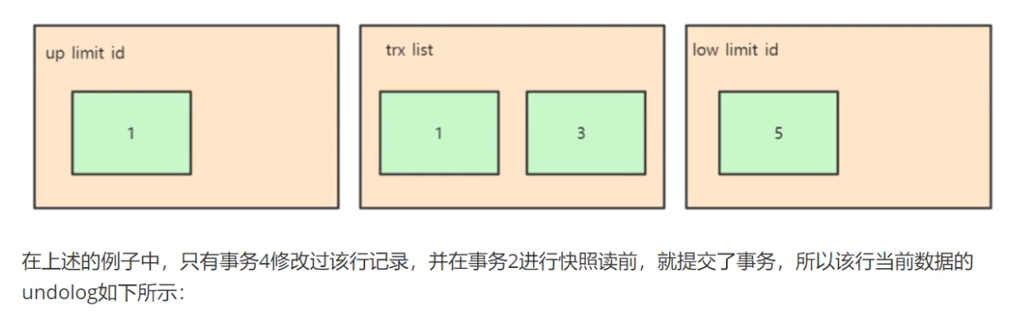

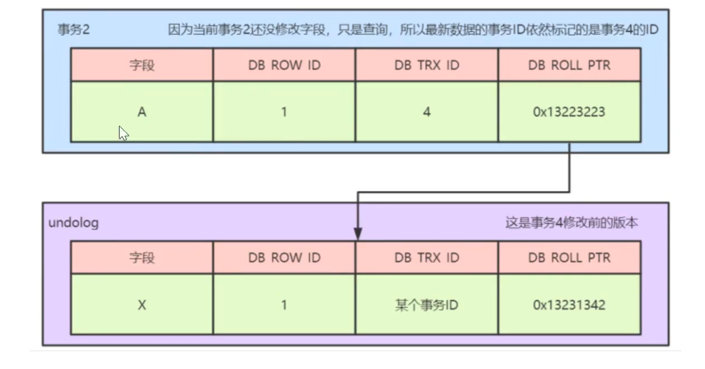

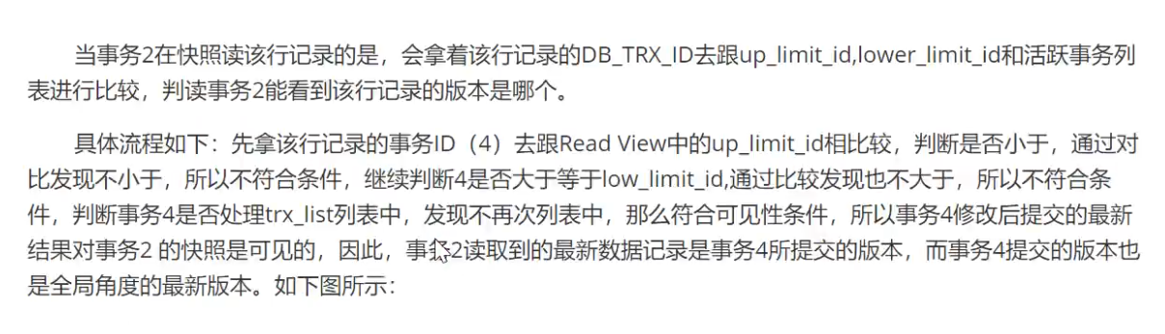

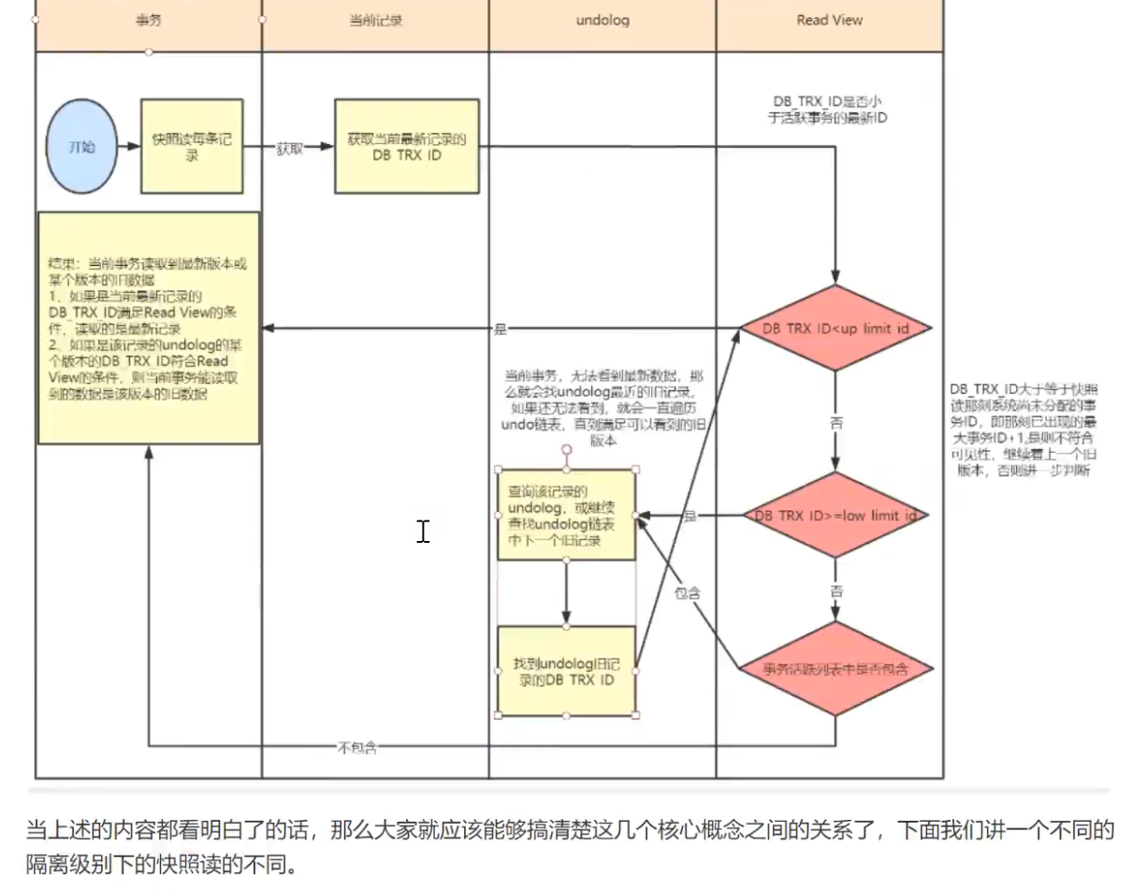

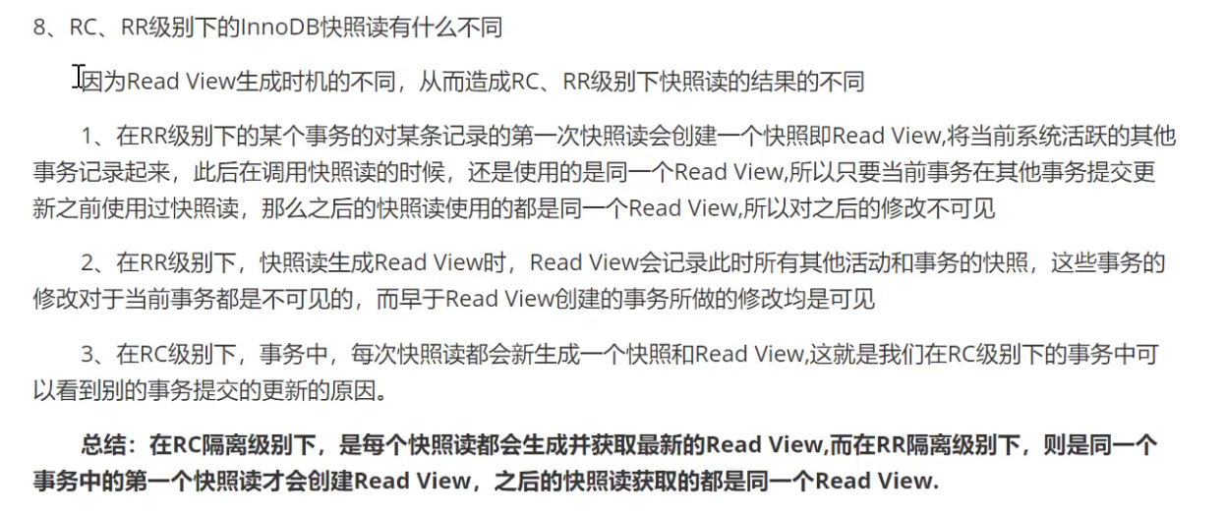

## Mvcc解决的是什么问题:

1. 在并发读写数据库时, 可以做到在读操作时不阻塞写操作, 写操作也不要阻塞读操作, 利用版本控制快照读, 提高了数据库性能
2. 解决脏读, 幻读, 不可重复读等事务隔离问题, 但是解决不了写写操作导致的数据丢失问题, 比如两个事务同时进行, 一个把A改成B, 一个把A改成C, 实际第二次事务应该是把B改成C,导致中间的B数据丢失.

## Mybatis的优点和缺点:

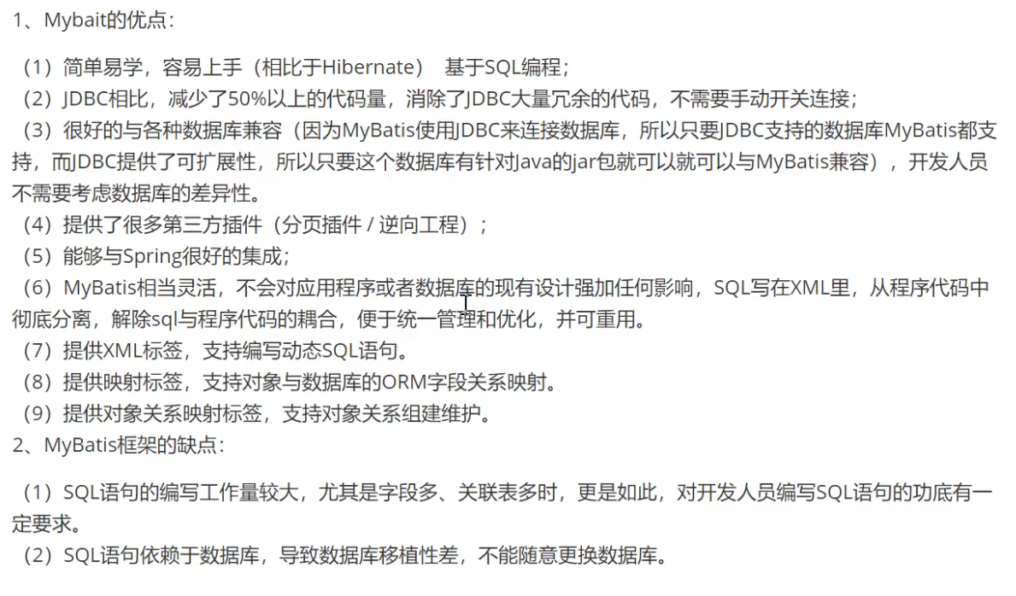

## Mybatis和Hibernate有什么区别:

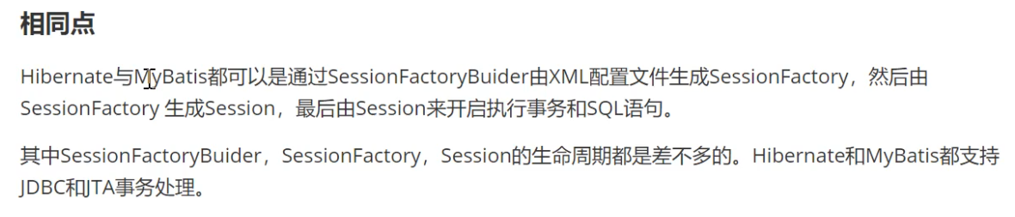

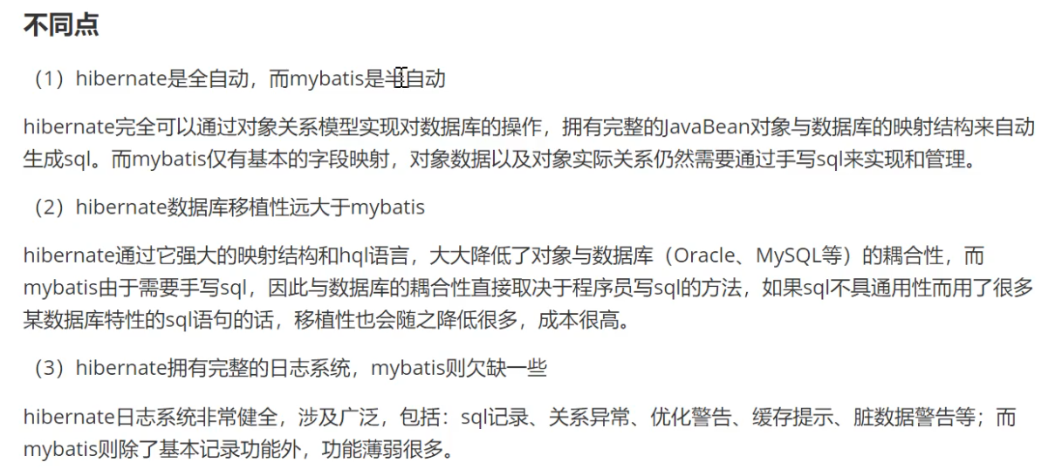

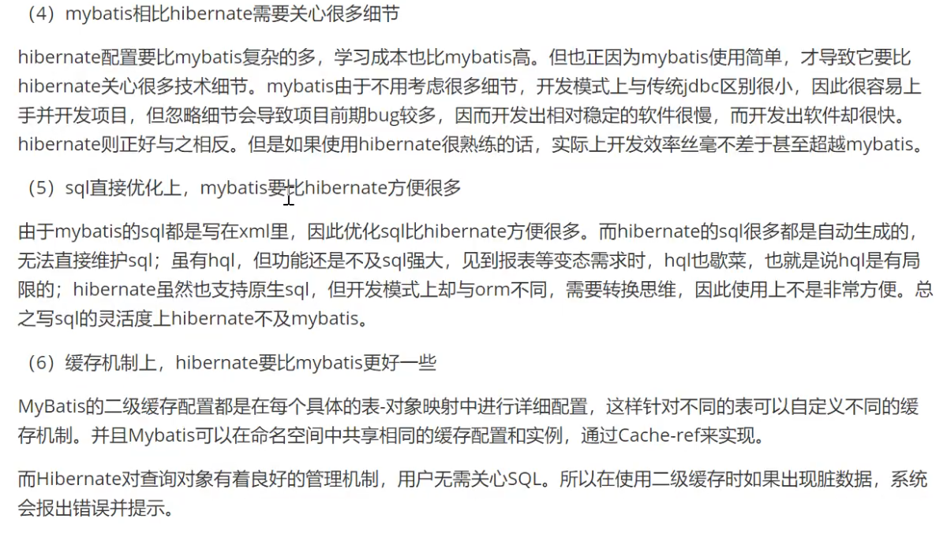

## Mysql高可用时的主从复制怎么实现的:

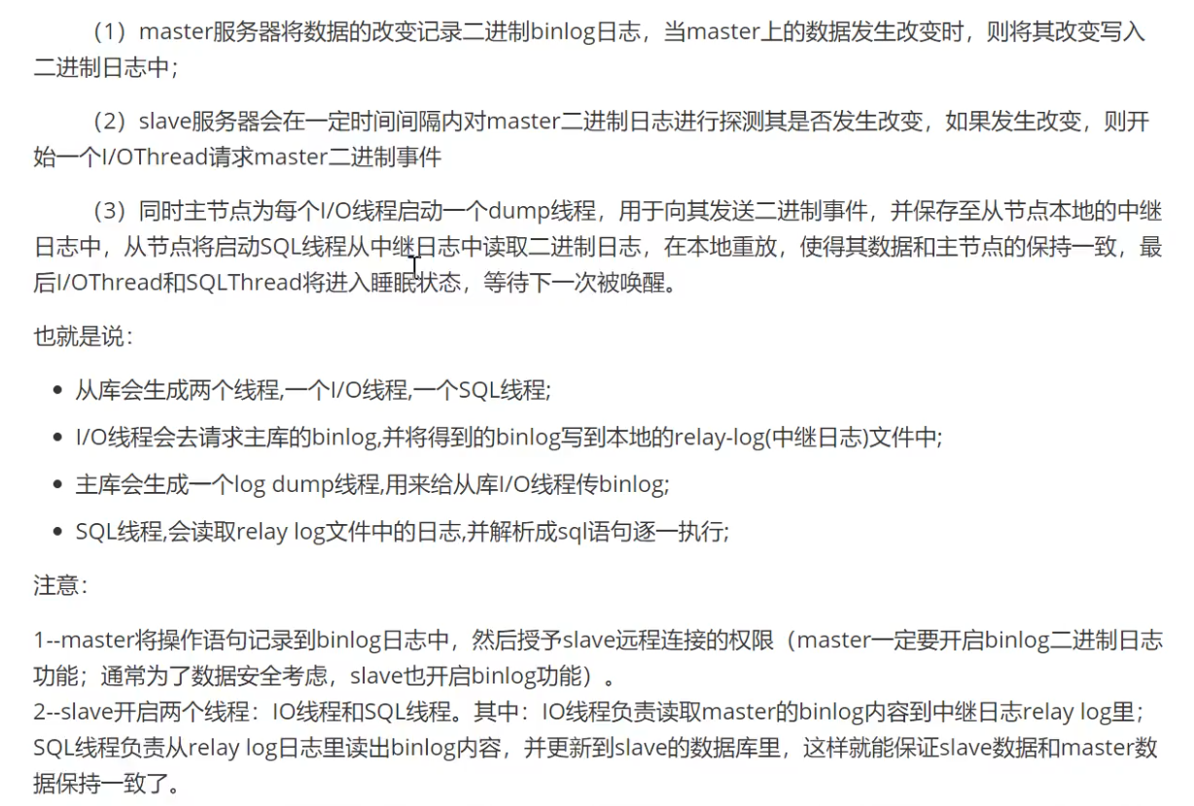

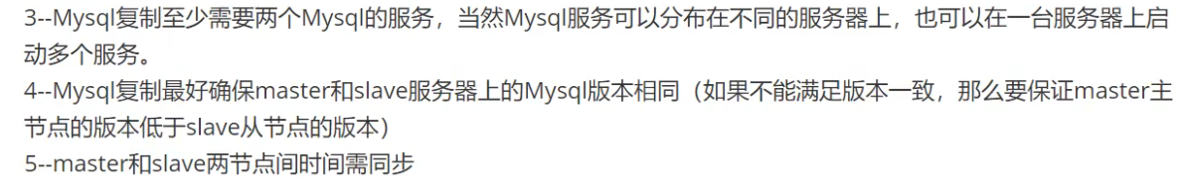

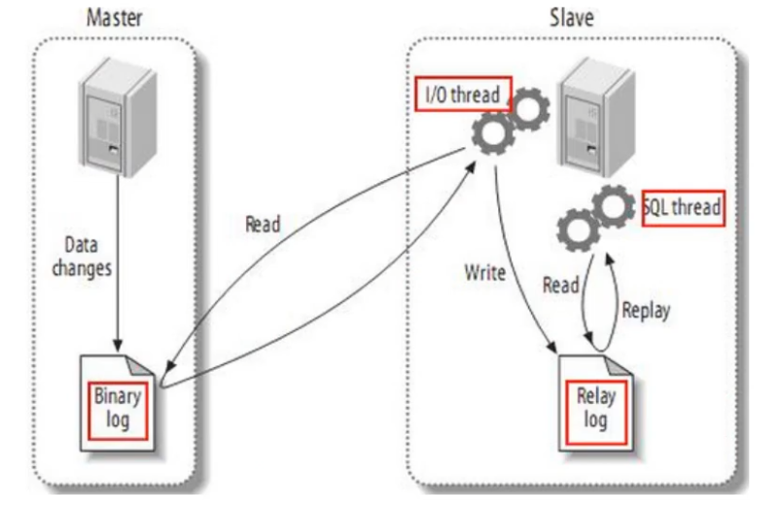

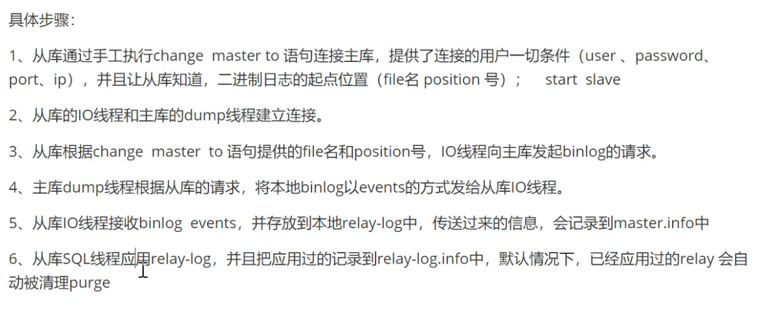

## MyIsam和InnoDb的区别:

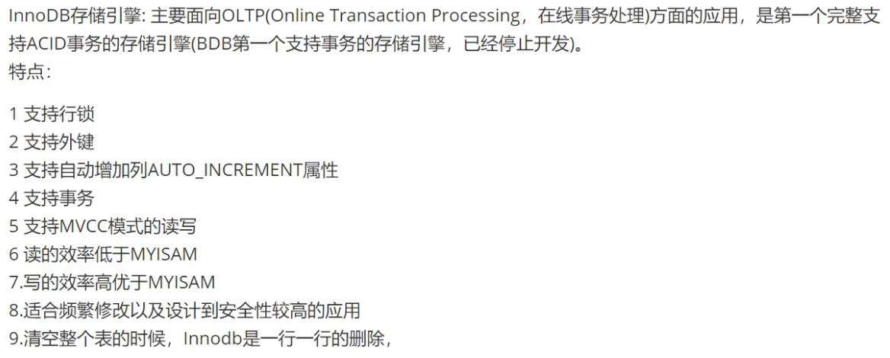

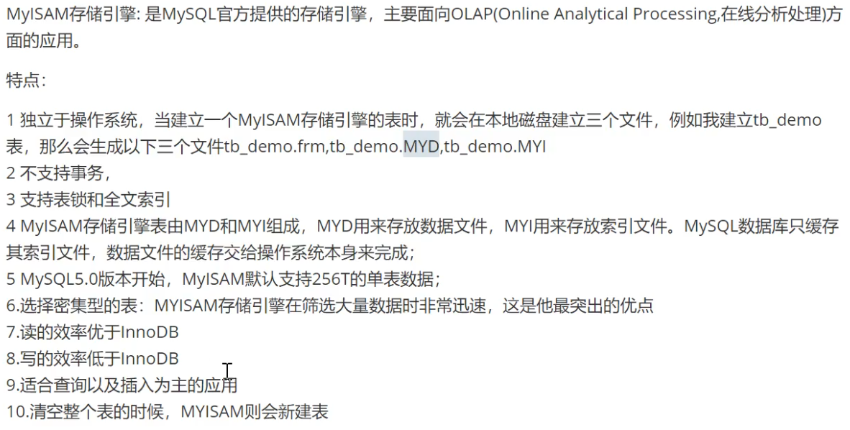

## Mysql中的索引类型有哪些,以及索引对数据库性能的影响:

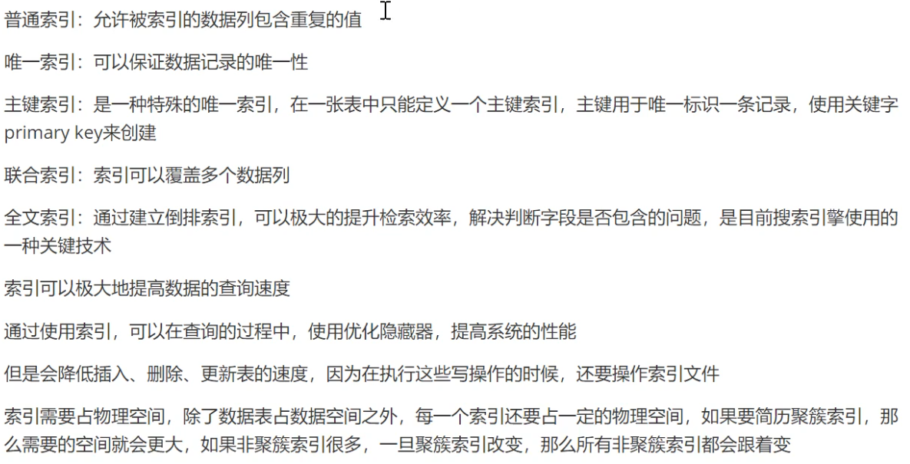

# 分布式项目技术要点：

## 分布式事务实现方式:

### 2PC事务提交协议:

#### 1PC准备阶段:

1. 协调者向所有参与者发送事务内容，询问是否可以提交事务，并等待答复
2. 各参与者执行本地事务操作，将 undo 和 redo 信息记入事务日志中（但不提交事务）
3. 如参与者执行成功，给协调者反馈同意，否则反馈中止，表示事务不可以执行

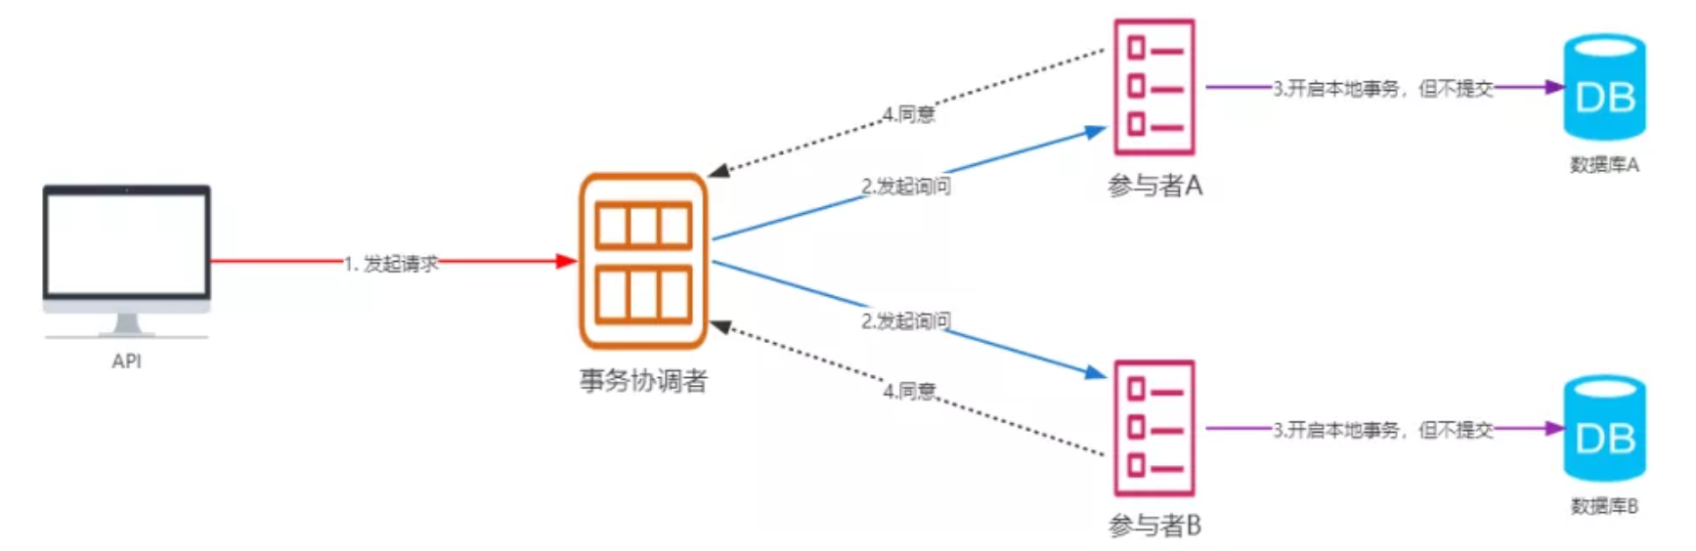

#### 2PC提交阶段:

1. 协调者节点向所有参与者节点发出正式提交的 commit 请求。
2. 收到协调者的 commit 请求后，参与者正式执行事务提交操作，并释放在整个事务期间内占用的资源。
3. 参与者完成事务提交后，向协调者节点发送ACK消息。
4. 协调者节点收到所有参与者节点反馈的ACK消息后，完成事务。

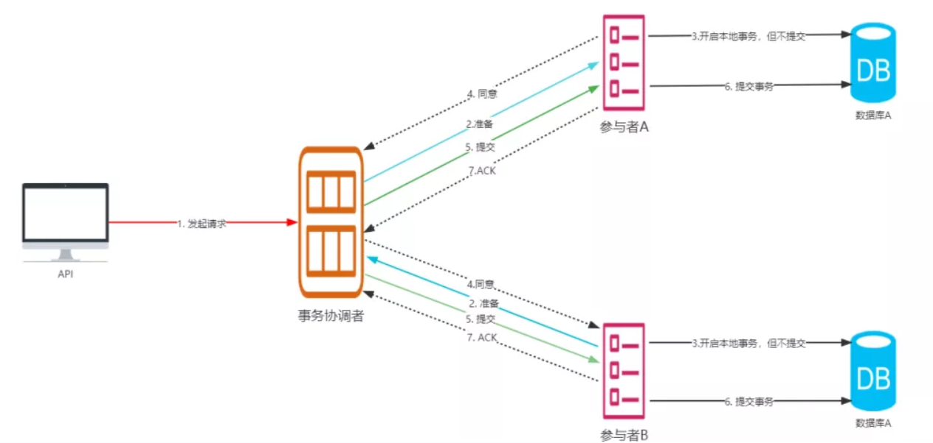

#### 缺点:

（1）性能问题：执行过程中，所有参与节点都是事务阻塞性的，当参与者占有公共资源时，其他第三方节点访问公共资源就不得不处于阻塞状态，为了数据的一致性而牺牲了可用性，对性能影响较大，不适合高并发高性能场景

（2）可靠性问题：2PC非常依赖协调者，当协调者发生故障时，尤其是第二阶段，那么所有的参与者就会都处于锁定事务资源的状态中，而无法继续完成事务操作（如果是协调者挂掉，可以重新选举一个协调者，但是无法解决因为协调者宕机导致的参与者处于阻塞状态的问题）

（3）数据一致性问题：在阶段二中，当协调者向参与者发送commit请求之后，发生了局部网络异常或者在发送commit请求过程中协调者发生了故障，这回导致只有一部分参与者接受到了commit请求。而在这部分参与者接到commit请求之后就会执行commit操作。但是其他部分未接到commit请求的机器则无法执行事务提交。于是整个分布式系统便出现了数据部一致性的现象。

（4）二阶段无法解决的问题：协调者在发出 commit 消息之后宕机，而唯一接收到这条消息的参与者同时也宕机了，那么即使协调者通过选举协议产生了新的协调者，这条事务的状态也是不确定的，没人知道事务是否被已经提交。

### 3PC事务提交协议:

#### 1PC准备阶段:

1. 事务询问：协调者向所有参与者发出包含事务内容的 canCommit 请求，询问是否可以提交事务，并等待所有参与者答复。
2. 响应反馈：参与者收到 canCommit 请求后，如果认为可以执行事务操作，则反馈 yes 并进入预备状态，否则反馈 no。

#### 2PC预处理阶段:

1. 发送预提交请求：协调者向参与者发送 PreCommit 请求，并进入准备阶段
2. 事务预提交 ：参与者接收到 PreCommit 请求后，会执行本地事务操作，并将 undo 和 redo 信息记录到事务日志中（但不提交事务）
3. 响应反馈 ：如果参与者成功的执行了事务操作，则返回ACK响应，同时开始等待最终指令。
4. 如果失败则发送中断请求 ：协调者向所有参与者发送 abort 请求。
5. 参与者收到来自协调者的 abort 请求之后（或超时之后，仍未收到协调者的请求），执行事务的中断。

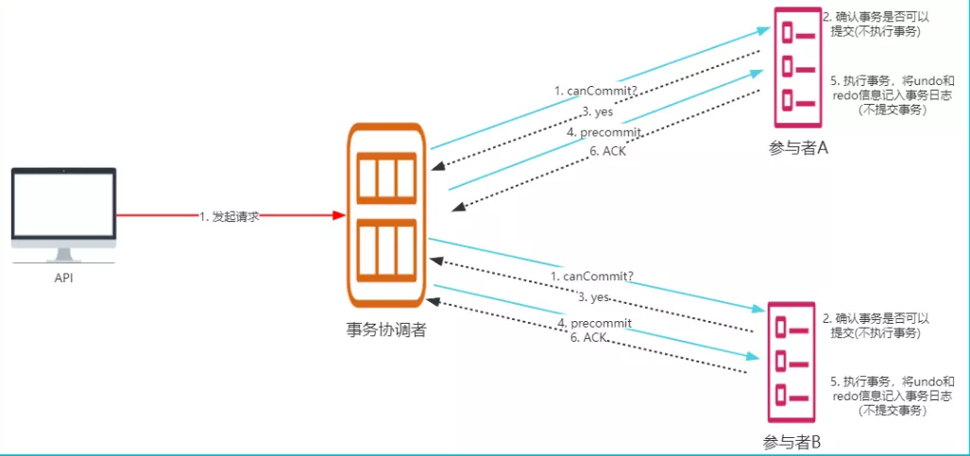

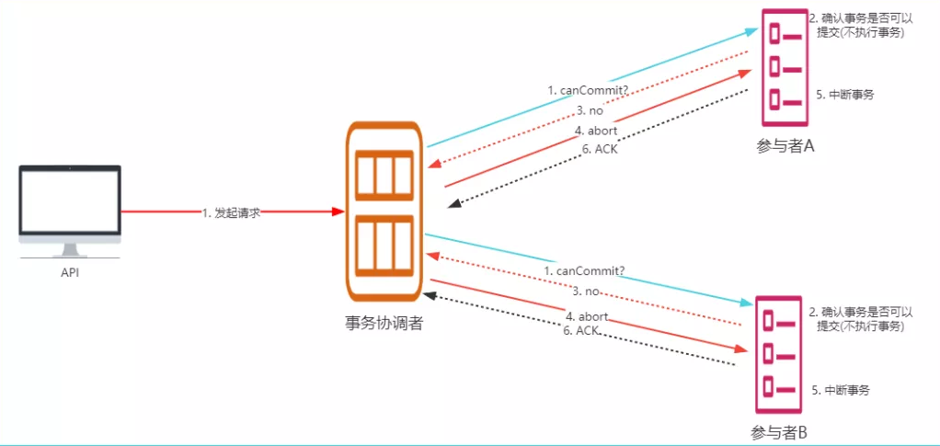

#### 3PC提交/回滚阶段:

1. 发送提交请求：协调接收到所有参与者发送的ACK响应，那么他将从预提交状态进入到提交状态，并向所有参与者发送 doCommit 请求
2. 本地事务提交：参与者接收到doCommit请求之后，执行正式的事务提交，并在完成事务提交之后释放所有事务资源
3. 响应反馈：事务提交完之后，向协调者发送ack响应。
4. 完成事务：协调者接收到所有参与者的ack响应之后，完成事务。

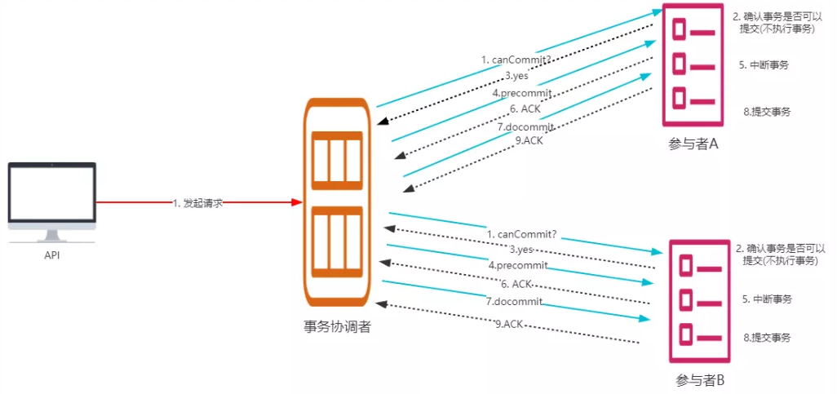

1. 如果有节点失败则发送中断请求：如果协调者处于工作状态，向所有参与者发出 abort 请求
2. 事务回滚：参与者接收到abort请求之后，利用其在阶段二记录的undo信息来执行事务的回滚操作，并在完成回滚之后释放所有的事务资源。
3. 反馈结果：参与者完成事务回滚之后，向协调者反馈ACK消息
4. 中断事务：协调者接收到参与者反馈的ACK消息之后，执行事务的中断。

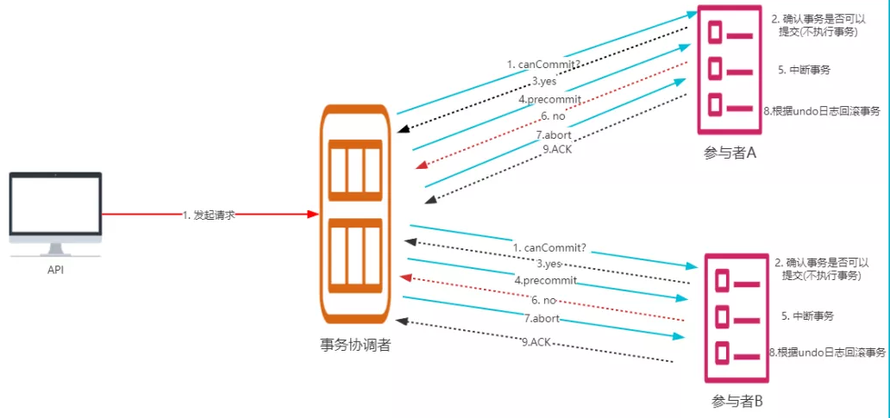

#### 缺点:

与2PC相比，3PC降低了阻塞范围，并且在等待超时后，协调者或参与者会中断事务，避免了协调者单点问题，阶段三中协调者出现问题时，参与者会继续提交事务。

数据不一致问题依然存在，当在参与者收到 preCommit 请求后等待 doCommit 指令时，此时如果协调者请求中断事务，而协调者因为网络问题无法与参与者正常通信，会导致参与者继续提交事务，造成数据不一致。

### TCC提交协议:

#### 第一阶段T:

Try，业务系统做检测并预留资源 (加锁，锁住资源)，比如常见的下单，在try阶段，我们不是真正的减库存，而是把下单的库存给锁定住。

#### 第二阶段CC:

根据第一阶段的结果决定是执行confirm还是cancel.

1. Confirm：执行真正的业务（执行业务，释放锁）
2. Cancle：是对Try阶段预留资源的释放（出问题，释放锁）

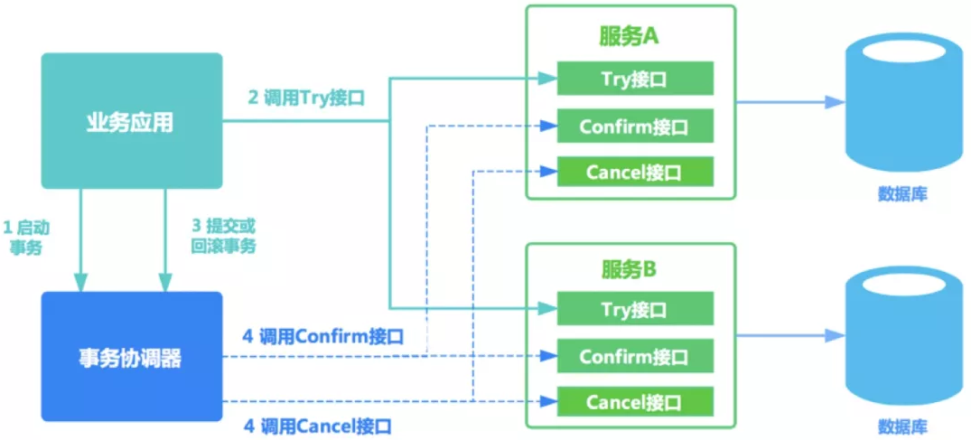

#### 注意:

##### 允许空回滚:

空回滚出现的原因是 Try 超时或者丢包，导致 TCC 分布式事务二阶段的 回滚，触发 Cancel 操作，此时事务参与者未收到Try，但是却收到了Cancel 请求，如下图所示：

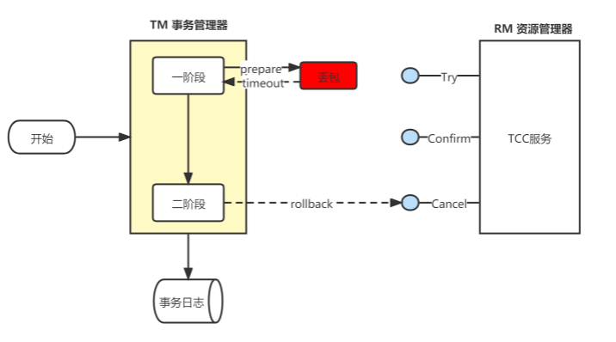

所以 cancel 接口在实现时需要允许空回滚，也就是 Cancel 执行时如果发现没有对应的事务 xid 或主键时，需要返回回滚成功，让事务服务管理器认为已回滚。

##### 防悬挂控制:

悬挂指的是二阶段的 Cancel 比 一阶段的Try 操作先执行，出现该问题的原因是 Try 由于网络拥堵而超时，导致事务管理器生成回滚，触发 Cancel 接口，但之后拥堵在网络的 Try 操作又被资源管理器收到了，但是 Cancel 比 Try 先到。但按照前面允许空回滚的逻辑，回滚会返回成功，事务管理器认为事务已回滚成功，所以此时应该拒绝执行空回滚之后到来的 Try 操作，否则会产生数据不一致。因此我们可以在 Cancel 空回滚返回成功之前，先记录该条事务 xid 或业务主键，标识这条记录已经回滚过，Try 接口执行前先检查这条事务xid或业务主键是否已经标记为回滚成功，如果是则不执行 Try 的业务操作。

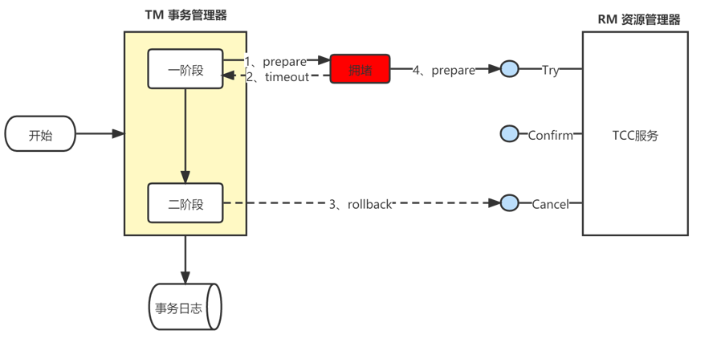

##### 幂等控制:

由于网络原因或者重试操作都有可能导致 Try - Confirm - Cancel 3个操作的重复执行，所以使用 TCC 时需要注意这三个操作的幂等控制，通常我们可以使用事务 xid 或业务主键判重来控制。

#### 优缺点:

（1）TCC 事务机制相比于上面介绍的 XA 事务机制，有以下优点：

1. 性能提升：具体业务来实现，控制资源锁的粒度变小，不会锁定整个资源。
2. 数据最终一致性：基于 Confirm 和 Cancel 的幂等性，保证事务最终完成确认或者取消，保证数据的一致性。
3. 可靠性：解决了 XA 协议的协调者单点故障问题，由主业务方发起并控制整个业务活动，业务活动管理器也变成多点，引入集群。
4. 缺点：TCC 的 Try、Confirm 和 Cancel 操作功能要按具体业务来实现，业务耦合度较高，提高了开发成本.

### Saga事务:

Saga 事务核心思想是将长事务拆分为多个本地短事务并依次正常提交，如果所有短事务均执行成功，那么分布式事务提交；如果出现某个参与者执行本地事务失败，则由 Saga 事务协调器协调根据相反顺序调用补偿操作，回滚已提交的参与者，使分布式事务回到最初始的状态。Saga 事务基本协议如下：

（1）每个 Saga 事务由一系列幂等的有序子事务(sub-transaction) Ti 组成。

（2）每个 Ti 都有对应的幂等补偿动作 Ci，补偿动作用于撤销 Ti 造成的结果。

与TCC事务补偿机制相比，TCC有一个预留(Try)动作，相当于先报存一个草稿，然后才提交；Saga事务没有预留动作，直接提交。

#### 向后回滚:

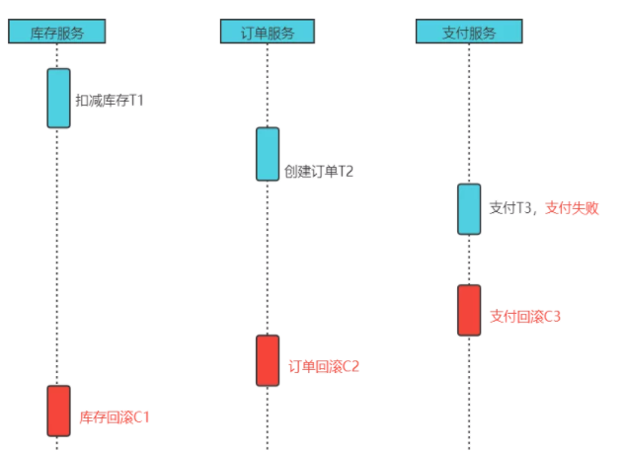

#### 向前恢复:

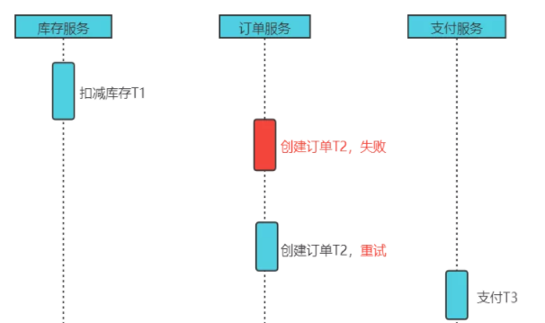

#### 实现方式:

##### 命令协调:

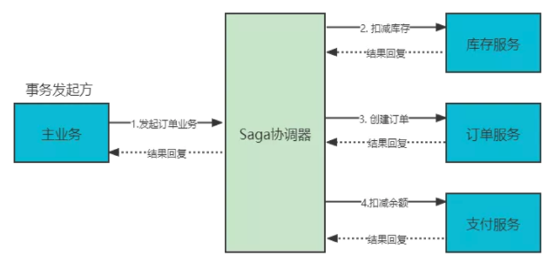

中央协调器 OSO 必须事先知道执行整个事务所需的流程，如果有任何失败，它还负责通过向每个参与者发送命令来撤销之前的操作来协调分布式的回滚，基于中央协调器协调一切时，回滚要容易得多，因为协调器默认是执行正向流程，回滚时只要执行反向流程即可。

##### 事件编排:

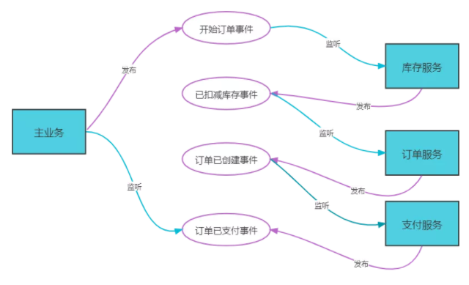

在事件编排方法中，第一个服务执行一个事务，然后发布一个事件，该事件被一个或多个服务进行监听，这些服务再执行本地事务并发布（或不发布）新的事件。当最后一个服务执行本地事务并且不发布任何事件时，意味着分布式事务结束，或者它发布的事件没有被任何 Saga 参与者听到都意味着事务结束。

#### 优缺点:

##### **命令协调设计的优缺点:**

① 优点：

服务之间关系简单，避免服务间循环依赖，因为 Saga 协调器会调用 Saga 参与者，但参与者不会调用协调器。

程序开发简单，只需要执行命令/回复(其实回复消息也是一种事件消息)，降低参与者的复杂性。

易维护扩展，在添加新步骤时，事务复杂性保持线性，回滚更容易管理，更容易实施和测试。

② 缺点：

中央协调器处理逻辑容易变得庞大复杂，导致难以维护。

存在协调器单点故障风险。

##### 事件编排设计的优缺点:

① 优点：

避免中央协调器单点故障风险。

当涉及的步骤较少服务开发简单，容易实现。

② 缺点：

服务之间存在循环依赖的风险。

当涉及的步骤较多，服务间关系混乱，难以追踪调测。

## **最大努力通知方案:**

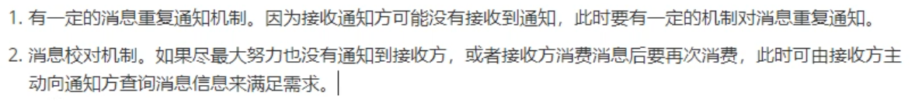

关键点:

1. 接收方重复通知调用方告知接口执行结果
2. 调用方通过接收方API不断查询处理结果

## Spring cloud alibaba 注册中心 nacos

## Spring cloud alibaba 负载均衡ribbon

## Spring cloud alibaba 远程调用 openFeign

## Spring cloud alibaba 配置中心 nacos-config

## Spring cloud alibaba 分布式事务 seata

## Spring cloud alibaba 网关 gateWay

## Spring cloud alibaba 链路追踪 skyWalking

## Spring cloud alibaba 分布式日志处理方案 ELK

## Spring cloud alibaba 流量控制熔断降级 Sentinel

## Spring cloud alibaba 安全框架 Spring Security Oauth2

# 其他知识点：

## Linux系统**常用命令：**

Ls 列出该目录的目录和文件，以及其他信息

Pwd 显示用户当前所在的目录

Cd 跳转到某个目录

Tree 查看目录下的文件或者子目录，不包含影藏文件

Stat 查看文件或者目录属性

Mkdir 在当前目录下创建一个目录

Rm 删除文件或者目录

Cp 复制文件或者目录

Mv 移动文件或者目录

Cat 查看目标文件的内容

More 查看文件，单位页

Less 查看文件，单位行

Head 查看文件头部，默认前10行

Tail 查看文件尾部，默认后10行

Find 查找文件的位置

Grep 查找字符串或者文件

Zip/unzip 压缩/解压文件或文件夹，格式zip

Tar 压缩/解压文件或文件夹

Ps 展示所有线程的状态

Kill 杀掉某个线程

Netstat 查看网络状态

IfConfig 查看网路信息

Ping ping网络

Route 查看路由列表

**Linux安装MySql**

**Linux配置nginx+tomcat集群**

**Linux配置Redis**

## RabbitMq 消息处理：

**五种消息模型：**

1. 简单模型Simple

一对一模式

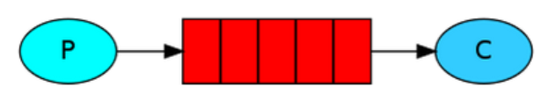

1. 工作队列 Work

消息分发给多个消费者，但每条消息只能消费一次

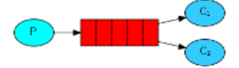

1. 广播模式 Fanout

多个消费者，每个消费者有自己的quene队列，每个队列绑定到交换机Exchange，生产者只能把消息发送到交换机，交换机转发到所有已绑定的所有队列，实现一条消息可以被多个消费者消费

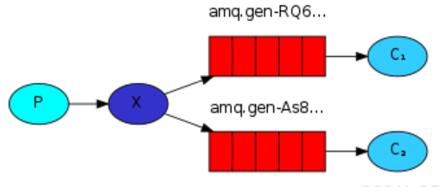

1. 定向模型 Direct

在广播模式基础上，队列和交换机的绑定增加了一个参数，RoutingKey（路由Key），在生产者向交换机发送消息时也必须指定消息的RoutingKey

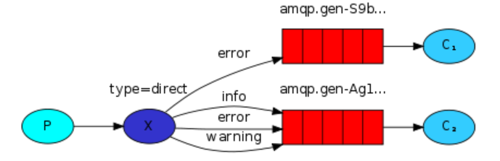

1. 主题模型 Topic

在定向模型的基础上，路由Key的设置方式改成了通配符的匹配方式

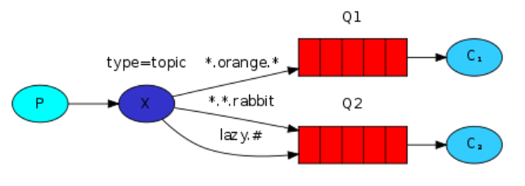

**Docker 部署项目：**

## 单点登录：

**父域cookie：**

把需要验证的sessionId或者token保存到父域里面，父域的cookie是被子域共享的，这样就实现了单点登录，比如设置到父域baidu.com后，tieba.baidu.com和map.baidu.com都能共享了，但是不支持跨主域名。

**认证中心（标准做法）：**

单独设置一个认证中心，第一次访问时，应用系统判断用户没有登录，于是跳转到认证中心让用户进行登录，登陆成功后返回用户登录的token和访问链接，并且认证中心也记住了该用户登录状态，用户拿到新的链接并携带token重新访问应用系统，应用系统拿着携带的token请求认证中心，验证token合法性，通过后及可正常访问了。

**使用前端LocalStorage实现：**

前端把sessionId或者token存放在前端的LocalStorage下面，如果有多个域则同时存放在多个下面，就能实现共享了。

## JWT：

用户登录鉴权技术

组成： 标头+有效载荷+签名

## ELK:

ELK是三个开源软件的缩写，分别表示：Elasticsearch , Logstash, Kibana , 它们都是开源软件。新增了一个FileBeat，它是一个轻量级的日志收集处理工具(Agent)，Filebeat占用资源少，适合于在各个服务器上搜集日志后传输给Logstash，官方也推荐此工具。

Elasticsearch是个开源分布式搜索引擎，提供搜集、分析、存储数据三大功能。它的特点有：分布式，零配置，自动发现，索引自动分片，索引副本机制，restful风格接口，多数据源，自动搜索负载等。

Logstash 主要是用来日志的搜集、分析、过滤日志的工具，支持大量的数据获取方式。一般工作方式为c/s架构，client端安装在需要收集日志的主机上，server端负责将收到的各节点日志进行过滤、修改等操作在一并发往elasticsearch上去。

Kibana 也是一个开源和免费的工具，Kibana可以为 Logstash 和 ElasticSearch 提供的日志分析友好的 Web 界面，可以帮助汇总、分析和搜索重要数据日志。

Filebeat隶属于Beats。目前Beats包含四种工具：

1. Packetbeat（搜集网络流量数据）
2. Topbeat（搜集系统、进程和文件系统级别的 CPU 和内存使用情况等数据）
3. Filebeat（搜集文件数据）
4. Winlogbeat（搜集 Windows 事件日志数据）

## Docker/K8S:

## Netty:

## ES5和ES6区别

1. ES5没有常量的概念,ES6引入常量的概念,使用const定义,不能被修改
2. ES5 var定义的变量是没有强调作用域的,ES6强调了let申明作用域在大括号{}内,大括号{}就无法使用
3. ES5 变量可以申明多次,ES6同一个变量只能申明一次,不能重复申明
4. ES5 存在变量提升,允许先使用变量,后赋值,ES6不存在变量提升,变量必须先初始化后才能使用

## GITHub配置SSH提交代码到仓库：

**项目Git bash进去：**

1. 移除https链接访问模式

Git remote rm origin

1. 添加SSH配置，用户名加gitHub ssh链接

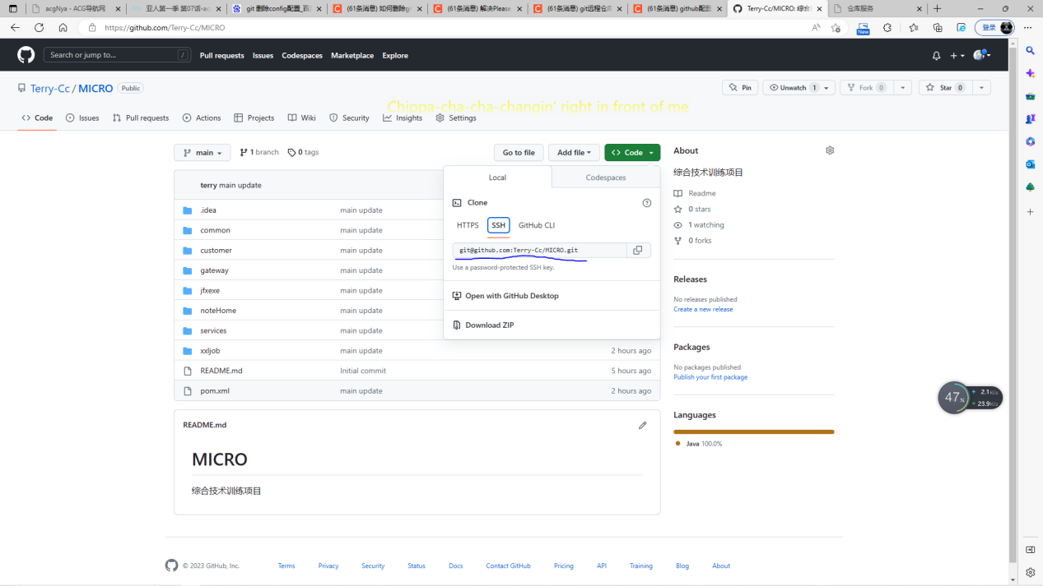

Git remote add Terry-Cc git@github.com:Terry-Cc/MICRO.git

1. 配置git同户名和邮箱

Git config --global user.name Terry-Cc

Git config --global user.email [terry180219@163.com](mailto:terry180219@163.com)

1. 生成ssh秘钥

ssh-keygen -t rsa -C ["terry180219@163.com"](mailto:\"terry180219@163.com\")

秘钥生成后会显示生成后文件的位置，比如公钥：

Your public key has been saved in /c/Users/HP_USER/.ssh/id_rsa.pub

1. 登录github官网，配置SSH，把刚才生成的公钥文件内容配置到github SSH

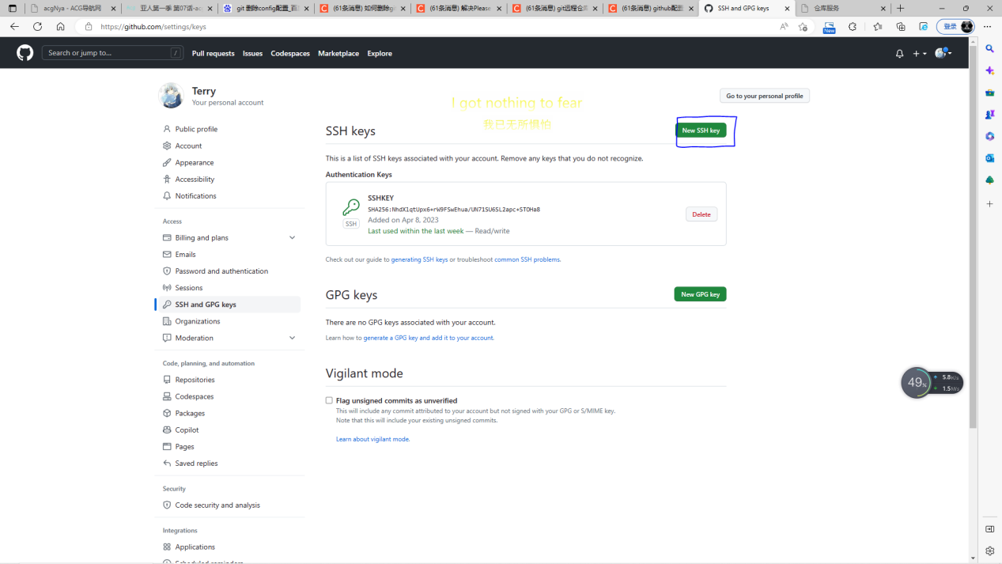

## 阿里云数据库(设置白名单)定位本地公网地址

1. 将公司的公网网段或者0.0.0.0/0添加到RDS MySQL或MariaDB实例的白名单.
2. 在本地设备，使用客户端或命令行连接到RDS实例。

指令: mysql -hRDS连接地址 -u账户 -p密码 -P3306

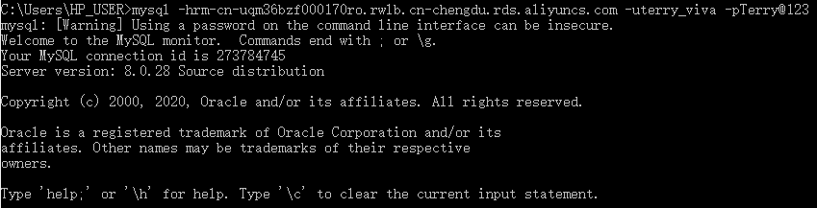

1. 查询进程信息。

指令: show processlist

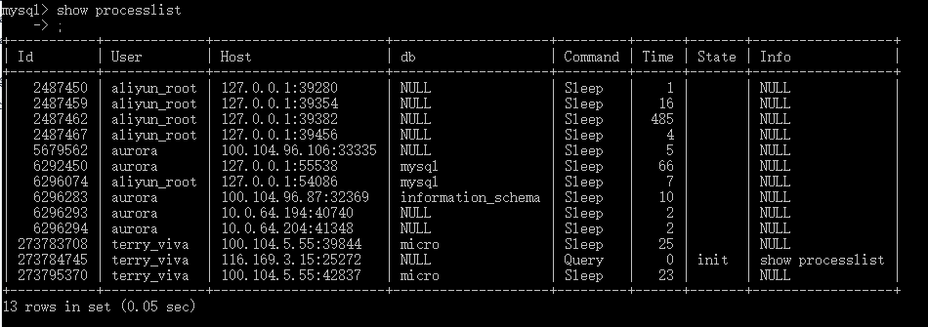

其中query下的IP即为本地公网IP

## ASCII码表



## 如何保证接口幂等性:

对接口定义来源source和唯一序列号seq,第一次请求过来处理后系统针对这两个字段做记录,第二次或后面同样的请求过来,判断这两个参数在系统中是否处理过,如果处理过就返回之前的处理结果.处理之前都得先查询之前的处理状态,不能直接处理业务逻辑即可.

# 问题跟踪:

## 写出比较结果?

String ab1 = "ab";

String ab2 = "ab";

String as = "a";

String bs = "b";

String abs = as + bs;

// 三个hashCode是否一致, 或者哪个会不一样

System.out.println(ab1.hashCode()); // 3105

System.out.println(ab2.hashCode()); // 3105

System.out.println(abs.hashCode()); // 3105

// 下列输出结果 true / false

System.out.println(ab1 == ab2); // true

System.out.println(ab1 == abs); // false

System.out.println(ab1.equals(ab2)); // true

System.out.println(ab1.equals(abs)); // true

## 以下两种批量插入方式哪个更快?第一种存在什么缺陷?

insert into t_user (user_id, user_name)

values (1, 'a'),

(2, 'b'),

...;

insert into t_user (user_id, user_name) values (1, 'a');

insert into t_user (user_id, user_name) values (2, 'b');

...;

第一种更快, 执行时不用频繁获取链接然后解析sql执行,只需获取一次.

第一种可能会导致sql长度超限.

## Mysql和oracle的分页查询怎么写?有啥区别?

Mysql使用limit分页，Oracle使用rownum分页.

Mysql的limit 1,2 相当于：1<rownum≤3，得到的是第二行和第三行记录.

要想获得前两行的记录，需要:

limit 0,2 相当于：0<rownum≤2

Oracle分页是：1≤rownum≤2，得到的是第一行和第二行的记录，也就是前两行数据。

`

所以，这才是造成Mysql起始数从0开始，Oracle从1开始的真正原因。

其实Oracle也可以用int start = (pageIndex - 1) * pageSize, 不过，ibatis里面不能再用≥start，而是使用>start即可。

## 悲观锁和乐观锁精讲

1. 高并发的场景下，激烈的锁竞争会造成线程阻塞，大量阻塞线程会导致系统的上下文切换，增加系统的性能开销。并且，悲观锁还可能会存在死锁问题，影响代码的正常运行。乐观锁相比悲观锁来说，不存在锁竞争造成线程阻塞，也不会有死锁的问题，在性能上往往会更胜一筹。不过，如果冲突频繁发生（写占比非常多的情况），会频繁失败和重试，这样同样会非常影响性能，导致 CPU 飙升。

理论上来说：

-**悲观锁通常多用于写比较多的情况下（多写场景，竞争激烈），这样可以避免频繁失败和重试影响性能，悲观锁的开销是固定的。不过，如果乐观锁解决了频繁失败和重试这个问题的话（比如LongAdder），也是可以考虑使用乐观锁的，要视实际情况而定。**

-**乐观锁通常多于写比较少的情况下（多读场景，竞争较少），这样可以避免频繁加锁影响性能。不过，乐观锁主要针对的对象是单个共享变量（参考java.util.concurrent.atomic包下面的原子变量类）。**

不过，大量失败重试的问题也是可以解决的，像下面提到的 **LongAdder以空间换时间**的方式就解决了这个问题。

// LongAdder 在高并发场景下会比 AtomicInteger 和 AtomicLong 的性能更好

// 代价就是会消耗更多的内存空间（空间换时间）

LongAdder longAdder = new LongAdder();

// 自增

longAdder.increment();

// 获取结果

longAdder.sum();

1. 乐观锁一般会使用**版本号机制**或 **CAS 算法**实现，CAS 算法相对来说更多一些，这里需要格外注意。

版本号机制:

一般是在数据表中加上一个数据版本号 version 字段，表示数据被修改的次数。当数据被修改时，version 值会加一。当线程 A 要更新数据值时，在读取数据的同时也会读取 version 值，在提交更新时，若刚才读取到的 version 值为当前数据库中的 version 值相等时才更新，否则重试更新操作，直到更新成功。

1. CAS 的全称是 Compare And Swap（比较与交换） ，用于实现乐观锁，被广泛应用于各大框架中。CAS 的思想很简单，就是用一个预期值和要更新的变量值进行比较，两值相等才会进行更新。
2. 乐观锁的问题：**ABA 问题**、循环时间长开销大、只能保证一个共享变量的原子操作.

ABA 问题:

如果一个变量 V 初次读取的时候是 A 值，并且在准备赋值的时候检查到它仍然是 A 值，那我们就能说明它的值没有被其他线程修改过了吗？很明显是不能的，因为在这段时间它的值可能被改为其他值，然后又改回 A，那 CAS 操作就会误认为它从来没有被修改过。

ABA问题如何解决:

使用版本号机制, 对修改的变量新增版本号, 第一次读取的时候不仅获取值, 也获取版本号, 每次更新操作对版本号加1, 如果出现ABA问题时, 根据版本就能知道是否中途被修改过了.

## xxlJob扫描流程和执行流程:

**调度中心:**

**获取任务:**

调度中心做的第一件事，就是启动一个线程不断的扫描定时任务配置表 xxl_job_info，我们可以从初始化方法 com.xxl.job.admin.core.scheduler.XxlJobScheduler#init 中找到这个线程的初始化过程，如下图：

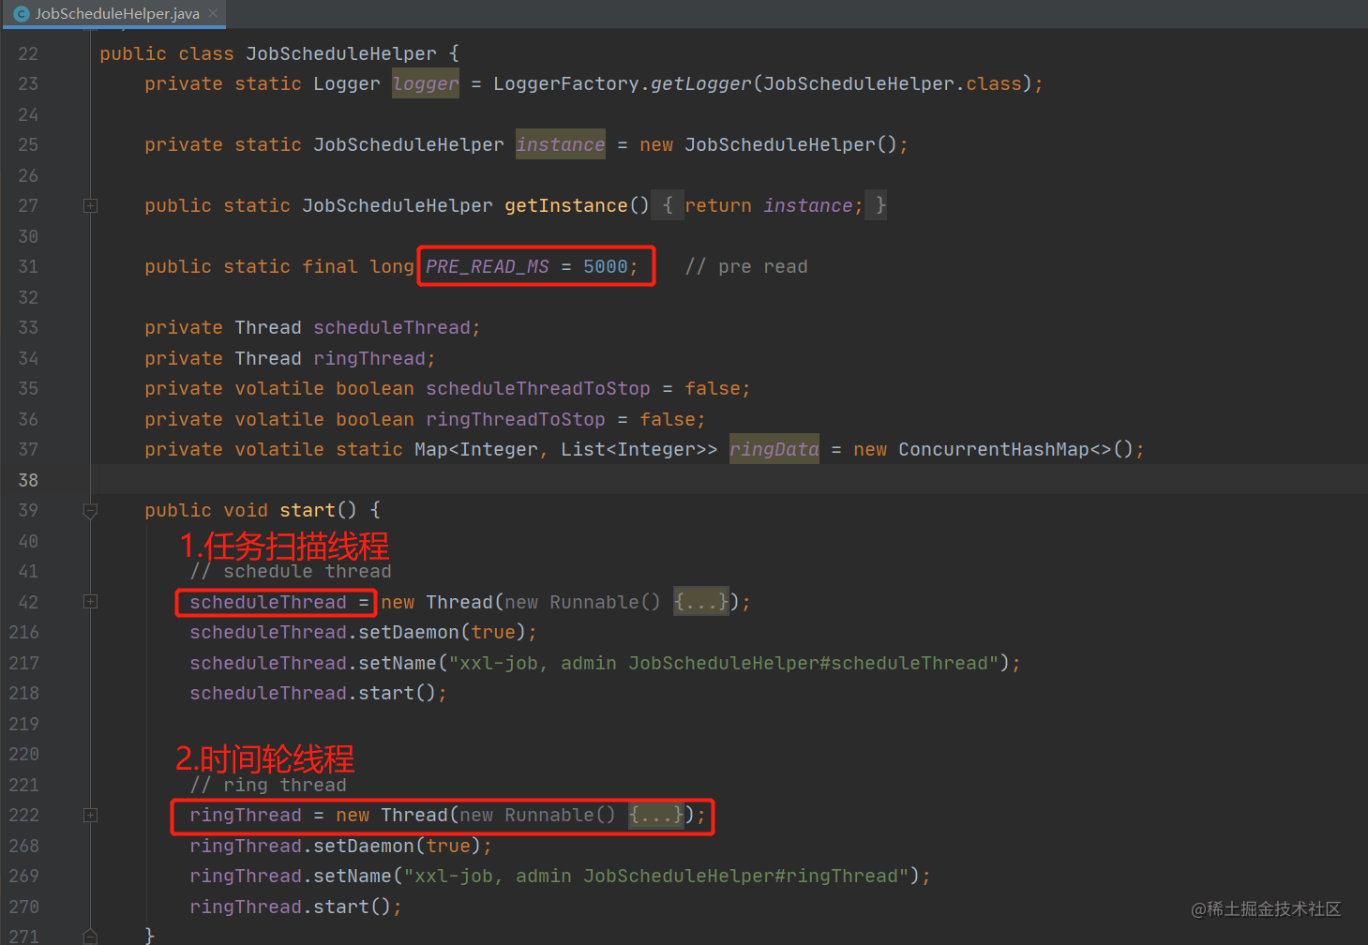

**1-scheduleThread：任务扫描线程，用来扫描任务配置表，并判断当前任务是否应该触发。**

**2-ringThread：时间轮线程，除少部分直接触发的任务以外，其余任务触发都由时间轮线程调度。**

此外，可以注意一下图中的 5000，这是一个时间值，在任务扫描和处理的过程中，还会多次使用到。先看一下任务配置的扫描细节。

scheduleThread启动之后就会循环扫描定时任务配置表，先看一下代码：+

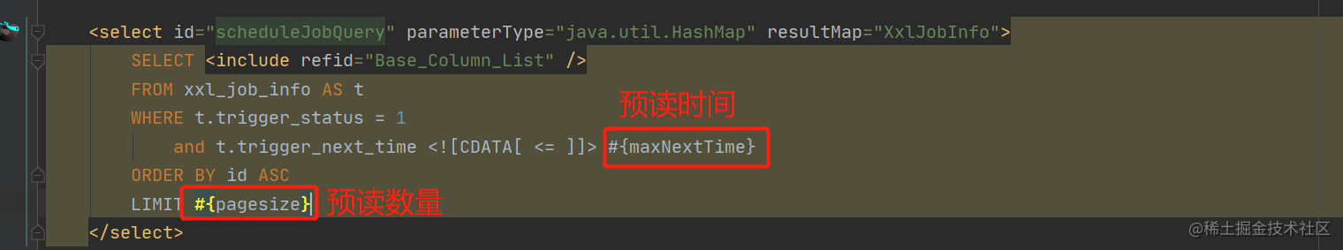

也就是说，每次扫描，会查询xxl_job_info中，处于启动状态，且下次执行时间 trigger_next_time <= 当前时间 + 5000ms的数据，最多可以获取到pagesize大小的列表。

这里的 trigger_next_time 指的是下次任务触发时间，是在定时任务配置保存、更新、启动时，通过Cron表达式进行计算的，并且在每次定时任务触发时，也会更新trigger_next_time的值。

**pageSize的值是怎么来的呢？**

这里的pagesize的值是6000，也就是我们经常在说的，XXL-JOB默认支持定时任务数量，这是通过一个公式在进行计算的。

经过作者大量的数据验证，发现大多数定时任务的触发耗时都在 50ms 以内，可以得到qps为 20。

在xxl-job-admin的配置文件中，有这么两个默认配置：

xxl.job.triggerpool.fast.max=200

xxl.job.triggerpool.slow.max=100

即触发线程池中的线程一共有300个，所以理论上每秒能处理的触发任务就是(200+100)×20=6000个，实际能处理多少还得看硬件配置。

注：这里的fast和slow指的是快慢线程池，下面的内容会讲到。

**如果多部署几个调度中心的节点，可以增加可用的任务配置数量吗？**

很遗憾，并不能，为了避免调度中**心集群重**复调度的问题，使用数据库做了一个分布式锁，在每个调度中心的scheduleThread在扫描任务表之前，都会先执行下面的SQL语句:

select * from xxl_job_lock where lock_name = 'schedule_lock' for update;

for update语法会给lock_name = schedule_lock的数据加上行锁，这是一个独占锁，所以，不管部署多少个节点，同一时间只可能有一个线程可以查出数据，其他线程都会被阻塞。

**间隔多长时间查询一次数据库合适？**

不间断的循环查询数据库可能会导致大量出现无效的查询（例如：每次都查不到结果，但还是一直查），这不是一种很好的方式，一般我们在循环扫描数据库时，都会加上一个间隔时间。

XXL-JOB对间隔时间的定义分别是，1s 和 5s，我们先看一下实现的代码：

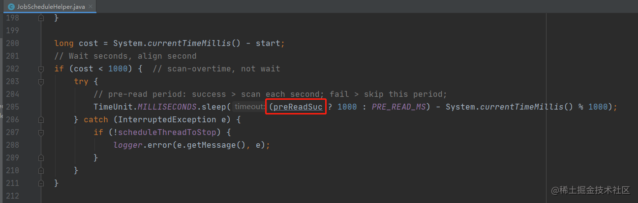

图中的preReadSuc：是一个boolean值，当有查询出了可调度的定时任务时，值为true，反之为false。

也就是说，如果执行了调度且调度时间小于1s时，就会等待1s再执行下一次循环，如果没有执行调度，则等待5s。至于为什么是5s，是因为在查询出定时任务配置后，还通过5s这个时间段，做了一个触发时机的判断，达到一个既不影响任务触发，又能降低数据库查询次数的平衡。

**前置处理:**

**计算任务触发时机:**

在任务触发时机的计算中，还会用到常量PRE_READ_MS，通过这个常量的值5s，XXL-JOB将查询出的任务列表数据划分为三个部分：

1. 已超时5s以上
2. 已超时但不足5s
3. 还未到触发时间

由于当前时间nowTime已经固定，而每个任务的触发时间可能会不一样，以触发时间来做一个时间轴，就可以用图示直观的表示这三个部分的数据，如下图：

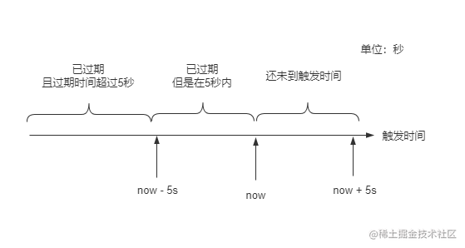

这里的触发时间，就是上面提到的 xxl_job_info 表中 trigger_next_time 字段值，接下来可以看看这几个部分，分别做了什么处理。

**已超时5秒以上:**

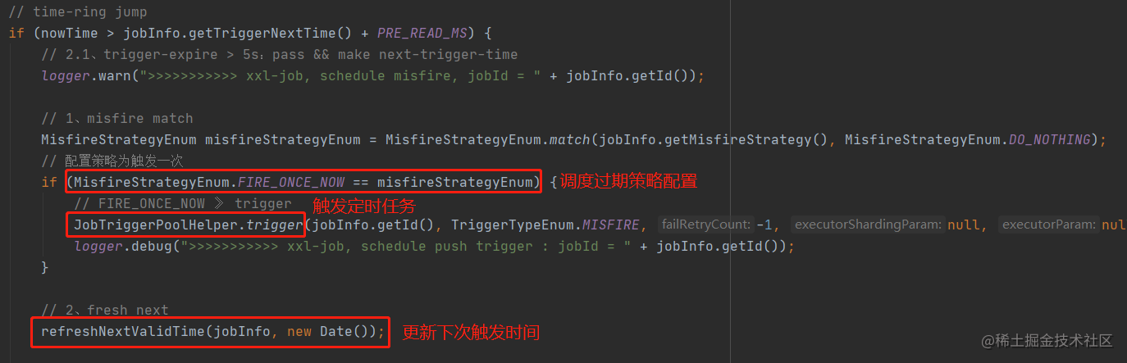

图中的代码块对应就是已超时5秒以上的数据，if条件转换一下就是now - 5s > 触发时间。

其中最关键的就是调度过期策略的配置，还记得在管理后台如何配置任务的吗？

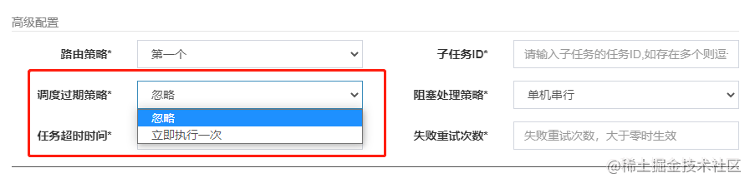

这里有有两种不同的执行流程，默认情况下的调度过期策略是忽略，已经超时5秒以上的任务会被丢弃掉，另外一种策略是立即执行一次，就是字面意思，立即触发一次任务调度。

**超时未超过5秒:**

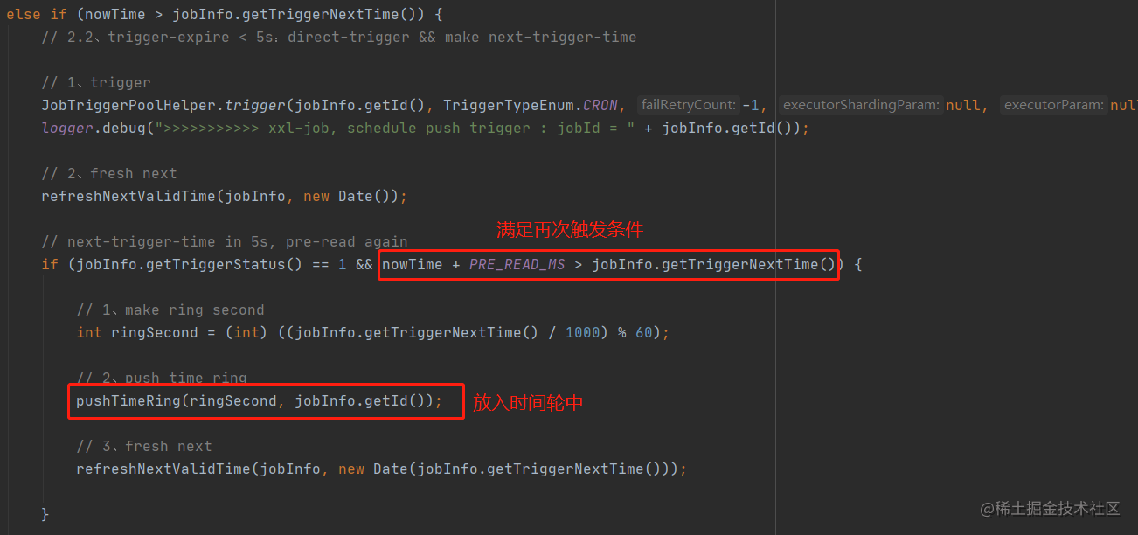

按照当前对数据库的查询方式，这部分定时任务就是最应该直接触发的，此处会立即触发一次，并更新下次触发时间。此外，如果发现在5秒内会再次触发，还会将这个任务直接放入到时间轮中，由时间轮来进行下一次调度。

**还未到触发时间:**

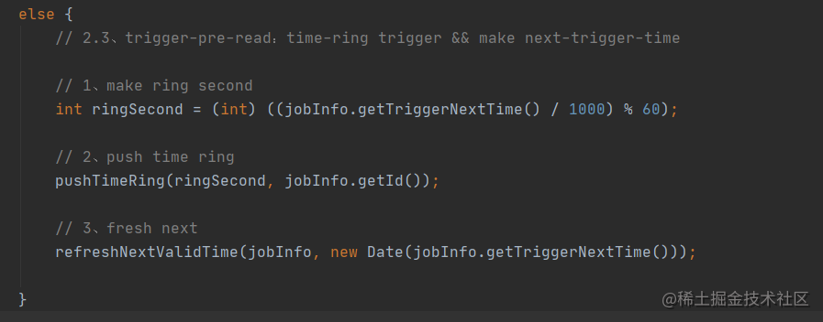

可以看到这个代码和上面放入时间轮的代码一模一样，都是将未来5s会触发的定时任务放入到了时间轮中，本篇到现在已经多次提到了时间轮，它到底是个什么东西呢？

时间轮是一种用于实现定时器、延时调度等功能的算法，广泛的运用于各种中间件中，例如：Netty、Kafka、Dubbo等，在XXL-JOB中，实现方式非常简单，通过一个HashMap来实现的，具体的做法是：

先获取到triggerNextTime的值，这是一个时间戳，通过下面的算法可以获取到这个时间戳对应的秒数，在0-59之间。

*// [0,59]*

int ringSecond = (int) ((jobInfo.getTriggerNextTime() / 1000) % 60);

然后 以 ringSecond 为key，jobId(任务Id)为value，put到HashMap中。

图中的数组代表的是秒数，链表代表的是这一秒钟有多少任务需要执行

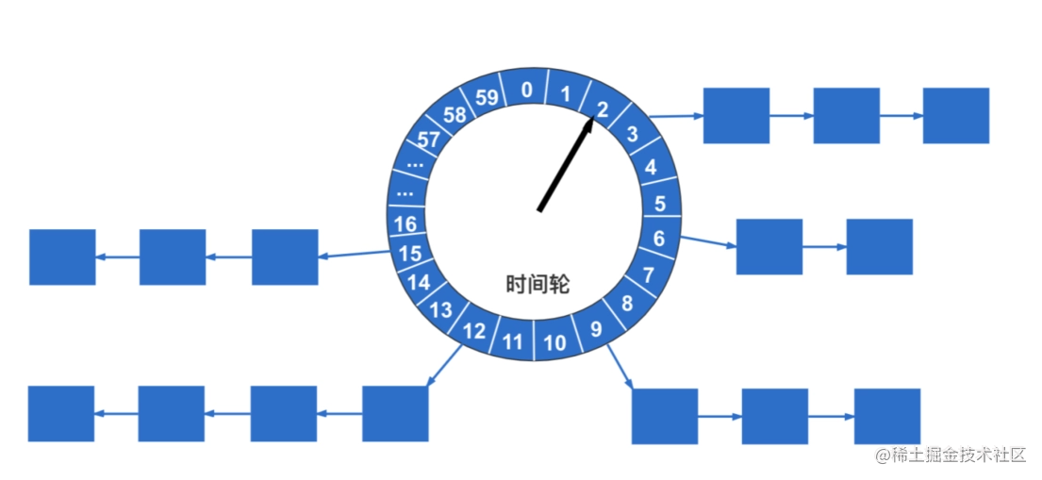

接下来就该时间轮线程登场了，即ringThread，除了上述的两种在scheduleThread直接触发的任务外，其他的任务都是通过时间轮线程来触发的，下面为实现代码：

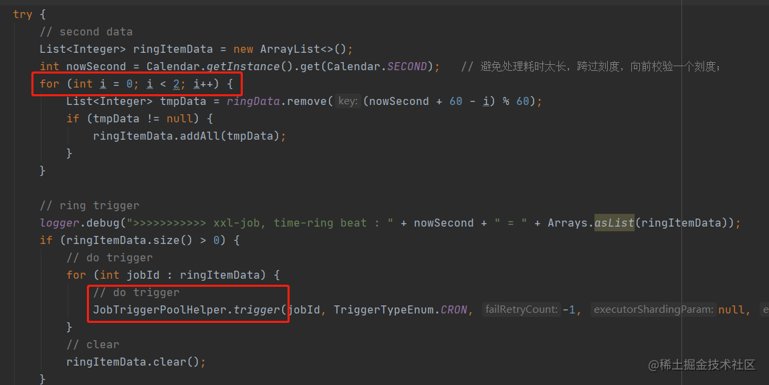

先获取到当前时间的秒数，然后从时间轮中取出当前秒和前一秒的所有任务，循环ringItemData，依次触发其中的每一个任务。为什么需要获取前一秒的数据，作者在注释中已经解释了，就不多做赘述了。

**任务触发:**

**放入线程:**

在上面的代码中，我们看到JobTriggerPoolHelper.trigger()一共出现了3次，把这三次调用放在一起对比一下：

JobTriggerPoolHelper.trigger(jobInfo.getId(), TriggerTypeEnum.MISFIRE, -1, null, null, null);

JobTriggerPoolHelper.trigger(jobInfo.getId(), TriggerTypeEnum.CRON, -1, null, null, null);

JobTriggerPoolHelper.trigger(jobId, TriggerTypeEnum.CRON, -1, null, null, null);

可以看到，在任务调度的流程中，只需要关注3个关键字段：

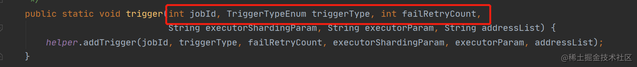

1. jobId：定时任务配置id，用于查询定时任务配置。
2. triggerType：定时任务的触发类型，用于记录日志。
3. failRetryCount：失败重试次数，这里传入-1，表示使用定时任务配置中的重试次数。

这行代码的意思就是**将应该触发的定时任务，放入任务触发线程池中**。

**后面三个参数会在什么时候用到呢？**

我们配置的定时任务，除了等待到指定时间触发以外，有时候也需要手动触发，在管理后台提供了任务的手动触发功能。

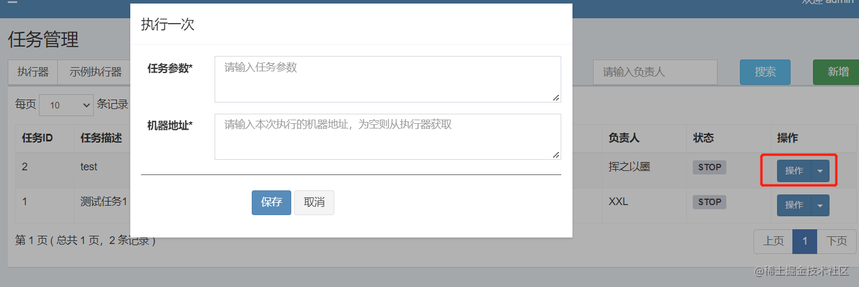

图中的**任务参数** 和 **机器地址**对应的就是参数列表中的**executorParam**和**addressList**。剩下的executorShardingParam要特殊一点，只有在使用分片广播这个路由策略，且失败重试次数大于0时才有可能使用到。

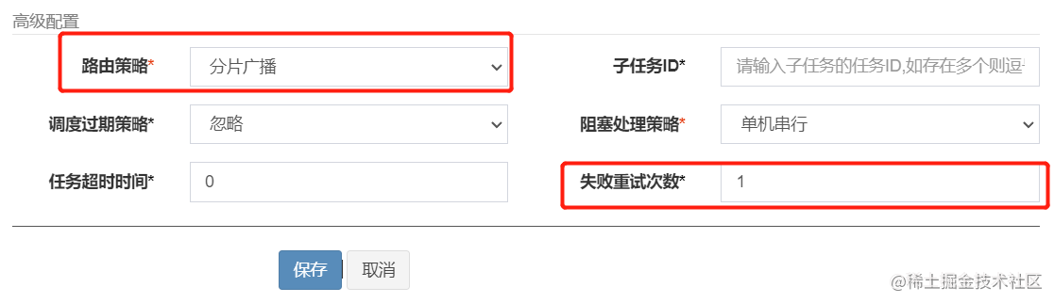

**线程触发:**

触发线程池其实在前面已经提到过了，有两种线程池fastTriggerPool与slowTriggerPool，初始化的方式也非常简单，就是按照配置文件中配置的线程池大小创建线程池就OK了。

**为什么会有快慢两种线程池呢？**

主要是为了做一个线程池的隔离，将正常执行的任务放入到fastTriggerPool中，将执行偏慢的任务放到slowTriggerPool中，避免执行较慢的任务占用过多资源，影响到了其他正常任务的调度。

**什么样的任务算作是慢任务？**

在程序中使用ConcurrentHashMap维护了一个计数器，key为jobId，value为超时次数，当任务触发时间超过500ms时，超时次数 + 1，同一个任务在1分钟内超时超过了10次，这个任务就会被定义为慢任务，后续就会由slowTriggerPool来进行调度。

后续通过helper.addTrigger，就会从线程池中获取一个线程，执行任务触发操作，在做实际的触发操作之前，还需要处理一下传入的参数。

**参数处理:**

第一步：使用jobId查询出数据库中的定时任务配置，后续的流程以此为基础。

第二步：如果传入的执行参数executorParam，则优先使用传入的，反之使用任务配置中的参数。

第三步：计算失败重试次数，如果传入的是-1，则使用任务配置中的失败重试次数。

Int finalFailRetryCount = failRetryCount >= 0 ? failRetryCount : jobInfo.getExecutorFailRetryCount();

第四步：如果传入了执行器地址，则以传入的为准，反之使用注册中心中的执行器地址。

第五步：如果传入了分片参数executorShardingParam则直接使用。

参数处理完成之后就会进入到执行流程，在执行流程中分片广播这个特殊的路由策略会做特殊的处理，如果是这个策略，会将注册中心中，同一个定时任务对应的所有执行器节点都调用一遍，我们可以后面再聊这个策略，先看非分片广播策略的处理方式。

**调用:**

这一步是对执行器的实际调用方法，有两个需要注意的点：**阻塞策略** 和 **路由策略**的处理。

先说阻塞策略，XXL-JOB提供的阻塞策略一共有三种：

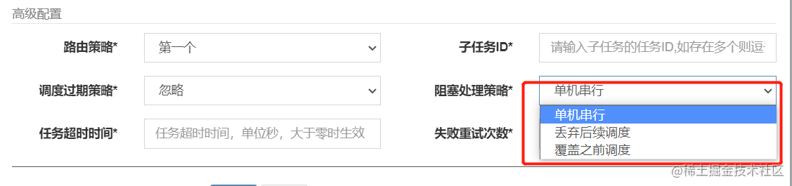

至于路由策略，当执行器部署为集群节点时，才会发挥作用，XXL-JOB提供了如下路由策略：

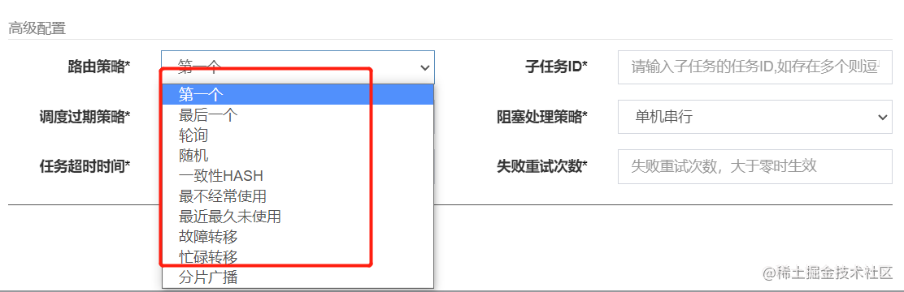

除了分片广播外，其他路由的作用，都是从执行器的集群节点中，获取其中一个节点来进行调用，通过下面的接口发起HTTP请求:

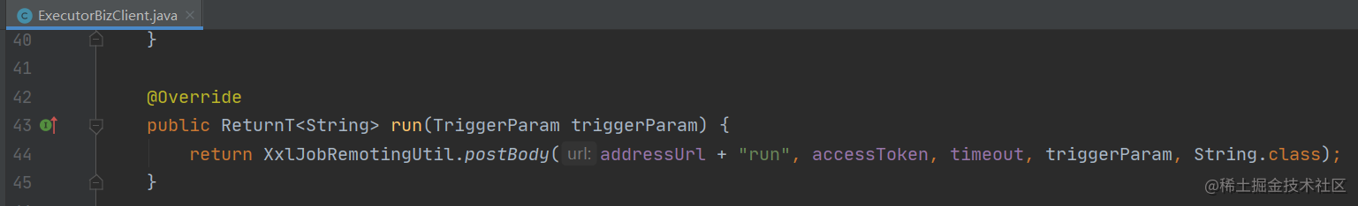

最后，会收到执行器响应的调用结果，保存到日志表中。

**执行器:**

**任务处理器初始化:**

Spring提供了一个扩展点，在bean对象初始化完成之后，做一些额外的操作，这里只需要实现SmartInitializingSingleton的接口afterSingletonsInstantiated方法，然后在这个方法中，扫描每一个bean对象，找到被@XxlJob标记的方法，就可以获取到每一个任务处理器与它所在的bean对象、方法之间的对应关系。

初始化流程会先将sampleXxlJob对象与demoJobHandler方法封装到一个实体对象MethodJobHandler中。

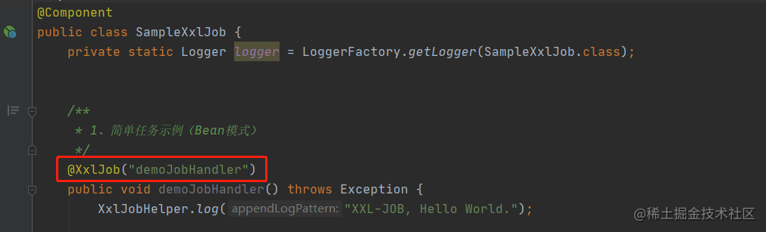

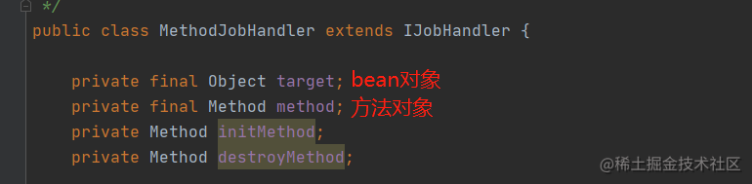

然后，以@XxlJob注解中的value为key,MethodJobHandler为value，保存到Map中

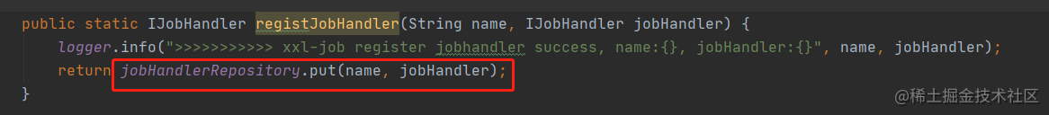

在任务处理的流程中，只需以调度请求中的任务处理器参数为key，就可以获取到任务处理器对象了。

**执行器任务处理流程:**

XXL-JOB给每一个任务处理器都分配了一个单独的线程来做任务处理，这么做的好处是，任务之间是隔离的，互不影响。之所以可以这么做，是因为架构设计中将定时任务执行器内聚到每个业务中，从而一个服务所需要的定时任务数量（线程数）并不会太多。

同时，还给每个定时任务都提供了一个队列，用于处理那种 前一个任务还没执行完，后一个任务又被调度过来了 的情况。

就是下图中的结构：

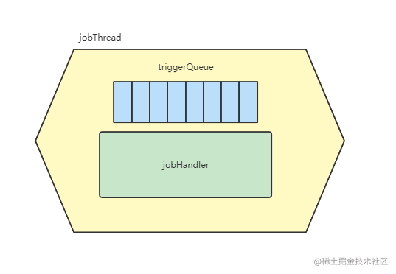

**jobThread创建:**

和jobHandler不一样的是，jobThread不是在执行器初始化的时候创建的，而是在执行器接收到调度请求时，判断当前jobId有没有已经生成的jobThread，如果没有则会创建一个放入CurrentHashMap中。

之所以使用这个即时创建的方式，是因为我们有可能会在后台配置中切换运行模式：

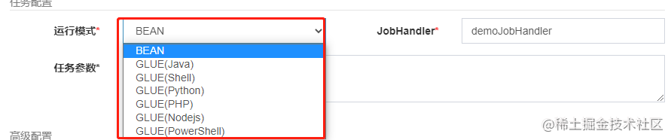

每种运行模式切换后对用的jobHandler是不一样的，所以jobThread也需要重新生成。

**阻塞策略判断:**

XXL-JOB提供了三种阻塞策略，分别是：

**单机串行：前一个任务还没有执行完毕，就等前一个任务执行完再执行当次的任务**

**丢弃后续调度：前一个任务没有执行完毕，就终止当次任务。**

**覆盖之前调度：不管前一个任务有没有执行完毕，都直接执行当次任务。**

需要注意的是，当前定时任务是第一次被调度时，不会触发阻塞策略，其实也很好理解，第一次被调用时，会创建一个新的jobThread，triggerQueue里面肯定是空的，就没有触发阻塞策略的必要。

对于三种策略的实现方式，也很简单：

**单机串行：将当次请求直接push到triggerQueue中。**

**丢弃后续调度：如果triggerQueue中还有正在执行的任务，则不将本次请求放入到队列中。**

**覆盖之前调度：重新创建一个jobThread执行任务，先前的线程会在执行完毕后，被下一次GC回收。**

**任务执行:**

triggerQueue的类型是LinkedBlockingQueue，是一种阻塞队列，根据阻塞队列的特性，使用poll()方法获取队列头的任务，如果队列为空后，当前线程会被阻塞，直到有新的任务push到队列中才会唤醒线程。

所以，只需要在jobThread的run()方法中，通过一个循环来获取队列中的任务即可。

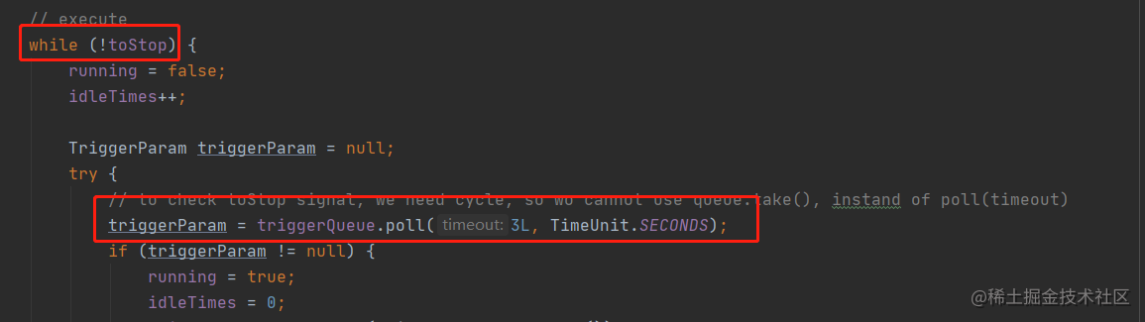

获取到triggerParam，表示有新的调度请求，这时候会先通过triggerParam中的值，打印一个请求日志，然后请求就会通过jobThread中引用的jobHandler执行方法的调用。

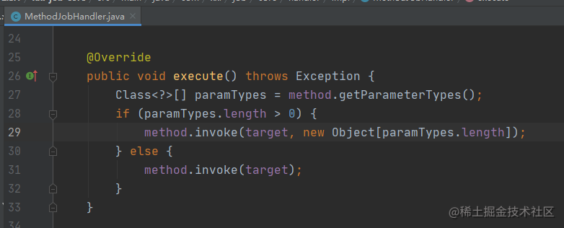

可以看到，是一个很常见的方法反射调用方式。

**triggerParam还有其他的作用吗？**

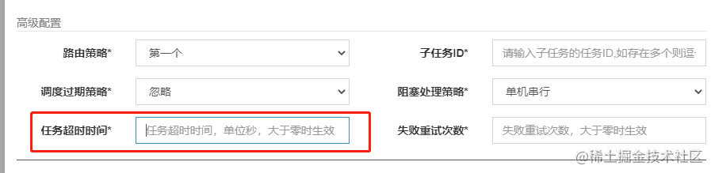

如果这个配置有值的话，就不会直接使用当前线程来执行方法调用，而是通过一个futureTask来做异步调用，在get()方法中传入超时时间，如果超过了配置的超时时间都没有收到返回值，则会抛出TimeoutException。外层业务捕获超时异常后，会将超时信息封装到上下文中，供后续回调流程使用。

**任务回调:**

回调流程也是异步处理的，不管任务是否执行成功，最终都将上下文信息xxlJobContext被push到回调队列callBackQueue中，回调线程triggerCallbackThread会从队列中获取到回调信息，通过callback方法回调调度中心，这个流程与上面的任务执行流程是非常类似的，它们的区别在于回调线程对象是单例的，只会存在一个（想想为什么）。

执行器最终会调用回调的Http接口，将信息传回调度中心。



调度中心在获取到回到的信息之后，通过callbackThreadPool对回调请求做异步处理，更新日志中的调用结果。（所以执行器的回调线程只做了一个远程调用操作，不等待后续流程，一个完全够用了）。

**全流程概图:**

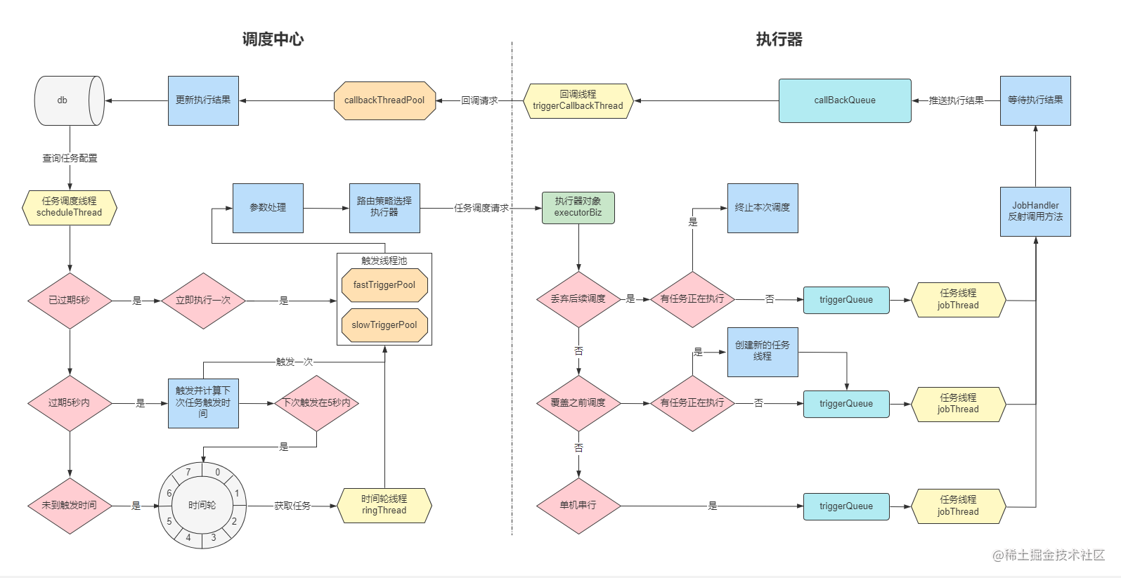

1. 获取任务：调度线程不断的扫描任务表，查询出将要执行的任务。
2. 前置处理：对每一个任务都做一次触发时间的计算，能够立即触发的就立即触发，不能立即触发的就放在时间轮中触发，不能触发的就抛弃掉。
3. 路由策略：在执行器集群中选择一个节点执行定时任务。
4. 触发任务：调度线程不断的从时间轮中获取任务并触发。
5. 异步调度：调度中心将调度与触发做了异步处理，使用触发线程池来做Http调用。
6. 阻塞策略：根据阻塞策略判断当前的调用请求是否执行。
7. 任务执行：执行器为每个任务都分配了一个线程，自己处理自己的任务，任务之间不会互相影响。
8. 任务回调：将执行结果回传到调度中心中，更新任务执行状态。

## JDBC执行流程

1、加载驱动

在连接数据库之前，首先要加载对应数据库的驱动到JVM（Java虚拟机），这通过java.lang.Class类的静态方法forName(String className)实现。

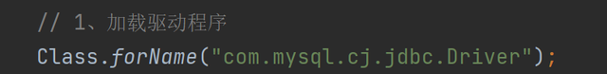

2、建立连接

建立Connection接口类对象：

Connection conn =DriverManager.getConnection(url, user, password);

其中URL的格式要求为：

JDBC:子协议:子名称//主机名:端口/数据库名？属性名=属性值&…

如："jdbc:mysql://localhost:3306/test“

3、获得执行sql的对象 Statement

执行对象Statement负责执行SQL语句，由Connection对象产生。

Statement接口类还派生出两个接口类PreparedStatement和CallableStatement，这两个接口类对象为我们提供了更加强大的数据访问功能。

创建Statement的语法为：

Statement st = conn.createStatement();

4、执行sql语句

执行对象Statement提供两个常用的方法来执行SQL语句。

executeQuery(Stringsql),该方法用于执行实现查询功能的sql语句，返回类型为ResultSet（结果集）。

如：ResultSet rs =st.executeQuery(sql);

executeUpdate(Stringsql),该方法用于执行实现增、删、改功能的sql语句，返回类型为int，即受影响的行数。

如：int flag = st.executeUpdate(sql);

5、处理执行结果

ResultSet对象负责保存Statement执行后所产生的查询结果。

结果集ResultSet是通过游标来操作的。

6、释放连接

Connection对象的close方法用于关闭连接，并释放和连接相关的资源

## 7.TCP和UDP的区别:

**Tcp:**

传输控制协议（TCP）是TCP/IP模型的传输层协议。它是一个面向连接的协议。因此，协议首先在源和目标之间建立连接, 连接需要进行三次握手。此外，源和目标开始通过此已建立的路径进行通信。

**TCP协议:**

HTTP（超文本传输协议）

HTTPS（超文本传输协议安全）

FTP（文件传输协议）

SMTP（简单邮件传输协议）等

**Udp:**

UDP 或用户数据报协议是 TCP/IP 模型传输层的无连接协议。它既不建立连接，也不检查目标计算机是否已准备好接收。该协议只是将数据发送到目标计算机。

**UDP 协议:**

BOOTP（Bootstrap Protocol）

DHCP（动态主机配置协议）

DNS（域名服务器）

TFTP（简单文件传输协议）等

**区别与联系:**

1. TCP面向连接,UDP不面向连接
2. TCP提供可靠的传输服务,他可以检测和修复传输中出现的错误,UDP不能保证可靠的传输服务,只能检测传输过程的错误,但不能修复
3. TCP面向字节流,UDP面向报文
4. TCP有阻塞控制,UDP没有
5. TCP只能支持一对一,UDP支持一对多/多对一
6. TCP头部占用大,20字节,UDP头部只占用8字节
7. UDP效率比TCP更高

## 8.单体项目/微服务/分布式

**单体项目:**

整个项目的所有功能都合并在一个单独应用节点上.

**微服务:**

把项目拆分成不同的模块,每个模块完成指定的部分功能,是对单体项目的解耦.

**分布式:**

项目由多个模块共同组成,把每个模块分别部署到不同的机器上,整个系统的功能由所有服务一起完成,每个机器上的服务可以部署为集群,以提高项目的健壮性.

**分布式优缺点:**

优点:

1. 健壮性
2. 灵活性
3. 拓展性
4. 高性能

缺点:

1. 数据一致性
2. 管理复杂,成本高
3. 网络延迟

## 9进程和线程的区别与联系

1. 一个进程可以包含多个线程
2. 进程之间的资源是互相独立的,线程之间的资源共享的
3. 进程创建和销毁开销大,线程创建和销毁小很多

## 多线程应用场景和优点缺点

**应用场景:**

1. 异步处理任务
2. 同步处理任务
3. 分布式计算
4. 多线程文件下载

**优缺点:**

优点:

1. 高性能
2. 抗阻塞

缺点:

1. 开销大
2. 数据一致性

## 前序遍历,中序遍历和后序遍历

二叉树:

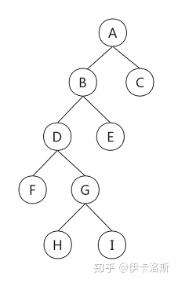

**前序遍历: A-B-D-F-G-H-I-E-C**

**先找根节点,再找左子树,最后找右子树**

**中序遍历: F-D-H-G-I-B-E-A-C**

**先找左子树,再找根节点,最后找右子树**

**后序遍历: F-H-I-G-D-E-B-C-A**

**先找左子树,再找右子树,最后找根节点**

## 并发和并行

并发: 逻辑上多个任务同时执行, 一个处理器同时处理多个任务

并行: 物理上多个任务一起执行, 多个处理器同时处理多个任务

## 线程的生命周期

创建 就绪 运行 阻塞 销毁

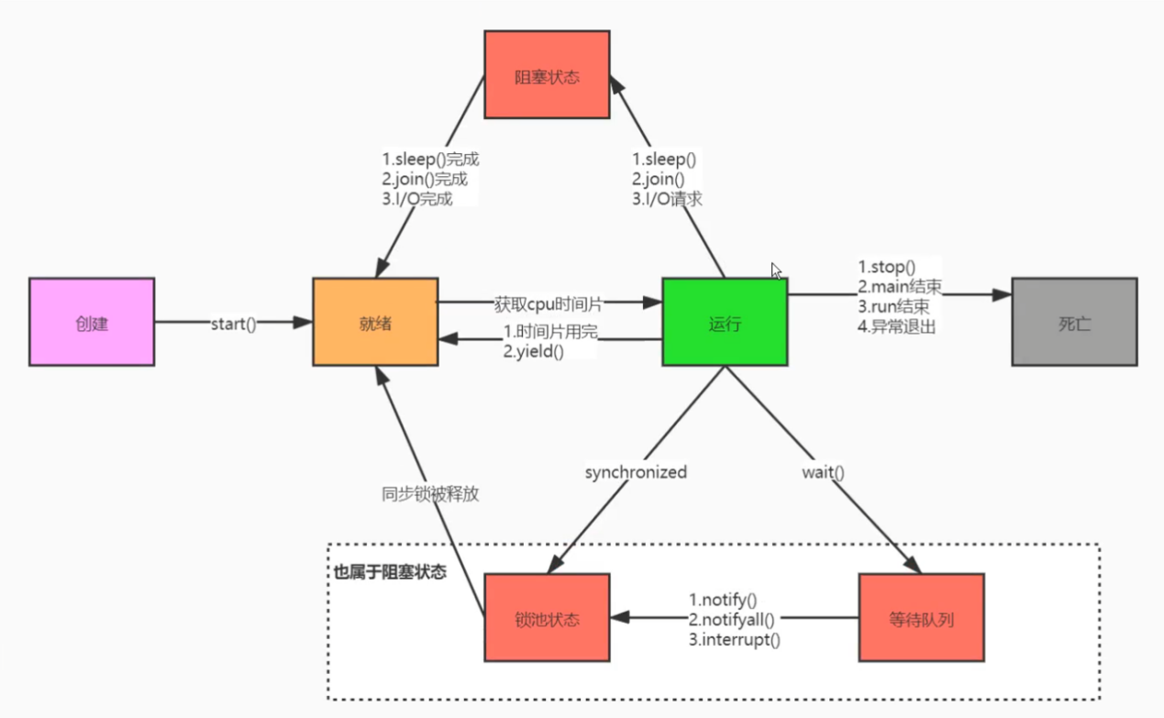

## VUE生命周期函数

|  |  |  |
| --- | --- | --- |
| 初始化 | beforeCreate | created |
| 挂载 | beforeMount | mounted |
| 更新 | beforeUpdate | updated |
| 销毁 | beforeDestroy | destroyed |

## 隐式转换和强制转换

隐式转换: 数据类型范围小的可以自动转换为范围大的数据类型

强制转换: 数据类型范围大的不能自动转换为范围小的数据类型,存在精度丢失,只能通过强制转换才行

## 单例实现方式

### 双检锁:

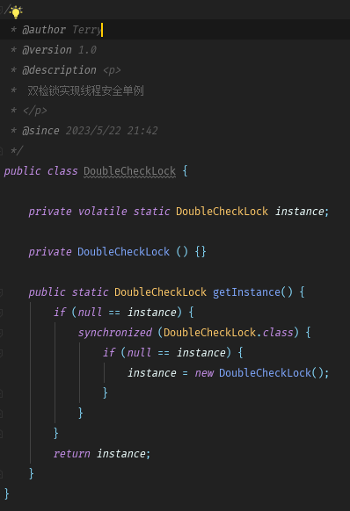

### 枚举:

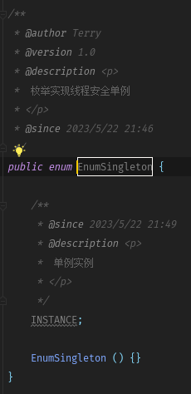

### 饿汉:

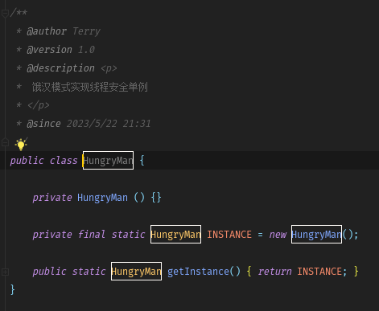

### 饿汉(静态代码块):

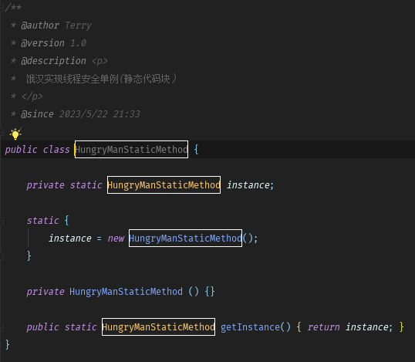

### 静态内部类:

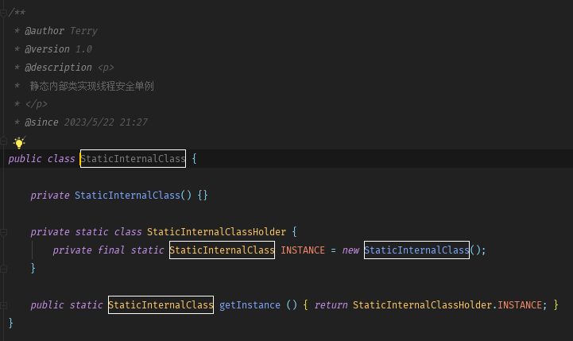

## 多线程顺序打印实现方式:

### 阻塞队列:

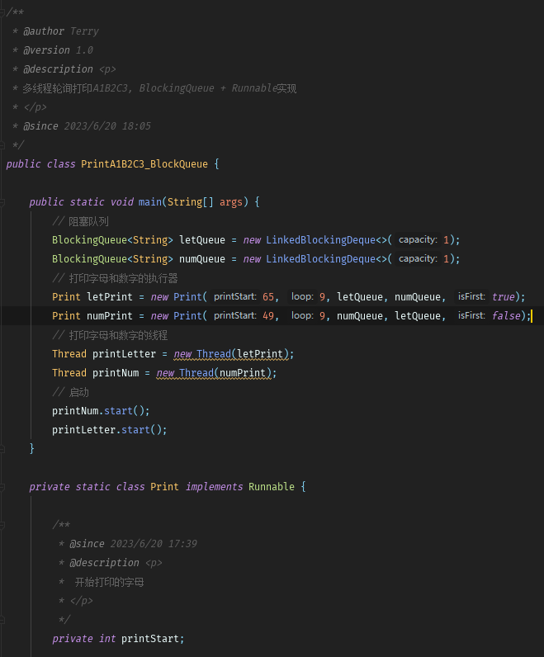

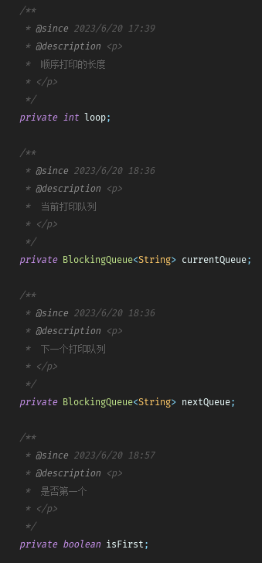

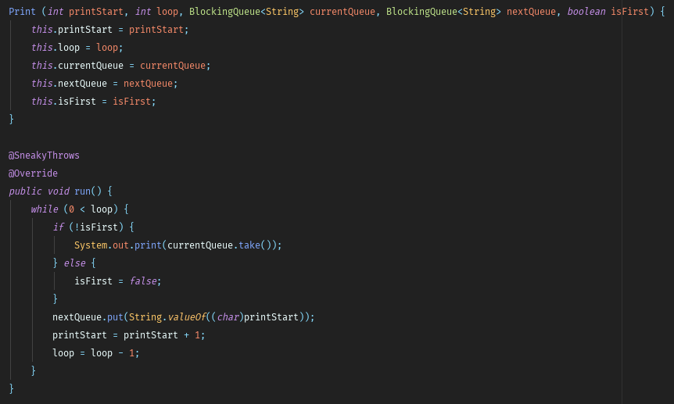

### LockSupport:

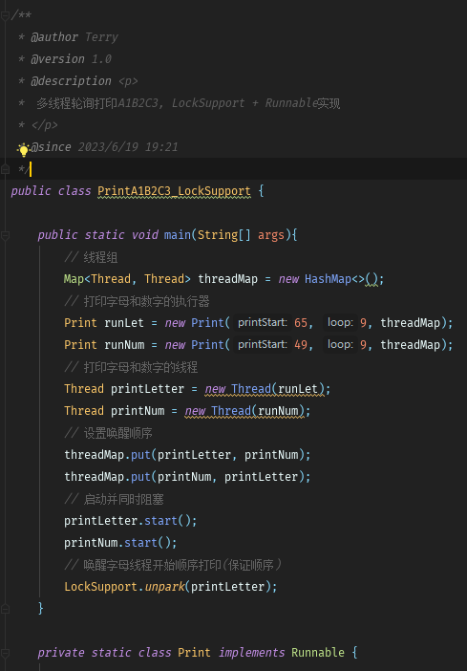

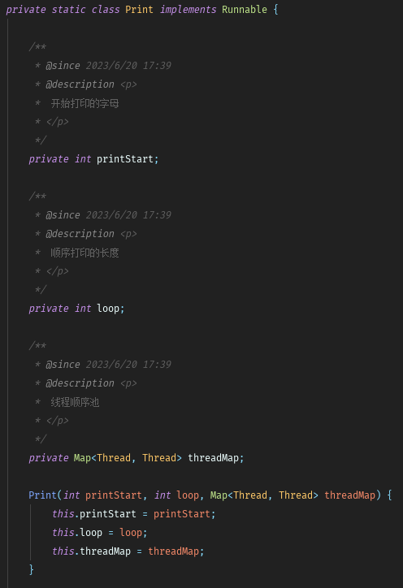

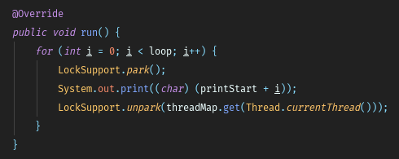

### ReentrantLock:

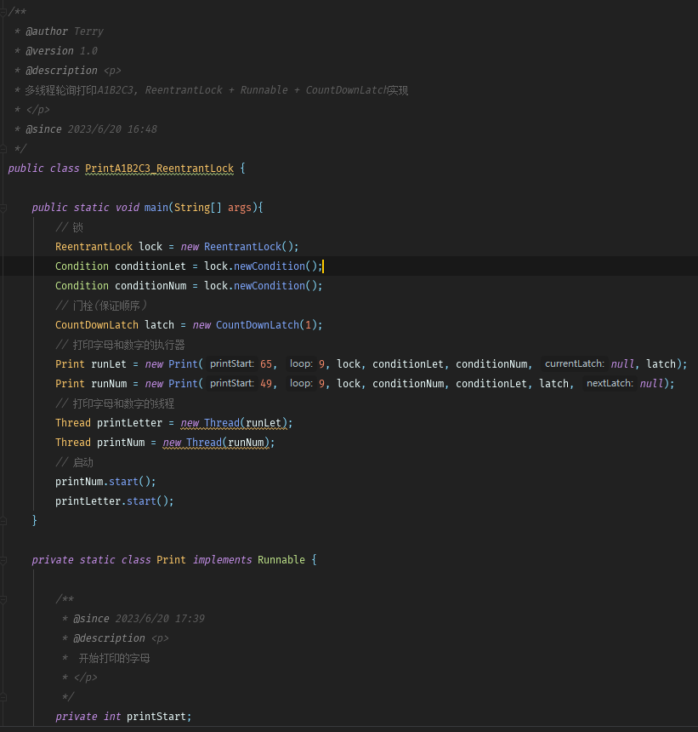

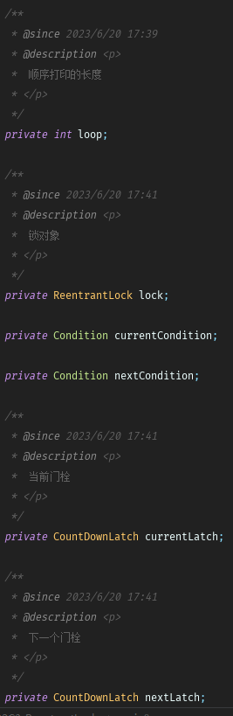

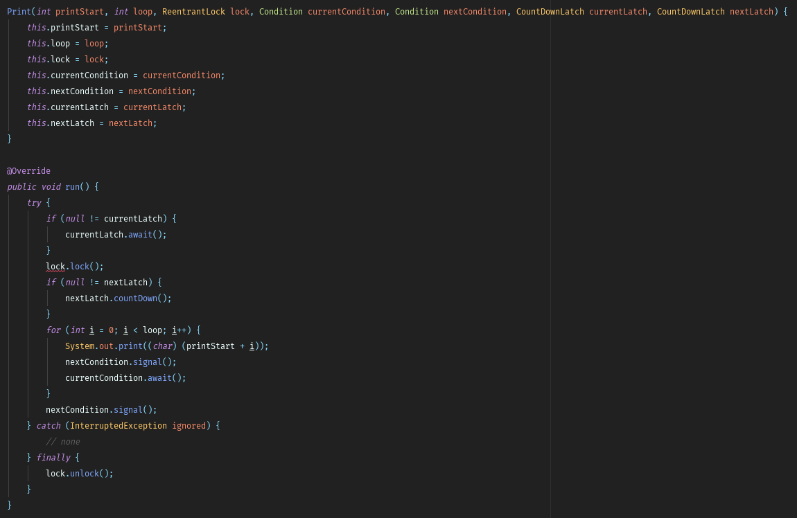

### Synchronized:

